ESCUELA SUPERIOR POLITÉCNICA DEL LITORAL



ESCUELA DE DISEÑO Y COMUNICACIÓN VISUAL

INFORME DE MATERIA DE GRADUACIÓN

PREVIO A LA OBTENCIÓN DEL TÍTULO DE:
LICENCIADO EN DISEÑO Y PRODUCCIÓN AUDIOVISUAL

TEMA:

“DIRECCIÓN DE ARTE ENFOCADO AL DISEÑO DEL PROGRAMA “NOCHE DE LOBOS”

AUTORES:

JORGE MUQUINCHE NAVARRETE
YASBEL MIÑÁN MOYANO

DIRECTOR:

LCDO. ROBERTO CÓRDOVA

AÑO
2012

AGRADECIMIENTO

Agradezco primero a Dios por darme el privilegio, la capacidad y el entendimiento para poder realizar este proyecto.
Agradezco enormemente a mi familia, mis padres Jorge y Teresa los cuales son mi ídolo y modelo a seguir, siempre apoyándome en todo momento, aconsejándome y animándome para no rendirme jamás.
A mi hermana por hacer de mí una mejor persona a través de sus consejos y amor, por prestarme su laptop cada vez que la necesitaba, a mi sobrino por hacerme reír y sacarme de momentos de estrés.
Agradezco a mi enamorada y compañera de tesis Yasbel por estar a mi lado ayudando en lo que pueda necesitar, también agradezco a mis amigos por darme ánimos de no rendirme en la tesis y seguir adelante.
Al Lcdo. Roberto Córdova por darme los conocimientos básicos y necesarios para saber cómo realizar este trabajo. Gracias.

Jorge Elías Muquinche Navarrete.

AGRADECIMIENTO

Agradezco a Dios por estar conmigo en cada paso que doy, cuidándome y dándome fortaleza para continuar.
A mis padres Yonni y Laura, pilares fundamentales de mi vida, quienes han velado por mi bienestar y educación, motivando mi formación académica, siendo mi apoyo en todo momento. Gracias los amo con mi vida.
A la familia Muquinche Navarrete por su amistad, consejos, apoyo, ánimo y compañía, quiero darles las gracias por formar parte de mi, por todo lo que me han brindado, por todas su bendiciones.
También agradezco a mi novio y compañero de tesis Jorge Muquinche, siempre dando lo mejor de sí, haciendo gran esfuerzo y constancia en momentos de decline y cansancio.
Al Lcdo. Roberto Córdova por su persistente guía, quien con sus conocimientos, experiencia y motivación ha logrado en mí que pueda terminar este proyecto con éxito.
Son muchas las personas que han formado parte de mi vida profesional, a ellos este proyecto, que sin ellos no hubiese podido ser. Muchas gracias y que Dios los bendiga.
Yasbel Miñán Moyano.

DEDICATORIA

Este trabajo está dedicado mis padres, quienes no solo les debo la vida, sino también el hecho de estar donde estoy, gracias a sus consejos y palabras de aliento crecí como persona, todo esto se lo debo a ellos.

Jorge Elías Muquinche Navarrete.

DEDICATORIA

Dedico este manual a mi familia por ser el principal soporte durante toda mi vida, a mi papá que con su amor y ternura me ha apoyado en todo, a mi mamá que siempre ha sido una figura importante en mi vida, a mis hermanos por apoyarme y alentarme, son parte de este triunfo.
A ellos con mucho amor y cariño les dedico este logro.

Yasbel Miñán Moyano.

DECLARACIÓN EXPRESA

La responsabilidad del contenido de este Trabajo Final de Graduación, nos corresponde exclusivamente; y el patrimonio intelectual de la misma a la Escuela Superior Politécnica del Litoral.

FIRMA DEL DIRECTOR DEL PROYECTO Y MIEMBRO
DEL TRIBUNAL

___________________________________
Lcdo. Roberto Córdova
DIRECTOR DEL PROYECTO

___________________________________
DELEGADO

FIRMA DE LOS AUTORES DEL PROYECTO

___________________________________
Jorge Muquinche Navarrete

___________________________________
Yasbel Miñán Moyano

RESUMEN

Este proyecto consiste en el desarrollo de la línea gráfica y escenografía para el programa de televisión “NOCHE DE LOBOS”, bajo una Dirección de Arte oportuna y con la finalidad de brindar una excelente comunicación visual, llegar hacia los televidentes de forma agradable, clara y precisa motivándolo a ser fiel seguidor del programa.
Con el objetivo de mostrar al público en general lo importante que es vestir a una programación televisiva y la elaboración de cada una de sus piezas gráficas; como por ejemplo: bumper de entrada y salida, sobreimposiciones, pantalla dividida, sin fin, de modo que puedan demostrar icónicamente lo que tratará el programa.
Se espera que este manual sirva como referencia para llevar a cabo una Dirección de Arte oportuna en el levantamiento de una escenografía e implementación de la línea gráfica de un programa televisivo.

TABLA DE CONTENIDO
CAPÍTULO 1
1 GENERALIDADES 18
1.1 INTRODUCCIÓN 18
1.2 PLANTEAMIENTO DEL PROBLEMA 18
1.3 JUSTIFICACIÓN 19
1.4 OBJETIVOS 19
1.4.1 GENERALES 19
1.4.2 ESPECÍFICOS 19
CAPÍTULO 2
2 SITUACIÓN ACTUAL 21
2.1 PRESENTACIÓN DEL PROYECTO 21
2.2 PLAN ESTRATÉGICO 21
2.2.1 MISIÓN 21
2.2.2 VISIÓN 21
2.3 MOTIVACIÓN 21
2.4 JUSTIFICACIÓN 21
CAPÍTULO 3
3 MARCO CONCEPTUAL 23
3.1 CONCEPTO DEL PROGRAMA 23
3.2 MARCO CONCEPTUAL 23
3.2.1 GÉNERO 24
3.2.2 TARGET 26
3.2.3 HORARIO DE TRANSMISIÓN 27
3.2.4 DURACIÓN DEL PROGRAMA 27
3.2.5 DESCRIPCIÓN 27
3.3 INVESTIGACIÓN DE TENDENCIAS 28
3.4 MARCA 30
3.4.1 DESARROLLO DEL IMAGOTIPO 30
3.4.2 MOVIMIENTO ARTÍSTICO 31
3.4.3 DEFINICIÓN GRÁFICA 32
3.4.4 FORMA 33
3.4.5 TIPOGRAFÍA 33
3.4.6 COLOR 35
3.4.7 VARIACIONES 37
3.5 ESCENOGRAFÍA 39
3.6 PAQUETE GRÁFICO 39
3.7 GUÍA DE TOMAS 48
CAPÍTULO 4
4 IMPLEMENTACIÓN DE LA LÍNEA GRÁFICA 50
4.1 CONTENIDO 50
4.2 MARCA 50
4.3 PROCESO DE LA MARCA 2D A 3D 51
4.4 PROCESO DE LA REALIZACIÓN DEL PAQUETE GRÁFICO 54
CAPÍTULO 5
5 IMPLEMENTACIÓN DE LA ESCENOGRAFÍA 104
5.1 PROCESO DE ELABORACIÓN. 104
5.1.1 BOCETO 104
5.1.2 LEVANTAMIENTO EN 3D 106
5.2 ESPACIO 108
5.3 MATERIALES SUGERIDOS 108
5.4 POSIBLES PROVEDORES. 111
CAPÍTULO 6
6 PRESUPUESTO, CRONOGRAMA Y ORGANIGRAMA 114
6.1 PRESUPUESTO 114
6.1.1 PRESUPUESTO POR ETAPAS 114
6.1.2 COSTOS BAJO LA LÍNEA 114
6.1.3 COSTOS SOBRE LA LÍNEA 115
6.1.4 PRESUPUESTO GENERAL 115
6.1.5 COSTOS DE MATERIALES PARA LA ESCENOGRAFÍA 117
6.1.6 COSTO TOTAL DE LA IMPLEMENTACIÓN DE LA ESCENOGRAFÍA 118
6.2 CRONOGRAMA 119
6.3 ETAPAS DE LA PRODUCCIÓN 120
6.3.1 PRE PRODUCCIÓN 120
6.3.2 PRODUCCIÓN 121
6.3.2 POST PRODUCCIÓN 121
6.4 ORGANIGRAMA 121
6.4.1 RESPONSABILIDADES Y ACTIVIDADES DE CADA MIEMBRO DEL EQUIPO DE TRABAJO 122
6.4.2 DIRECTOR DE ARTE 122
6.4.3 DISEÑADOR GRÁFICO 122
6.4.4 ILUSTRADOR 123
6.4.5 MODELADOR 3D 123
6.4.6 DIRECTOR DE FOTOGRAFÍA 123
6.4.7 ILUMINADOR 123
6.4.8 ARQUITECTO 123
6.4.9 EBANISTA 124
6.4.10 VIDRIO Y ALUMINIO 124
6.4.11 ELECTRICISTA 124
6.4.12 PINTOR 124
6.4.13 POST-PRODUCTOR 124
6.4.14 ANIMADOR 124
6.4.15 SFX 125
6.4.16 EDITOR 125
6.4.17 SONIDISTA 125
CAPÍTULO 7
7 DERECHOS DE AUTOR 127
7.1 INTRODUCCIÓN 127
7.2 ¿CÓMO SE PROTEGE EL DERECHO DE AUTOR? 127
7.3 SIGNOS DISTINTIVOS 128
7.3.1 CONCEPTOS 128
7.3.2 ¿QUIÉN PUEDE REGISTRAR UNA MARCA? 128
7.3.3 BENEFICIOS Y DERECHOS QUE CONFIERE EL REGISTRO DE UNA MARCA 128
7.3.4 PROCEDIMIENTO DE REGISTRO 129
7.3.5 TASAS POR REGISTRO DE MARCA 129
7.4 DERECHOS DE AUTOR DE LAS OBRAS AUDIOVISUALES 130
CAPÍTULO 8
8 CONCLUSIONES Y RECOMENDACIONES 132
8.1 CONCLUSIONES 132
8.2 RECOMENDACIONES 132
BIBLIOGRAFÍA
BIBLIOGRAFÍA 134
ANEXOS
ANEXO A: 137
ANEXO B: 140
ANEXO C: 141
ANEXO D: 142
ANEXO E: 143
ANEXO F: 144
ANEXO G: 145
ANEXO H: 146
GLOSARIO
GLOSARIO 151

ÍNDICE DE GRÁFICOS

Figura 3-1 Street Please. 28
Figura 3-2 Animador de Street Please. 29
Figura 3-3 El Hormiguero. 29
Figura 3-4 Animal Nocturno. 30
Figura 3-5 Imagotipo actual. 31
Figura 3-6 Nuevo imagotipo. 31
Figura 3-7 Tendencia Arte Deco. 32
Figura 3-8 Forma. 33
Figura 3-9 Tipografía 34
Figura 3-11 Tipografía. 35
Figura 3-13 Variación del imagotipo 1. 37
Figura 3-14 Variación del imagotipo 2. 37
Figura 3-15 Variación del imagotipo 3. 37
Figura 3-16 Material promocional. 38
Figura 3-17 Usos incorrectos de la marca. 38
Figura 3-18 Escenografía. 39
Figura 3-19 Bumper. 40
Figura 3-20 Sin Fin. 41
Figura 3-21 Promoción. 42
Figura 3-22 Pantalla dividida. 43
Figura 3-23 Marca de agua. 43
Figura 3-24 Sobre Imposición Estudio. 44
Figura 3-25 Sobre Imposición Exterior. 44
Figura 3-26 Segmento Encuestas. 45
Figura 3-27 Paso a Comerciales. 46
Figura 3-28 Antizapping 47
Figura 4-1 Boceto. 50
Figura 4-2 Guardar archivo vector. 51
Figura 4-3 Marca en illustrator 8. 51
Figura 4-4 Texturizando en cienma 4D. 52
Figura 4-5 Aplicación de luces. 52
Figura 4-6 Marca en cinema 4D. 53
Figura 4-7 Realización de la pantalla dividida. 54
Figura 4-8 Efecto Glow en pantalla dividida. 54
Figura 4-9 Máscara de recorte en pantalla dividida. 55
Figura 4-10 Efecto Dune_Auto_Light en pantalla dividida. 55
Figura 4-11 Efecto Fast Blur en pantalla dividida. 56
Figura 4-12 Texto 3D para pantalla dividida. 56
Figura 4-13 Pantalla dividida en After effects. 57
Figura 4-14 Iconotipo en la pieza gráfica del Sin Fin. 58
Figura 4-15 Animación del Sin Fin. 58
Figura 4-16 Configuraciones de render para el Sin Fin. 59
Figura 4-17 Post producción del Sin Fin. 59
Figura 4-18 Post producción del Sin Fin. 60
Figura 4-19 Sin Fin loopeado. 60
Figura 4-20 Animación iconotipo. 61
Figura 4-21 Post producción del Paso a Comerciales. 61
Figura 4-22 Fondo para Paso a Comerciales. 62
Figura 4-23 Paso a Comerciales post producido. 62
Figura 4-24 Sobreimposición. 63
Figura 4-25 Sobreimposición animada. 63
Figura 4-26 Iconotipo animado para sobreimposición. 64
Figura 4-27 Iconotipo animado post producido. 64
Figura 4-28 Post producción sobreimposición. 65
Figura 4-29 Lens Orbs en marca de agua. 65
Figura 4-30 Proceso de post producción en marca de agua. 66
Figura 4-31 Marca de agua post producido. 66
Figura 4-33 Post producción de la promoción 68
Figura 4-34 Aplicación del efecto Star Glow. 68
Figura 4-35 Aplicación de Flares. 69
Figura 4-36 Colillas o presentación de segmentos. 70
Figura 4-37 Textura del texto en 3D. 71
Figura 4-38 Iluminación del texto en 3D. 71
Figura 4-39 Animación del texto en 3D. 72
Figura 4-40 Post producción de la colilla. 72
Figura 4-41 Creación del fondo de la colilla. 73
Figura 4-42 Animaciones del Browse Preset. 73
Figura 4-43 Ícono del logo dibujando el texto. 74
Figura 4-44 Fin de la colilla. 74
Figura 4-45 Antizapping 75
Figura 4-46 Texto en Cinema 3D. 75
Figura 4-47 Post producción del antizapping 76
Figura 4-48 Efecto para el clip de video del antizapping. 76
Figura 4-49 Realización del fondo del antizapping 77
Figura 4-50 Titular del antizapping 77
Figura 4-51 Fin del antizapping 78
Figura 4-52 Bumper. 79
Figura 4-53 Escena 1 del Bumper. 80
Figura 4-54 Video de cielo. 80
Figura 4-55 Post producción del video. 81
Figura 4-56 Luna. 81
Figura 4-57 luna en la escena 1. 82
Figura 4-58 Lobo. 82
Figura 4-59 Post producción de la escena 1. 83
Figura 4-60 Aplicación de Flares. 83
Figura 4-61 Escena 2 del Bumper. 84
Figura 4-62 Creación del cielo. 84
Figura 4-63 Aplicación del efectos. 85
Figura 4-64 Iluminación en After Effects. 85
Figura 4-65 Cometa Fugaz. 86
Figura 4-66 Escena 3 del Bumper. 87
Figura 4-67 Aplicación de Opticals flares. 88
Figura 4-68 Persona bailando. 88
Figura 4-69 Videos de parejas bailando. 89
Figura 4-70 Lobo fugaz. 89
Figura 4-71 Bumper con efectos. 90
Figura 4-72 Escena 4 del Bumper. 91
Figura 4-73 Corrección de color. 91
Figura 4-74 Cometa. 92
Figura 4-75 Aplicación de máscara. 92
Figura 4-76 Escena 5 del Bumper. 93
Figura 4-77 Aplicación de efectos al cometa fugaz. 93
Figura 4-78 Efecto fuego. 94
Figura 4-79 Efecto de luces en postes y autos. 94
Figura 4-80 Máscara circular. 95
Figura 4-81 Escena 6. 96
Figura 4-82 Lobo 96
Figura 4-83 Personas bailando. 97
Figura 4-84 Montaje del lobo y personas en la escena. 97
Figura 4-85 Escena 7 del Bumper. 98
Figura 4-86 Animación de la escena 7. 98
Figura 4-87 Post producción de la escena 7. 99
Figura 4-88 Escena 8. 100
Figura 4-89 Animación en Cinema 4D. 100
Figura 4-90 Máscara de recorte. 101
Figura 4-91 Faroles con Opticals lends flares. 101
Figura 4-92 Efecto "Particular" en el logo. 102
Figura 5-1 Boceto de la escenografía. 105
Figura 5-2 Escenografía en vector. 105
Figura 5-3 Escenografía a color. 106
Figura 5-4 Levantamiento de la escenografía en Cinema 4D. 106
Figura 5-5 Escenografía en Cinema 4D. 107
Figura 5-6 Texturas de la escenografía en Cinema 4D. 107
Figura 5-7 Escenografía final en 3D. 108

ÍNDICE DE TABLAS

Tabla 5-1 Posibles proveedores. 112
Tabla 6-1 Parámetros para presupuestos. 115
Tabla 6-3 Costo de materiales. 118
Tabla 6-4 Total implementación escenografía. 118
Tabla 6-5 Cronogramas. 119
Tabla 6-6 Organigrama. 122



CAPÍTULO 1
GENERALIDADES

GENERALIDADES

INTRODUCCIÓN
“Noche de Lobos” es un programa de entretenimiento para adultos, donde se realizará debates entre hombres y mujeres mediante temas de gustos mutuos.
El objetivo de este proyecto es el desarrollo de la imagen del programa de televisión “Noche de Lobos”, ya que no cuenta con una forma visual adecuada, ni ha salido al aire y es de suma importancia tener una línea gráfica correcta para captar la atención de los televidentes, lograr que se sientan a gusto e identificados.
Este manual indicará el proceso de elaboración de todo el paquete gráfico que será desde la construcción de la marca, diseño 3D del Set, animaciones promocionales, presentación de los segmentos, etc.

PLANTEAMIENTO DEL PROBLEMA
Debido a la falta de recursos y a los elevados costos en las producciones nacionales aún no se ha podido explotar el campo de la Dirección de Arte, ya que esta requiere de: Creatividad, credibilidad, investigación de tendencias artísticas, etc.
En las producciones nacionales se puede notar que no se ha realizado programas que promuevan la forma de pensar de cada uno de los sexos opuestos mediante temas de interés mutuo, la mayoría de estos trabajan las propuestas posicionándolos como objetos de diversión o muchas veces como un reality show que sin la debida Dirección de Arte la serie televisiva no poseerá una correcta imagen, es decir no transmitirá visualmente lo que se dará en la programación.
“Noche de Lobos” no cuenta con una imagen adecuada para lograr impacto en los televidentes, por tal motivo hemos visto la necesidad de dar una mejor línea gráfica para obtener un resultado y posicionamiento exitoso en la mente de los televidentes.

JUSTIFICACIÓN
El programa no posee una línea gráfi y ante tal falta de identidad visual se concretó* proponer el diseño adecuado de su imagen, porque es primordial e indispensable contar con una Dirección de Arte idónea para crear mayor impacto, posicionamiento en la mente de los televidentes y marcar la diferencia ante futuros competidores.

OBJETIVOS

GENERALES
Implementar una nueva línea gráfica a “Noche de Lobos” bajo una Dirección de Arte oportuna con la finalidad de brindar una excelente comunicación visual, llegar hacia los televidentes de forma agradable, clara y precisa motivándolo a ser fiel seguidor del programa.

ESPECÍFICOS
Por medio del cambio gráfico de este programa televisivo nocturno se pretende:

- Elaborar una imagen gráfica más convincente, que genere mayores ingresos al canal y a la vez que capte la atención del televidente.
- Ejecutar una mejor ambientación y enriquecer cada segmento.
- Hacer que la gente se identifique con “Noche de Lobos” aumentando a su vez el interés del televidente, capturarlo y volverlo un espectador leal.
- Demostrar con temas actuales de interés, cómo las parejas pueden solucionar sus problemas mediante pequeños tips o consejos.

CAPÍTULO 2
SITUACIÓN ACTUAL

SITUACIÓN ACTUAL

PRESENTACIÓN DEL PROYECTO
Desarrollo de la Dirección de Arte para “Noche de Lobos”, un programa donde se realizará debates entre hombres y mujeres mediante temas de gustos mutuos, el cual será presentado como propuesta para ESPOL TV. Se efectuará el cambio de imagen de este programa a través de la animación de la línea gráfica como: bumpers de entrada y salida, pantallas divididas, sin fin, sobreimposiciones y el mejoramiento de la ambientación de la escenografía.

PLAN ESTRATÉGICO
Como Directores de Arte somos los más idóneos para llevar a cabo este proyecto, porque usamos los mecanismos más efectivos para crear el concepto visual del programa y estamos empapados de la cultura guayaquileña, ya que “Noche de Lobos” está dirigido al público de esta ciudad.

MISIÓN
Sin cambiar la esencia del programa se creará una imagen adecuada que esté acorde con la escenografía, con el fin de que “Noche de Lobos” se mantenga en la mente de los televidentes.

VISIÓN
Ser uno de los mejores programas del país, que los televidentes se identifiquen con “Noche de Lobos” aumentando su interés por el show, capturarlo y volverlo un seguidor leal.

MOTIVACIÓN
La principal motivación es que la nueva línea gráfica dará una identidad única a “Noche de Lobos” de manera que lleve ventaja frente a futuros competidores.

JUSTIFICACIÓN
“Noche de Lobos” dará un giro rotundo en su aspecto gráfico, aumentando así su calidad visual. Además tendrá un nivel más competitivo en el campo audiovisual y de esta manera se posesionará en la mente de los televidentes.

CAPÍTULO 3
MARCO CONCEPTUAL

MARCO CONCEPTUAL

CONCEPTO DEL PROGRAMA
“Noche de Lobos” es un programa que desarrollará un ambiente entretenido, cómico, con críticas de argumentos machistas y feministas, se realizará debates entre hombres y mujeres mediante temas de gustos mutuos con la finalidad de desarrollar un contenido interesante que pueda ayudar a las parejas de hoy en día saber y entender que es lo que piensa el uno del otro.
Está dirigido a un público adulto y será emitido una vez por semana por ESPOL TV.
Los temas por programa serían por ejemplo:
- Como ellas quisieran que las seduzcan desde la primera cita.
- El matrimonio.
- Las mujeres a la cocina y los hombres a la oficina.
Cada transmisión de la serie televisiva tendrá un tema diferente de discusión con un debate y una conclusión, el lobo maestro dará consejos de conquista y técnicas de desenvolvimiento a los pequeños lobos aprendices, en las que se harán cortos cómicos en la calle para demostrar sus teorías con las presas que caigan (público general).

MARCO CONCEPTUAL

Para el desarrollo de la siguiente propuesta es importante mencionar que existe un balance en los siguientes puntos:
• Género.
• Target (Público objetivo).
• Horario de transmisión.

• Duración del programa.

• Descripción.

GÉNERO
En la televisión se definen tres grandes géneros:
1.- INFORMATIVO
Comprende aquellos programas cuyo principal objetivo es presentar datos a la teleaudiencia. Los principales son:
- Noticiero: Son recursos privilegiados para acceder a lo lejano, a lo que sucede en otras partes del mundo, una noticia puede dar la vuelta al mundo en pocos minutos y con todo tipo de materiales informativos, se recogen todas las voces o puntos de vista posibles en una situación o hecho lo cual garantiza la opinión pública.
- Entrevista: Es un formato de gran importancia, pretende obtener la versión que una persona tiene de unos hechos. No se trata entonces de la narración objetiva del desarrollo de unos hechos sino de la interpretación que el protagonista lleva a cabo de los mismos.
- Charla: Esta incluye la conversación que se sostiene dentro de un programa entre un invitado y un presentador o entre varios invitados y el presentador, corresponde a lo que se hace normalmente en un magazine*.
Son derivados de este formato: La rueda de prensa, la entrevista callejera o Vox Populi y la entrevista en directo, entre otros.
- Debate: Es un intercambio de opiniones y de ideas entre varias personas sobre una cuestión determinada.

*Véase en glosario página 152.

Cuantas más ideas se planteen más completos y complejos será el debate. En realidad el debate es una forma de enriquecimiento más allá de la lectura y el estudio, puesto que se puede aprender muchísimo tanto escuchando como interviniendo.
- Documental: Es un formato cinematográfico, realizado sobre la base de materiales tomados de la realidad. La organización y estructura de imágenes y sonidos determina el tipo de documental.
2.- FICCIÓN
Es la presentación que se hace a través de personajes, los cuales protagonizan un relato en un espacio temporal determinado. Los principales son:
- La Telenovela: También llamada teleserie es un programa de televisión transmitido en episodios diarios (usualmente de lunes a viernes) y consecutivos, narrando una historia ficticia (aunque puede estar basada en hechos reales) de alto contenido melodramático.
- Series: Es un tipo de programa televisivo de ficción que consta de un determinado número de episodios caracterizados generalmente por tener una unidad narrativa independiente cada uno de ellos, pero en todos ellos se conservan los mismos personajes principales.
Consta de capítulos emitidos en un cierto horario durante un cierto período de tiempo (temporadas).
- Películas: Son originarias del cine y exportadas a la televisión. Son productos basados en historias ficticias, largometrajes que han tenido éxito como cine y que luego se ven en la televisión.
3.- ENTRETENIMIENTO
Son programas que ofrecen pasatiempos, desde la música hasta la búsqueda de curiosidades o concursos. Los principales son:

- Musicales: En tres o cuatro minutos nos presenta una “música con imágenes”. Es un producto que se caracteriza especialmente por utilizar la síntesis*.
Desde el punto de vista del relato generalmente no se narra nada, no hay argumento ni esquema destinado a mostrar que a alguien le pasa algo.
- Comedias: Forma dramática cuyos protagonistas se ven enfrentados a las dificultades de la vida cotidiana, movidos por sus propios defectos hacia desenlaces donde se hace escarnio de la debilidad humana.
- Deportivos: Son aquellos que se dedican a presentar contenidos referentes a los diversos deportes que se conocen y practican en los distintos países.
Los hay con muy diversos enfoques: polémicas, entrevistas, noticias, transmisiones en directo o en diferido, etc.
- Tipo Revista: La televisión comercial utiliza este formato en diversos programas para adultos con propósitos y funciones diferentes: diversión y enseñanza.
El orden de la presentación de los segmentos es casi indiferente y no dependen unos de los otros para la comprensión del conjunto. El espectador puede abandonar el puesto frente al televisor y al regresar encontrar otro segmento perfectamente comprensible en sí mismo.
El programa de “Noche de Lobos” está ubicado en el género de programas de entretenimiento tipo Revista.

TARGET
Target, representa el grupo objetivo al cuál se desea llegar.
Nuestro público objetivo serán hombres y mujeres de 20 años en adelante que gusten del debate entre hombres y mujeres.

*Véase en glosario página 153.

HORARIO DE TRANSMISIÓN
En el medio televisivo el tiempo se divide por franjas clasificadas de la siguiente manera:
A: Desde las 6h00 a 12h59 (Horario dirigido para amas de casa).
AA: Desde las 13h00 a 18h59 (Horario dirigido para amas de casa, jóvenes y niños).
AAA: Desde las 19h00 a 22h59 (“Prime time u horario estelar”, dirigido a todo público).
LATE: 23h00 a 5h59 (Horario dirigido a jóvenes y adultos).
“Noche de Lobos” se transmitirá los días domingos de 23:00 a 23:30 en horario LATE ya que es un horario para adultos.

DURACIÓN DEL PROGRAMA
La duración de este programa incluido cortes comerciales será de 30 minutos una vez por semana lo cual nos ayudará a generar expectativa hasta la siguiente semana de transmisión.

DESCRIPCIÓN
“Noche de Lobos” es un programa de entretenimiento para adultos se desarrollará en un ambiente entretenido, con críticas de temas machistas y feministas.
Esta producción estará conducida por animadores denominados como: El lobo maestro, el lobo menor, el vecino e invitados que serán gente de pantalla que debatirán sobre el machismo y los derechos de la mujer en un sentido cómico y exagerado.
“Noche de Lobos” contará con 5 segmentos que serían:

- Animación.

- Introducción de personajes y tema.

- Notas.
- Encuestas.
- Debates.

INVESTIGACIÓN DE TENDENCIAS

Para poder realizar el proyecto del rediseño de la imagen de “Noche de lobos” se llevó a cabo una investigación y observación de las tendencias en los programas televisivos nocturnos como:
- Street Please (Ecuador)
Es un show de entretenimiento en vivo y en directo con mucha diversión, humor, picardía, y sensualidad. Todas las noches son invitados personajes artísticos y de la farándula nacional e internacional para ser entrevistados y conocer novedades de sus exitosas carreras, así como disfrutar de sus actuaciones.
Cuenta con segmentos de concursos y entrevistas muy divertidos para entretener en grande al público con locuras, ocurrencias y confesiones de famosos.

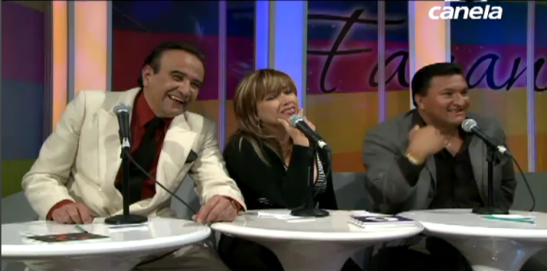
Figura 3-1 Street Please.

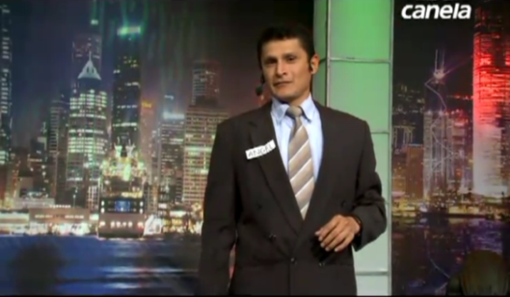
Figura 3-2 Animador de Street Please.

- El Hormiguero (España)
Es un talk show y sus contenidos giran alrededor del humor, las entrevistas y los experimentos de divulgación científica.
Su primera temporada fue un éxito de audiencia en relación con el índice medio de la cadena y se amplió de un programa dominical de 120 minutos a un programa diario (de lunes a jueves y sábados) de 55 minutos en su segunda temporada.
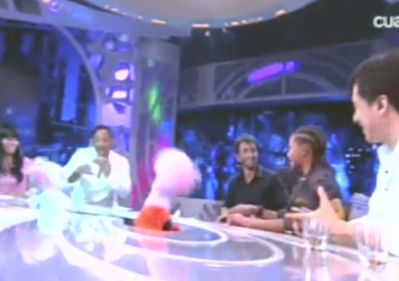
Figura 3-3 El Hormiguero.

- Animal Nocturno (Chile)
Fue un programa de televisión emitido por Televisión Nacional de Chile, se trató de un estelar de conversación de farándula.
La escenografía reproduce el ambiente de un departamento tipo loft* que tiene un living central, un altillo con dos asientos y una terraza que da a la ciudad, donde se ve el Cerro San Cristóbal y la luna.
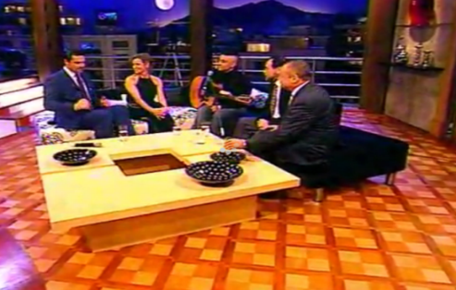
Figura 3-4 Animal Nocturno.

MARCA

DESARROLLO DEL IMAGOTIPO
El Imagotipo está compuesto por los elementos tipográficos que le dan el nombre a “Noche Lobos” y es de suma importancia que el tipo de letra del logotipo refleje el mensaje que se desee transmitir.
Para su desarrollo se pensó que éste deberá ser dinámico, legible, con colores acordes al programa. Por esta razón se utilizó: El rojo, negro, celeste, con el fin de indicar fuerza en la marca, confianza, estilo y que logre un impacto sobre el tema a tratar.


Figura 3-5 Imagotipo actual.

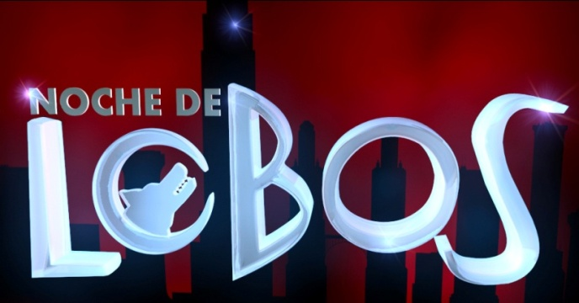
Figura 3-6 Nuevo imagotipo.

MOVIMIENTO ARTÍSTICO
La tendencia artística que sirvió de base para la creación de la línea grafica de “Noche de Lobos” fue el Art Deco, movimiento artístico que nació en Francia (1920-1930).
Es una combinación de distintas técnicas vinculadas al Cubismo y el Futurismo, ofrece gran funcionalidad y utilidad.
El estilo Art Deco ha sido y sigue siendo uno de los estilos de diseño de interiores más interesantes debido a que crea una elegante pero no muy tradicional apariencia.

Se caracteriza por el eclecticismo* de las formas, por lo geométrico de las estructuras y de los materiales utilizados.
Muebles y diseño de interiores con formas limpias y sintéticas, en base a una línea recta o una pieza del círculo. El Art Deco no abandona las líneas curvas y sinuosas, por ejemplo: Las patas de las mesillas deja de lado lo recto para convertirse en gráciles líneas torcidas.
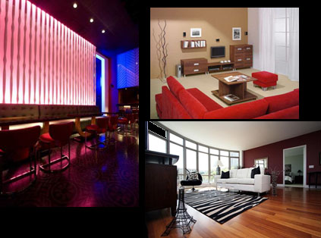
Figura 3-7 Tendencia Arte Deco.

DEFINICIÓN GRÁFICA
La imagen de “Noche de Lobos” debe establecer un vínculo emotivo con el espectador por lo que debe ser confiable y reconocido por el público. Debe consolidarse* por medio de la continuidad, esta se refiere a la aplicación constante de la identidad creada lo que permitirá al espectador adoptar la imagen visual.

.
*Véase en glosario página 151.

FORMA
Se ha optado las formas curvas tomadas del perfil de la luna, esta forma dará movimiento y dinamismo a la línea gráfica la cual tiene relación con el contenido del programa y lo denota* en la marca.

Figura 3-8 Forma.

TIPOGRAFÍA
La tipografía es el tipo de letra o fuente que demuestra identidad.
Por tal motivo se ha escogido la fuente Big Fish Ensemble, se ha usado este tipo por que representa con su forma (curvas y rectas) al pensamiento femenino y masculino, nos transmite liberación, dinamismo, fuera de rutina.
Además se ha usado la fuente: Ahronbd ya que su forma básica es cuadrada y esto representa lo estable, lo sólido, seguro y fuerte por ende crea un contraste interesante con la otra tipografía usada en el logotipo.

.
*Véase en glosario página 154.

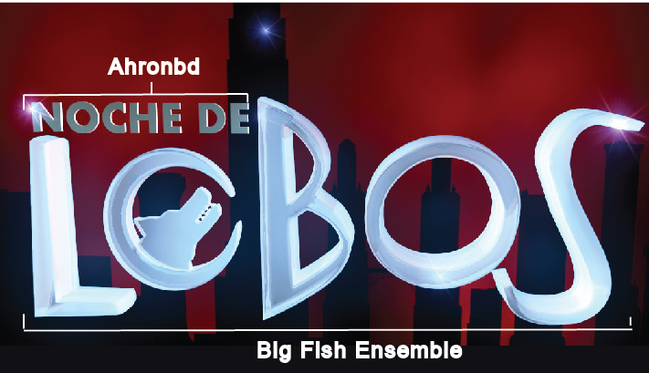
Figura 3-9 Tipografía

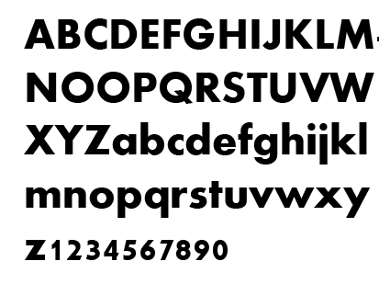
Figura 3-10 Ahronbd

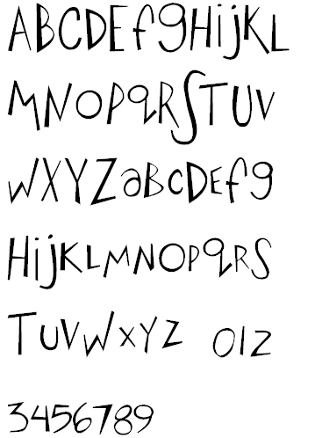
Figura 3-11 Tipografía.

COLOR

El Imagotipo de “Noche de Lobos” utilizará la siguiente cromática:

Rojo: Las palabras claves del color rojo son: Atracción, amor, pasión, deseo, acción, sensualidad, fuego, se lo asocia con la vitalidad. Es un color muy intenso a nivel emocional.
Celeste: En los ritos de amor se usa para representar al hombre, el color celeste favorece la sabiduría, inspiración, verdad, fidelidad, calma, sosiego, paz, esperanza, dedicación, sinceridad, intuición.
Negro: Se le asocia el color negro con el silencio, el infinito, la fuerza pasiva femenina y misteriosa, puede conferir* nobleza, distinción y elegancia, hace pensar en la noche.

.

Gris: Es una fusión de alegrías y penas, del bien y del mal. Da la impresión de frialdad metálica, pero también sensación de brillantez, lujo y elegancia.
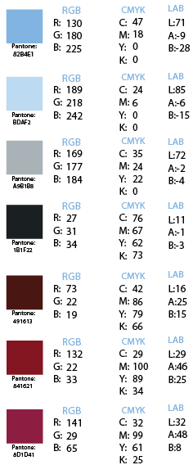
Figura 3-12 Cromática

VARIACIONES

Las variaciones del imagotipo van acorde a su utilización y en contraste con los colores de los fondos donde sea requerido, el soporte en que irá la marca, en este caso pueden ser en papelería, artículos y aplicaciones promocionales del programa.


Figura 3-13 Variación del imagotipo 1.


Figura 3-14 Variación del imagotipo 2.


Figura 3-15 Variación del imagotipo 3.

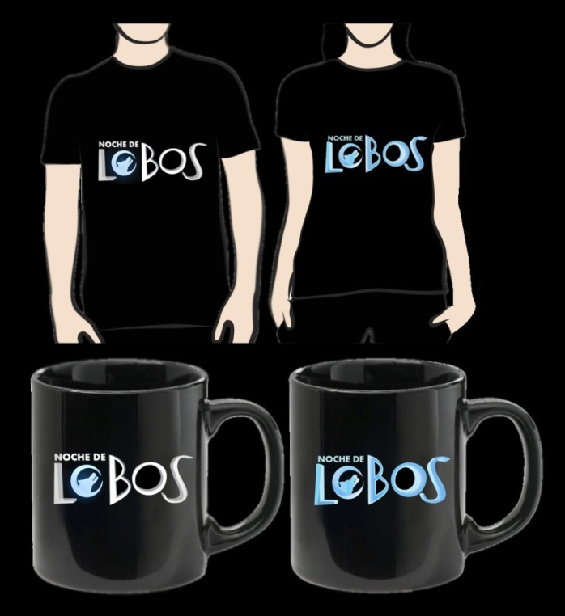
Figura 3-16 Material promocional.
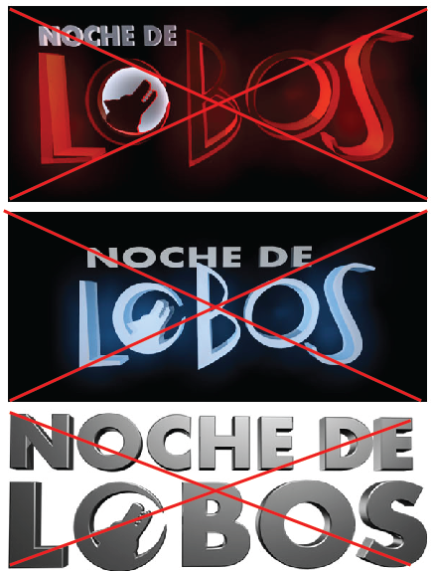
Figura 3-17 Usos incorrectos de la marca.

ESCENOGRAFÍA

La escenografía es también llamada set y es el lugar donde se graban programas de televisión.
El estilo Art Deco fue fuente de inspiración para la creación de la escenografía ya que este movimiento artístico connota elegancia y es una combinación de distintas técnicas vinculadas al Cubismo* y el Futurismo* que ofrece gran funcionalidad y utilidad.
Se caracteriza por el eclecticismo de las formas, por lo geométrico de las estructuras y de los materiales utilizados.
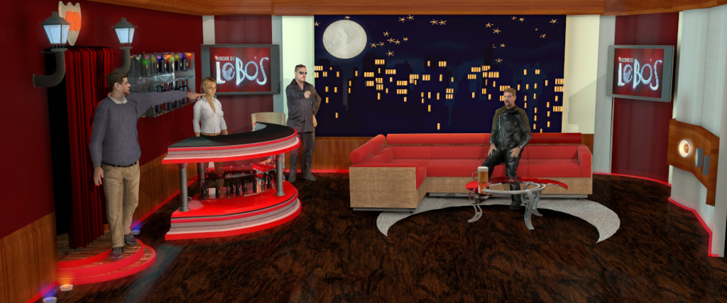
Figura 3-18 Escenografía.

PAQUETE GRÁFICO

El paquete gráfico de un programa de televisión tiene como fin dar identidad corporativa, este incluirá varias piezas gráficas.
“Noche de Lobos” contará con el siguiente paquete gráfico:

*Véase en glosario página 151.

1.-Bumper: Es una secuencia de imágenes que va entre 10 a 20 segundos, conocido también como cortinillas o separadores. Tiene como fin anunciar al programa.
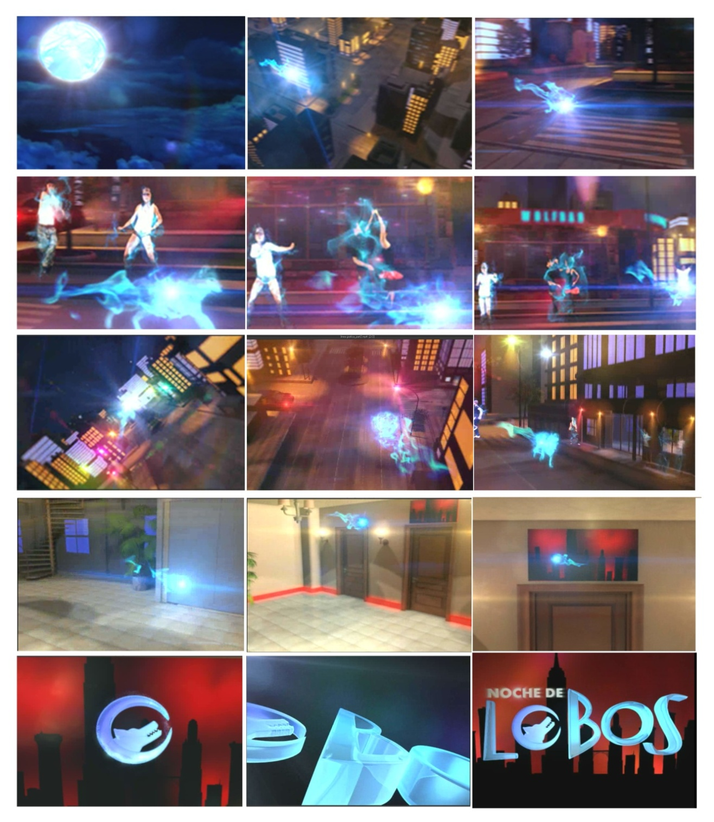
Figura 3-19 Bumper.

Sin fin: Es una animación sin fin que muestra la marca del programa. Esta animación se proyectará en los plasmas de la escenografía.

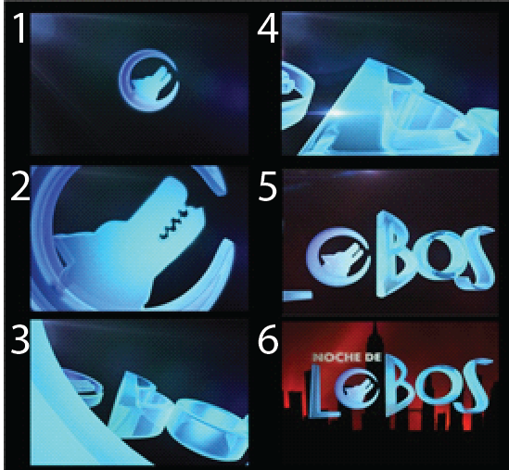
Figura 3-20 Sin Fin.

Promoción o Publicidad: Esta pieza gráfica es una manera de vender el nuevo producto televisivo causando intriga al televidente para que esté atento cuando salga al aire el nuevo proyecto.

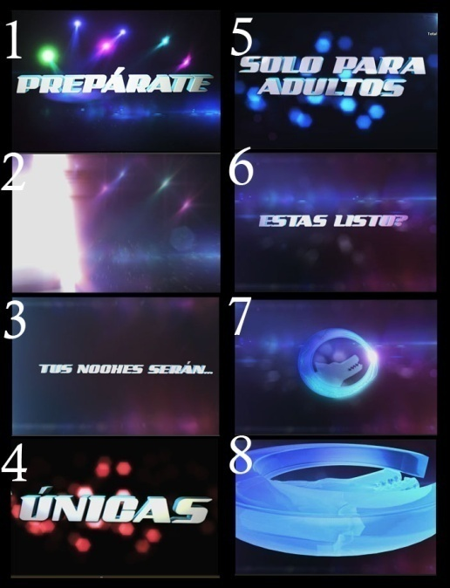
Figura 3-21 Promoción.

Pantalla dividida: Usado para separar un ambiente de otro, ver a los presentadores ya sea desde estudios a exteriores.

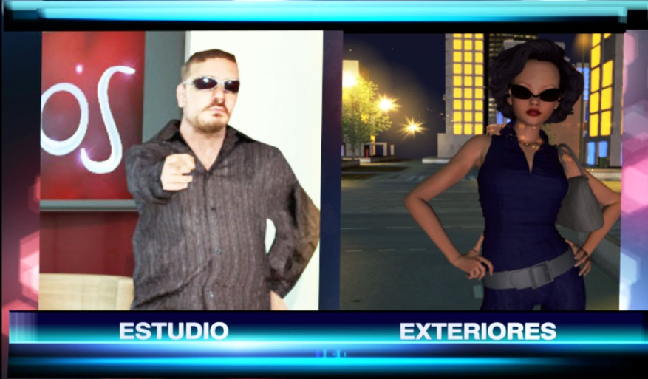
Figura 3-22 Pantalla dividida.

Marca de agua: Se basa en mostrar el iconotipo en transparencia en la parte superior derecha de la pantalla.

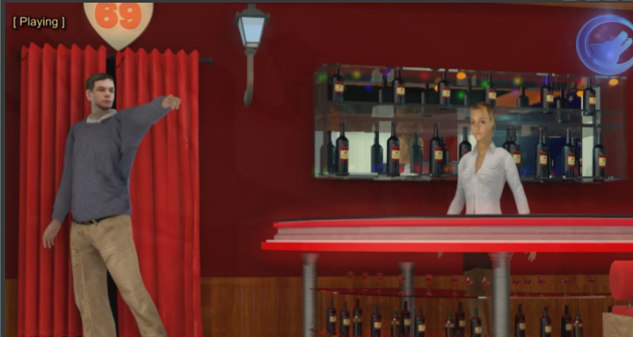
Figura 3-23 Marca de agua.

Sobre imposición: Saldrá ubicada en la parte inferior de la pantalla del televisor la cual brinda información específica como el nombre de los presentadores, lugar, fechas, etc.

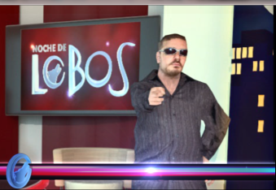… 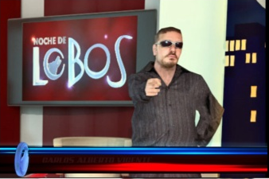
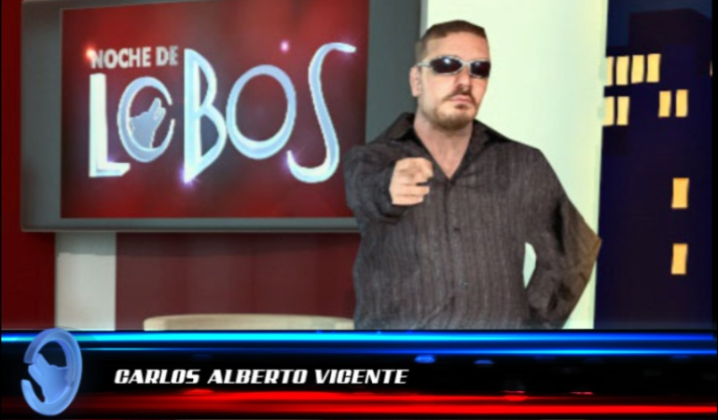
Figura 3-24 Sobre Imposición Estudio.

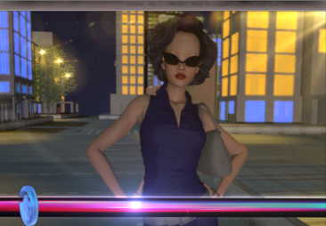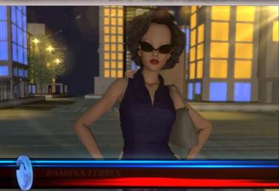
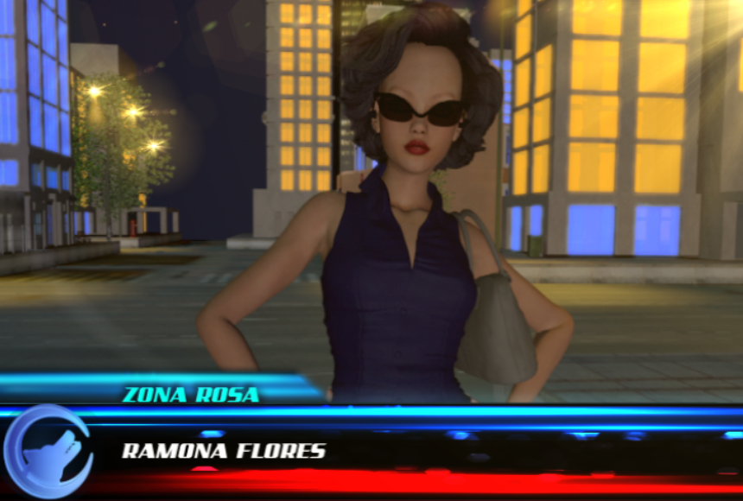
Figura 3-25 Sobre Imposición Exterior.

Paso al siguiente segmento: Esta pieza gráfica comprende en la animación para dar paso a un segmento.
“Noche de Lobos” contará con tres segmentos como:
- Notas.
- Encuestas.
- Debates.

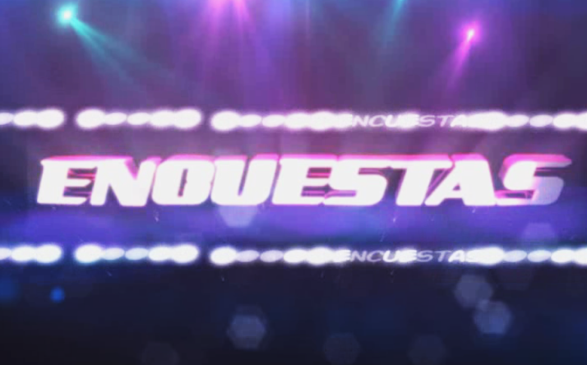
Figura 3-26 Segmento Encuestas.

Paso a Comerciales: Esta animación saldrá en el momento que termine cualquiera de los bloques de contenido connotando* el logotipo del programa.

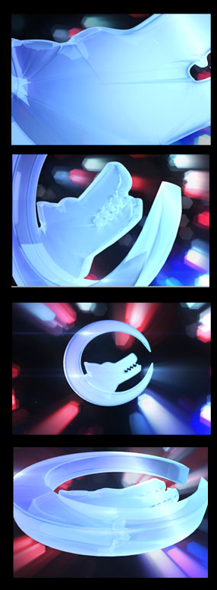
Figura 3-27 Paso a Comerciales.

.
*Véase en glosario página 154.

Antizapping: Esta pieza sirve para que el televidente se mantenga interesado por lo que viene a continuación, no se despegue del programa es decir que no cambie de canal.

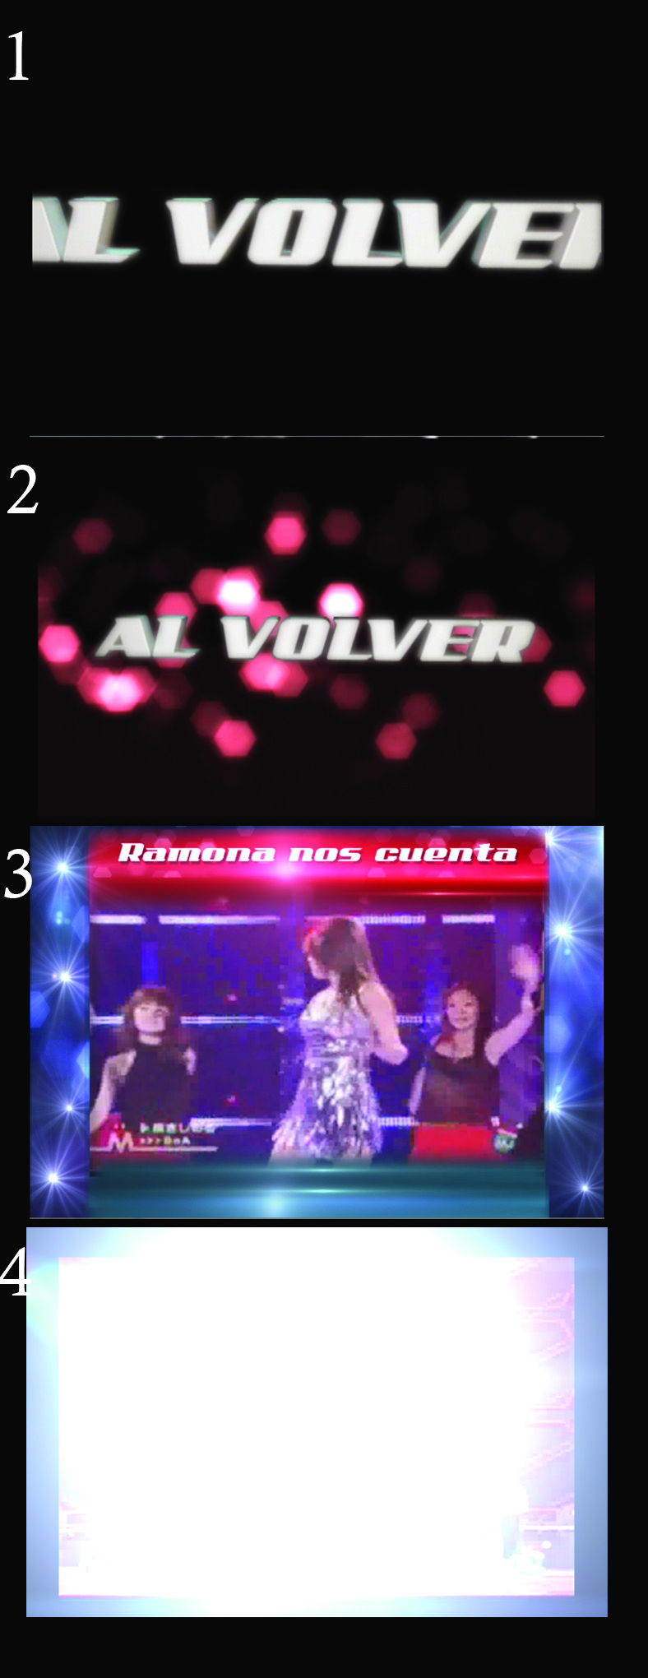
Figura 3-28 Antizapping

GUÍA DE TOMAS
Las grabaciones se realizarán en un estudio, el cual cuenta con 3 cámaras alineadas de izquierda a derecha.

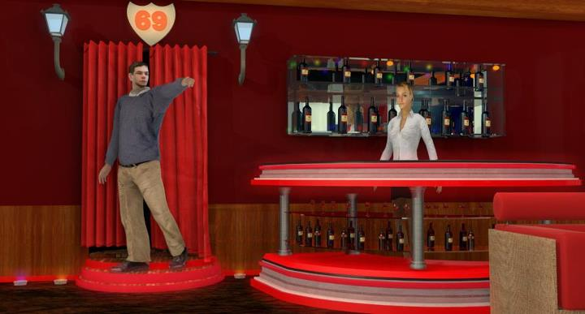
Cámara 1
Figura 3-29 Cámara 1.

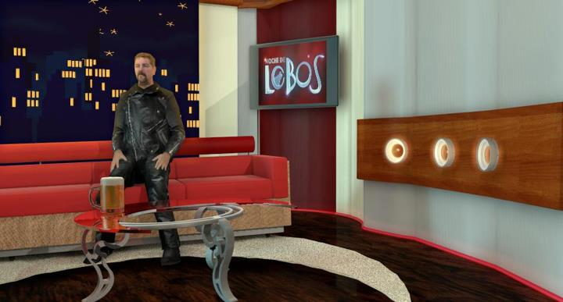
Figura 3-30 Cámara 2.
Cámara 2

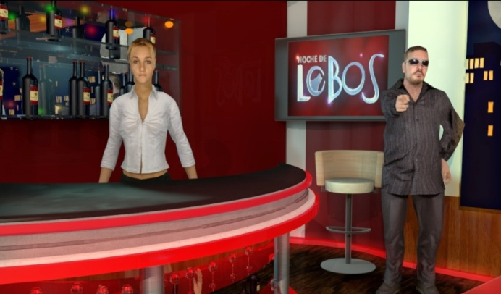
Cámara 3
Figura 3-31 Cámara 3.

CAPÍTULO 4
IMPLEMENTACIÓN
DE LA LÍNEA GRÁFICA

IMPLEMENTACIÓN DE LA LÍNEA GRÁFICA

CONTENIDO

Se describirán los requerimientos respecto al software a usar en la implementación de la línea gráfica.
- Programa vectorial.- Para realizar la marca que va a ir plasmada en papel.
- Procesador de gráficos 3D.- Gráficas para televisión las cuales poseen volumen, contraste y movimiento.
- Programa de edición de video.-Para unir clips, dar efectos, ritmo, etc.

MARCA
Una vez aprobado el boceto del imagotipo se procede a realizar la marca en adobe Illustrator para luego trabajar la marca en Cinema 4D y así generar volumen, contraste y movimiento.
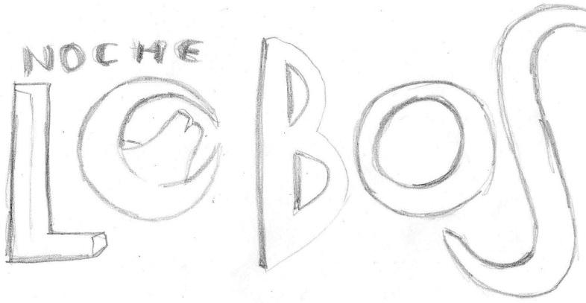
Figura 4-1 Boceto.

PROCESO DE LA MARCA 2D A 3D
Una vez realizado el vector*, en la opción GUARDAR COMO (SAVE AS) de la pestaña ARCHIVO (FILE), se procede a guardar un archivo con extensión.ai.

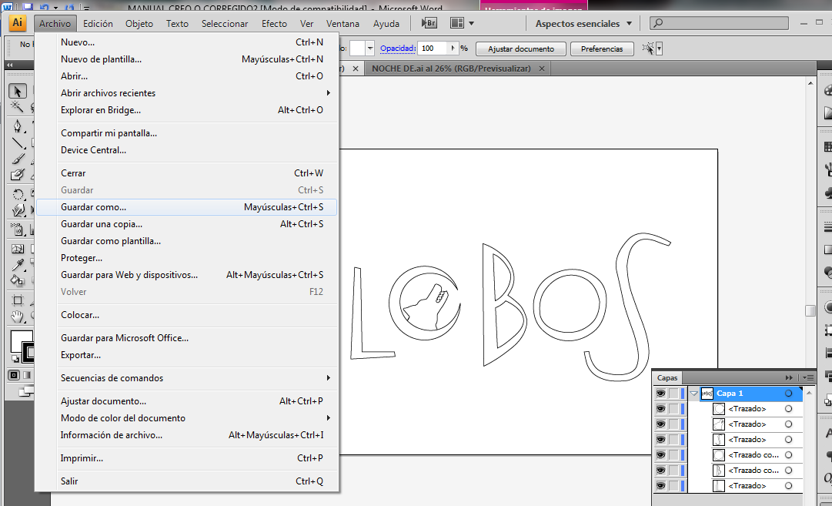
Figura 4-2 Guardar archivo vector.

Luego aparecerá una ventana donde se tendrá que colocar la opción ILLUSTRATOR 8 que es el archivo que Cinema 4D reconocerá para realizar el 3D desde un vector.
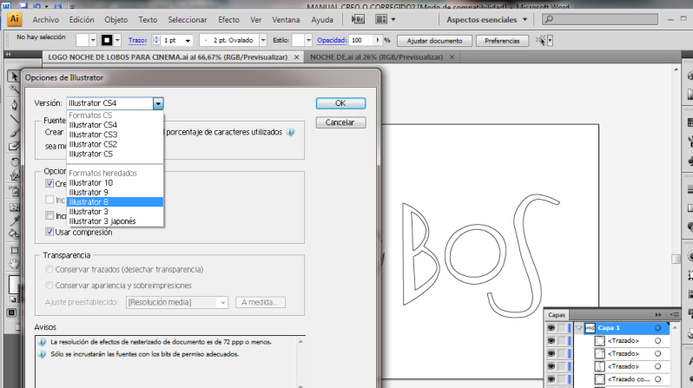
Figura 4-3 Marca en illustrator 8.
*Véase en glosario página 153.

Una vez en el programa Cinema 4D, se coloca en la opción ARCHIVO – ABRIR (FILE – OPEN) y se selecciona el archivo .ai guardado en ILLUSTRATOR 8, la marca aparece en sus formas básicas en Cinema 4D para ser convertida en un objeto con 3 dimensiones.

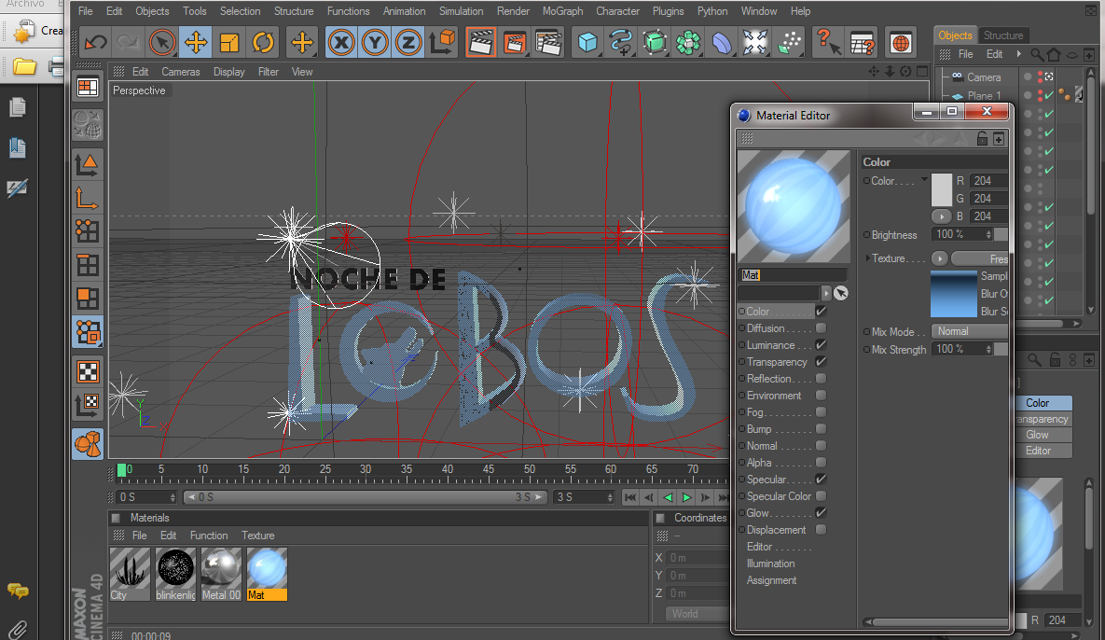
Figura 4-4 Texturizando en cienma 4D.

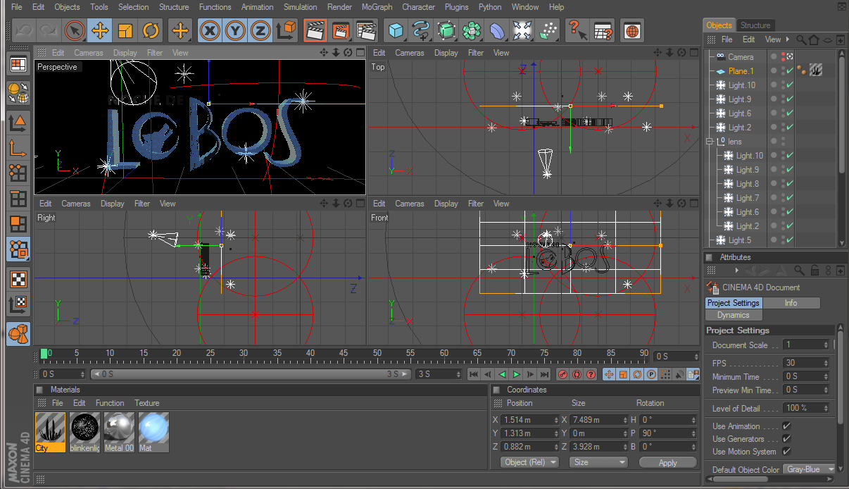
Figura 4-5 Aplicación de luces.

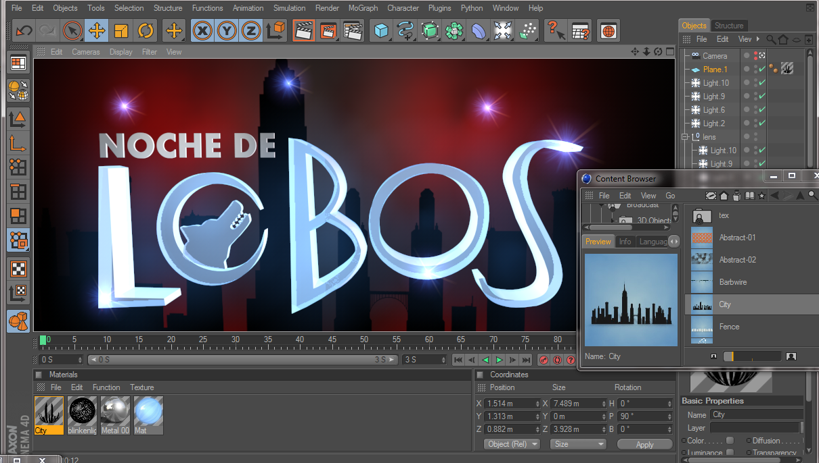
Figura 4-6 Marca en cinema 4D.

PROCESO DE LA REALIZACIÓN DEL PAQUETE GRÁFICO
PANTALLA DIVIDIDA: Esta pieza gráfica sirve para mostrar al televidente las dos locaciones* en donde se estén realizando la entrevista.
Para realizar las pantallas divididas se utilizó After effects en la cual se armó una composición agregando un sólido negro con el efecto de Optical Flares: Lens Orbs.

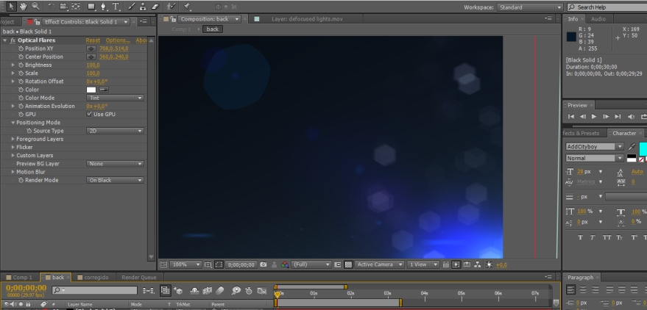
Figura 4-7 Realización de la pantalla dividida.

Para dar a la pantalla dividida un aspecto más llamativo que valla de acuerdo a la línea gráfica, se creó una capa de ajustes con los efectos Curvas y Glow para poder dar color y brillo a las luces del sólido negro creado anteriormente.
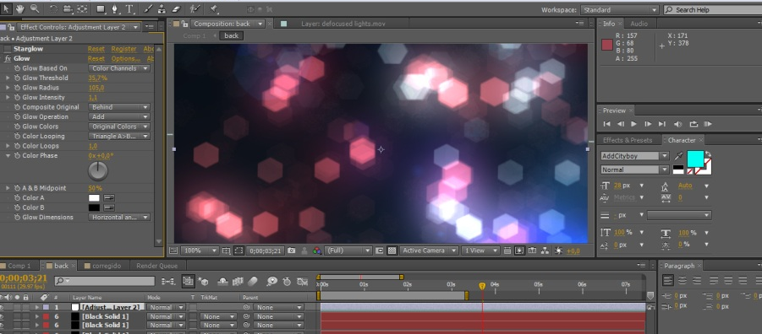
Figura 4-8 Efecto Glow en pantalla dividida.
.

Una vez terminado el diseño del fondo se aplica dos máscaras de recorte en función de poder visualizar los videos de estudio y exteriores de la pantalla dividida.

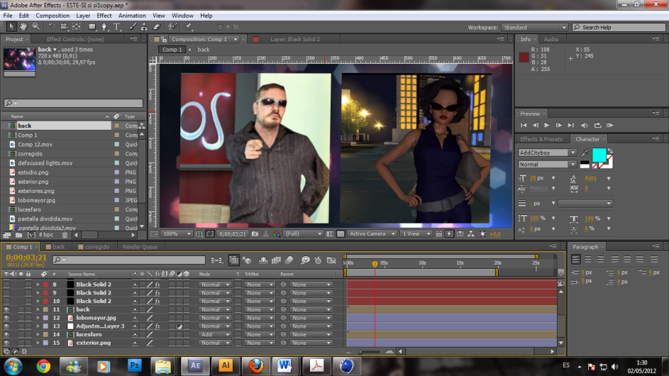
Figura 4-9 Máscara de recorte en pantalla dividida.

En un sólido negro agregamos el Optical flares: Dune_Auto_Light, ubicamos y animamos el efecto en la composición.

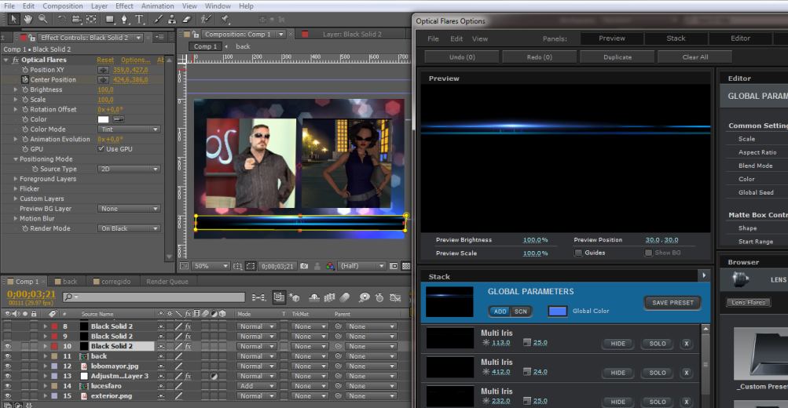
Figura 4-10 Efecto Dune_Auto_Light en pantalla dividida.

Duplicamos el sólido que contiene el Flare animado de tal manera que estos queden uno en la parte superior y otro en el inferior de los videos de estudio y exterior. Agregamos el efecto Fast Blur para dar sutileza*.

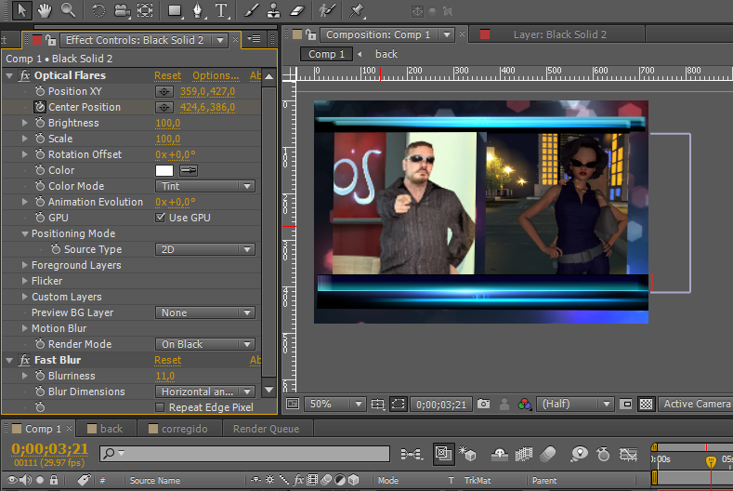
Figura 4-11 Efecto Fast Blur en pantalla dividida.

La descripción de la pantalla está creada con texto en 3D utilizando STRUDE NURBS en Cinema 4D.

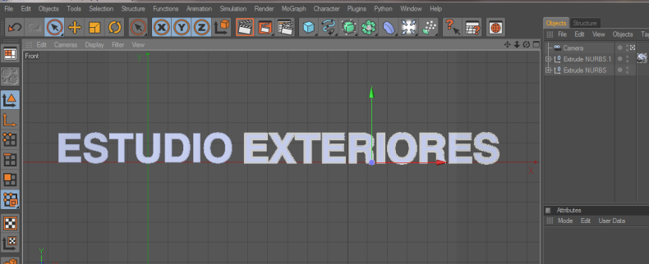
Figura 4-12 Texto 3D para pantalla dividida.
.

Importamos el texto 3D al archivo After effects.

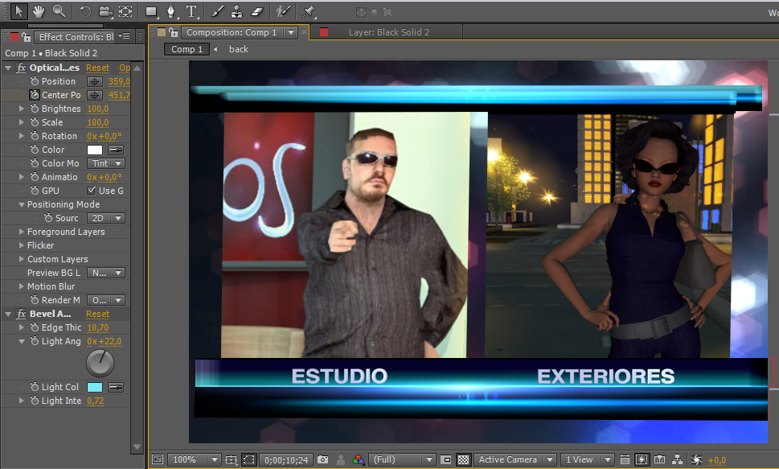
Figura 4-13 Pantalla dividida en After effects.

FONDO SIN FIN: Esta pieza gráfica consiste en que la marca se arma y se desarma sin fin alguno, la cual va a ser proyectada en los televisores LED de la escenografía. En Cinema 4D animamos el iconotipo de “Noche de Lobos”.

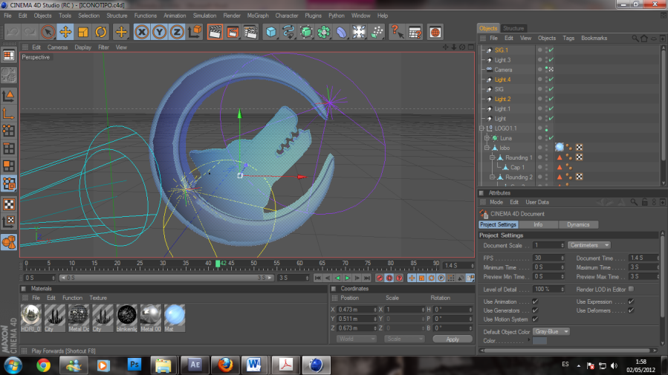
Figura 4-14 Iconotipo en la pieza gráfica del Sin Fin.

Animamos la cámara para dar dinamismo al iconotipo del programa de televisión “Noche de Lobos”.
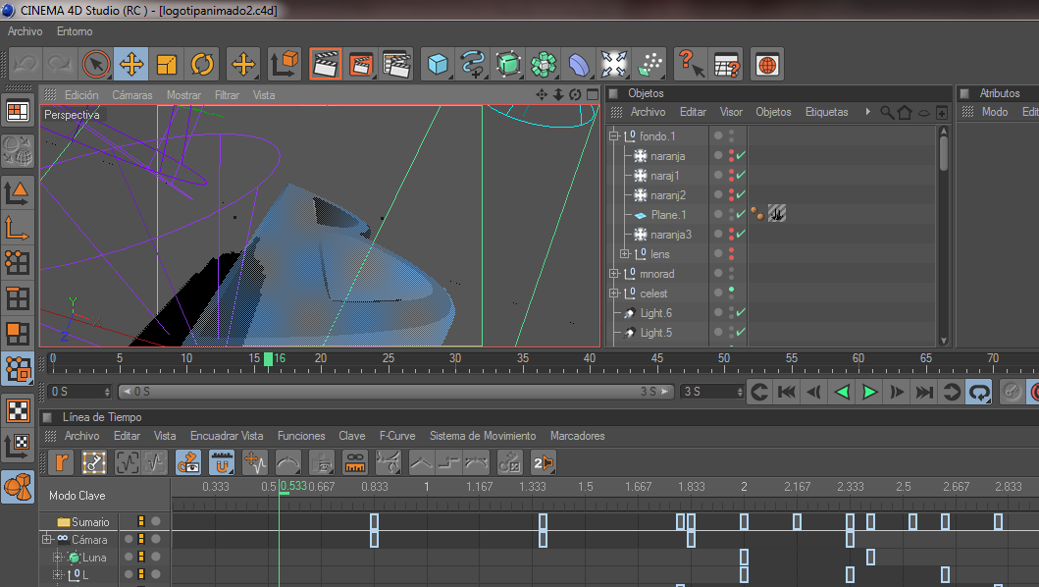
Figura 4-15 Animación del Sin Fin.

Luego de haber concluido con la animación se procede a realizar las configuraciones de render en la cual es necesario realizarlo en modo Targa y con canal Alfa.

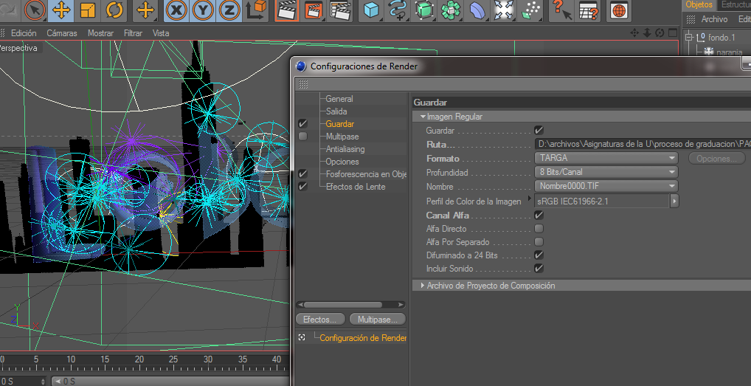
Figura 4-16 Configuraciones de render para el Sin Fin.

En After effects se agregó Lens Flares a la animación.

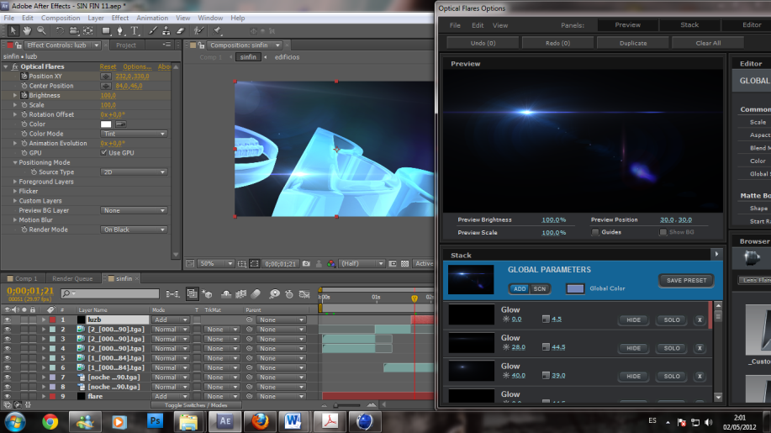
Figura 4-17 Post producción del Sin Fin.

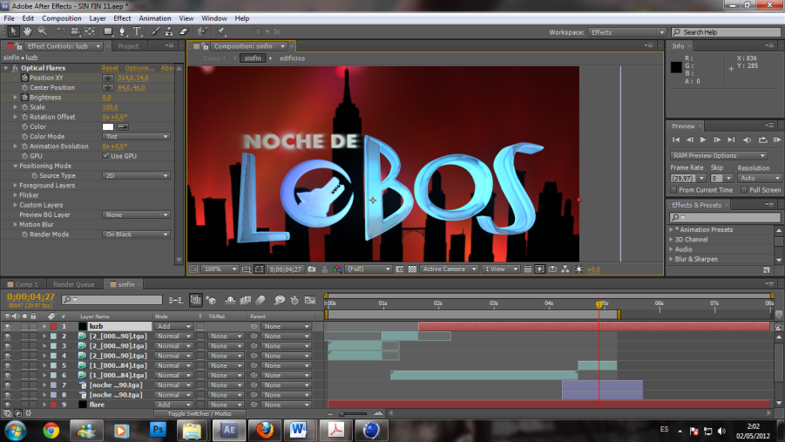
Figura 4-18 Post producción del Sin Fin.

Se creó una precomposición que contenga todos los efectos de la animación, esta se la duplicó y dando clic izquierdo se aplicó time-rever-layer para que el Sin Fin quede loopeado*.

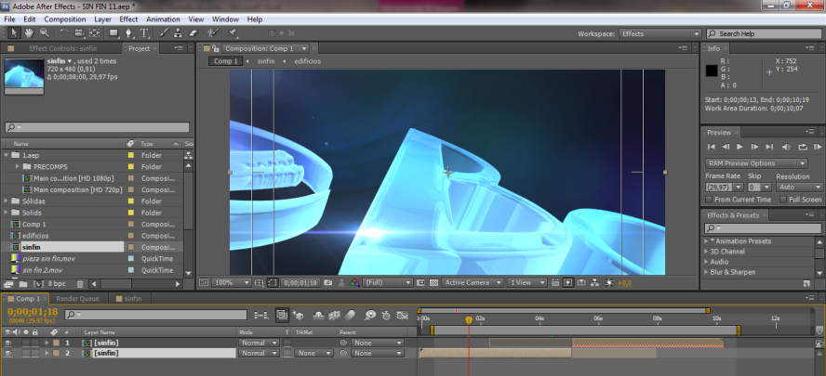
Figura 4-19 Sin Fin loopeado.

*Véase en glosario página 152.

PASO A COMERCIALES: Cuando se dé la orden de pasar a comerciales, se presentará esta pieza gráfica.
En Cinema 4D se realizó la animación del iconotipo.
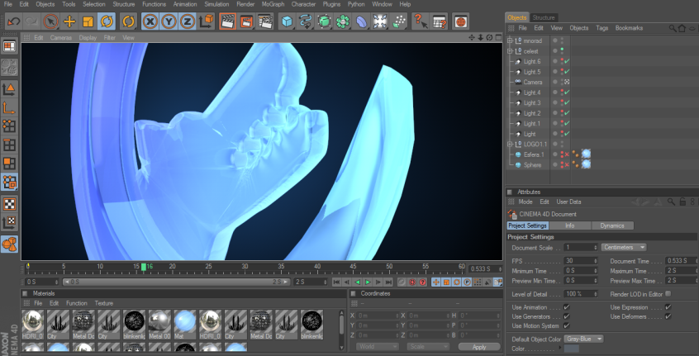
Figura 4-20 Animación iconotipo.

En After Effects se post produjo la animación agregando y animando Lends Flares.
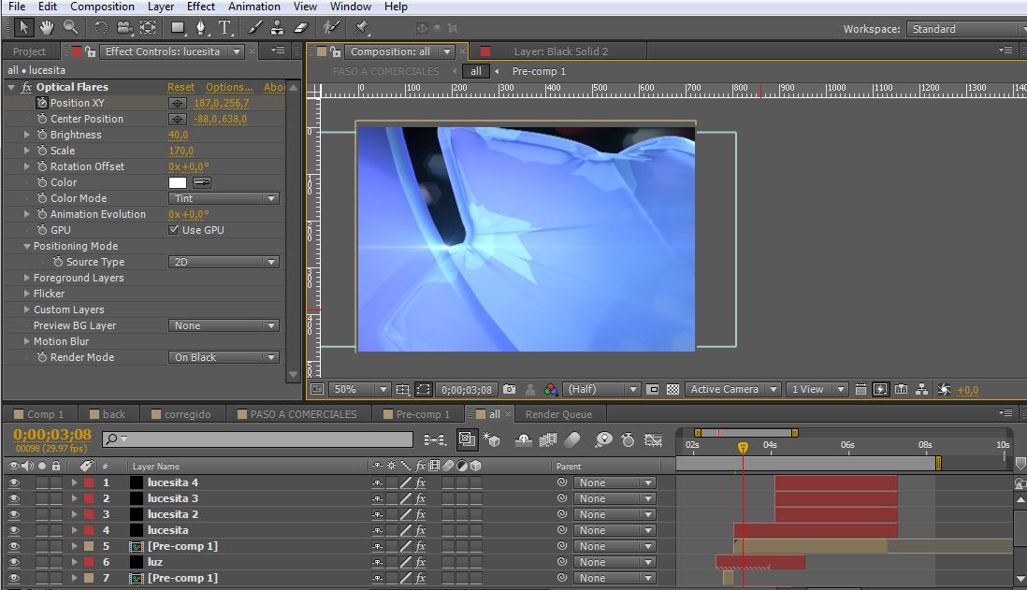
Figura 4-21 Post producción del Paso a Comerciales.

Utilizamos el mismo fondo que se creó para la pantalla dividida, sólo que a este se agregó y animó el efecto Radial Fast Blur.

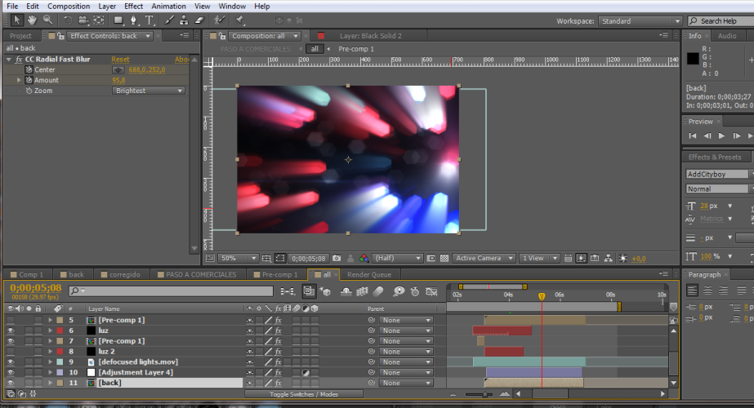
Figura 4-22 Fondo para Paso a Comerciales.

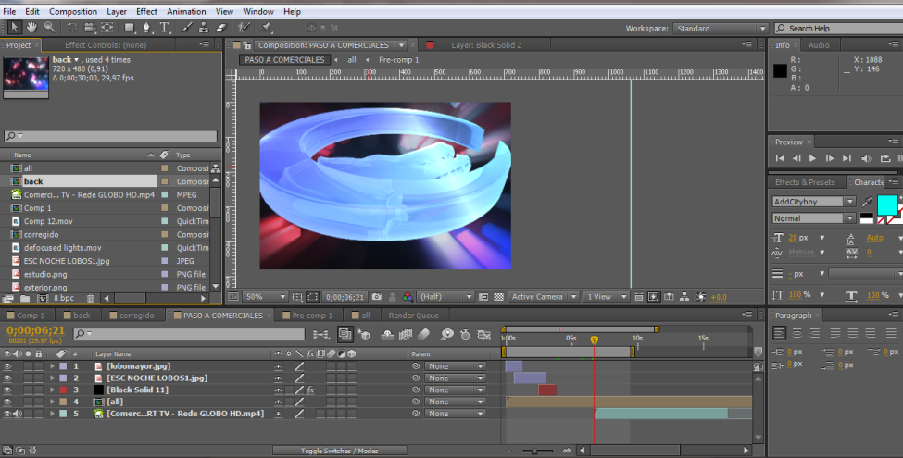
Figura 4-23 Paso a Comerciales post producido.

SOBREIMPOSICIÓN: En un sólido negro agregamos y animamos el efecto Optical Flares Winter Aurora.
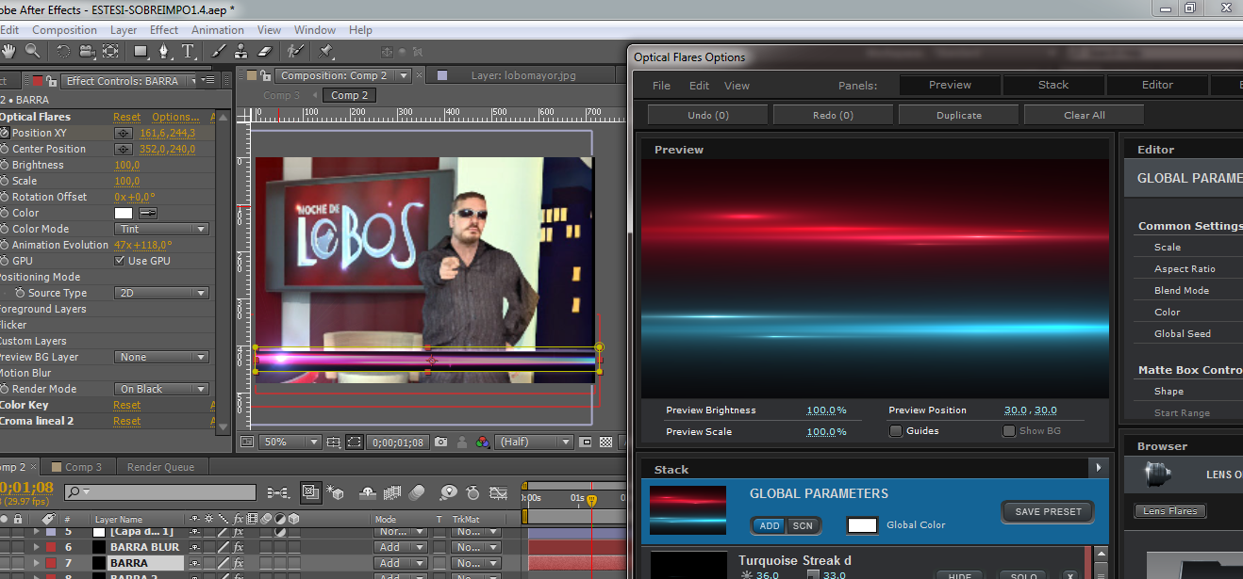
Figura 4-24 Sobreimposición.

Agregamos el mismo efecto de luces que se utilizó para la pantalla dividida y se escogió la tipografía AddCityboy para presentar la información en la sobreimposición.

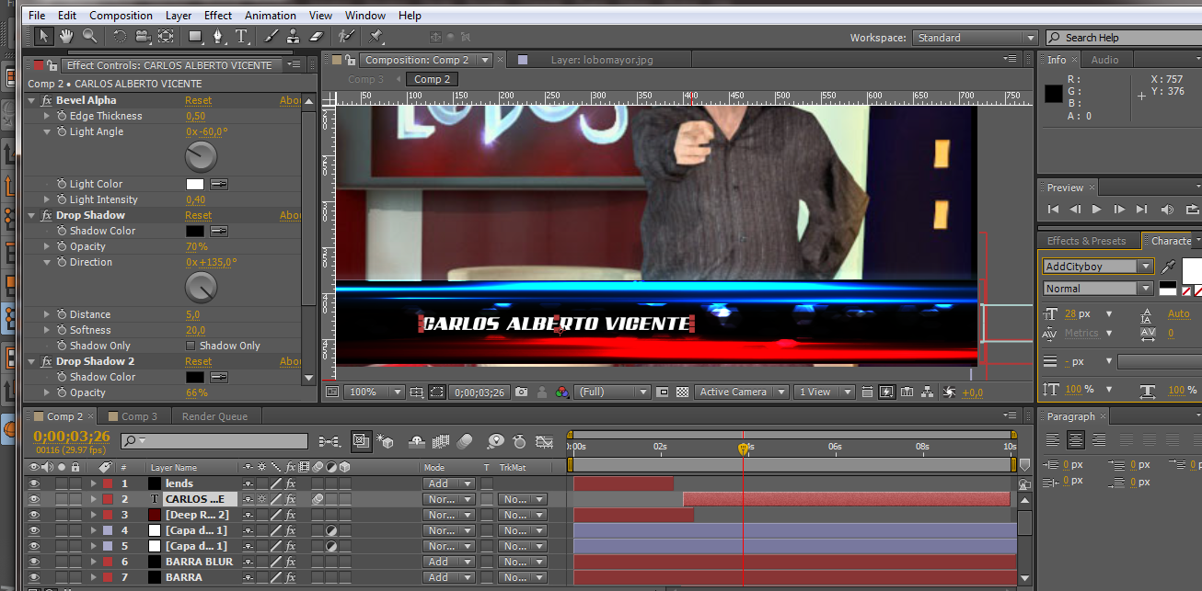
Figura 4-25 Sobreimposición animada.

Se realizó la animación del iconotipo en Cinema 4D para luego ser post producido.
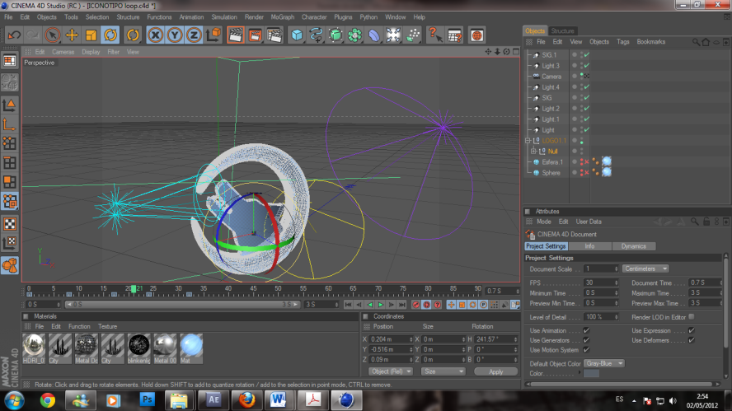
Figura 4-26 Iconotipo animado para sobreimposición.

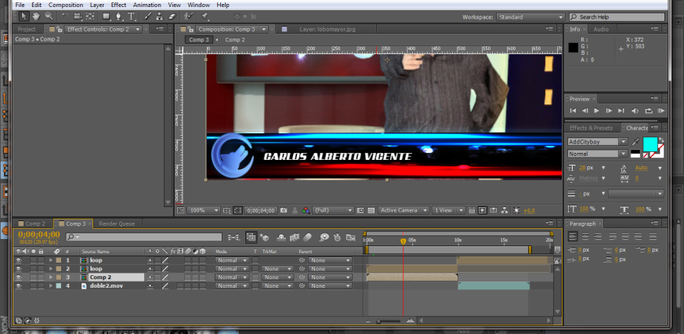
Figura 4-27 Iconotipo animado post producido.

Para la sobreimposición de exteriores se agregó una pestaña para que aparesca la información del lugar, esta se la realizó duplicando el Optical flares: Dune_Auto_Light y se aplicó una máscara para darle forma.

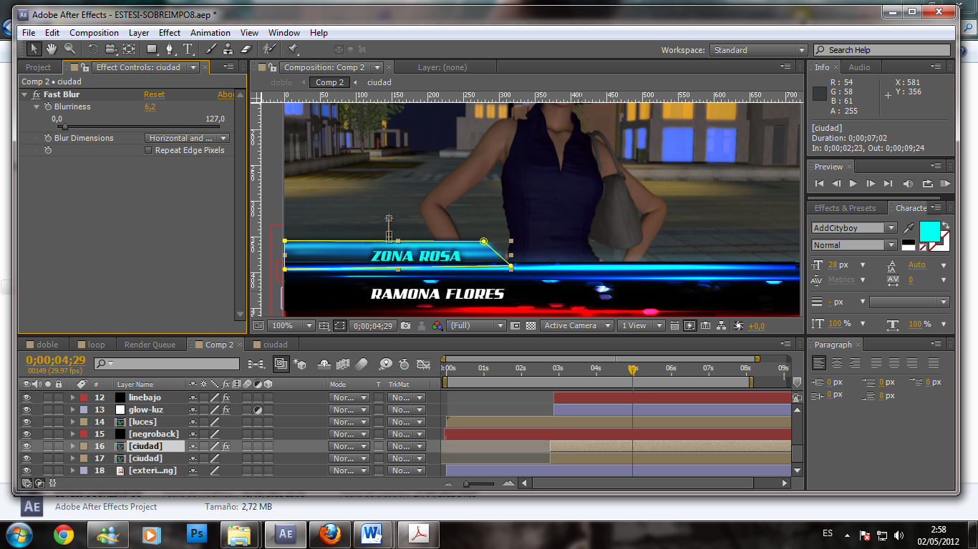
Figura 4-28 Post producción sobreimposición.

MARCA DE AGUA: En un sólido negro aplicamos Optical Flares Lens Orbs y animamos su opacidad.

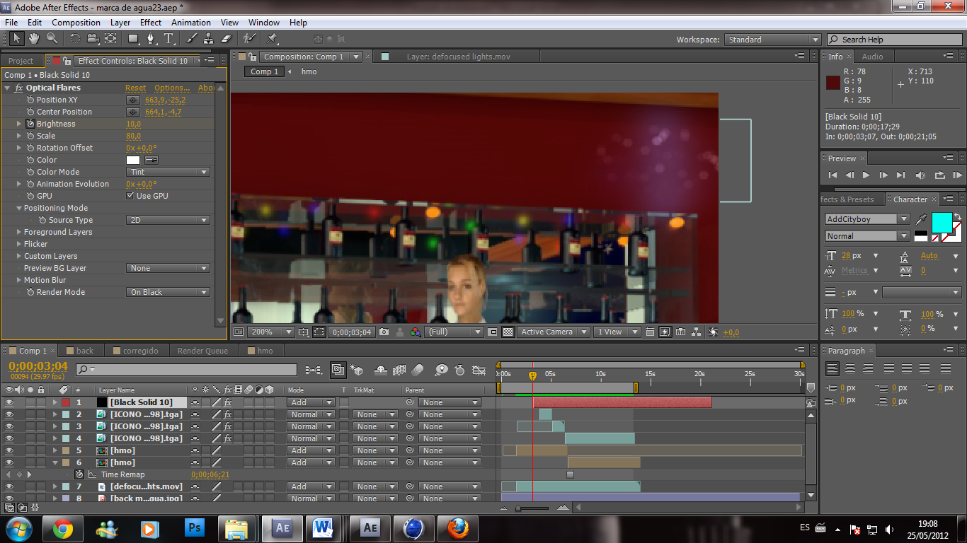
Figura 4-29 Lens Orbs en marca de agua.

Luego en otro sólido negro aplicamos un Optical Flares, se le aplica máscara y el efecto Fast Blur.

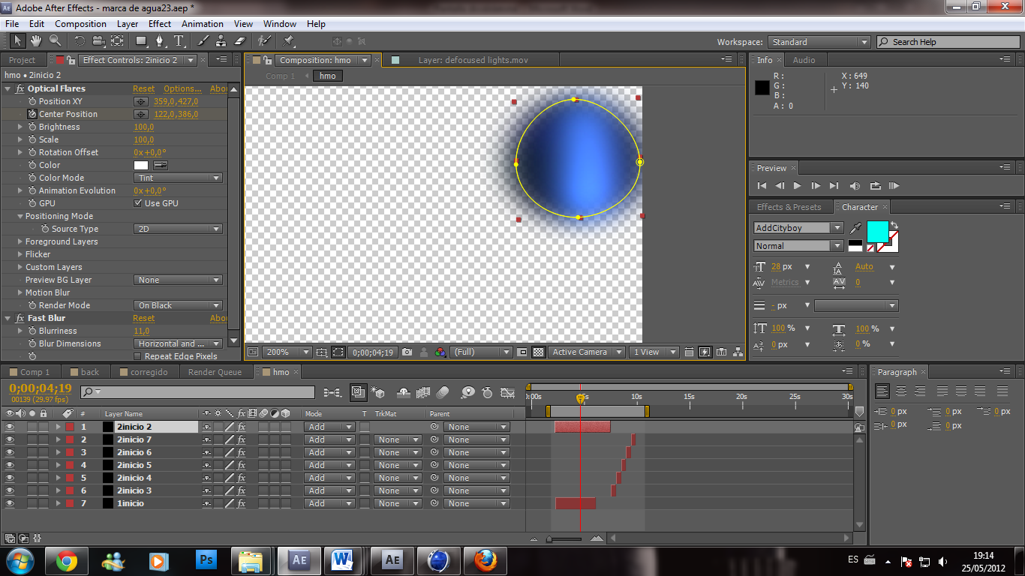
Figura 4-30 Proceso de post producción en marca de agua.

Importamos el ícono que se trató en Cinema 4D y animamos su opacidad.

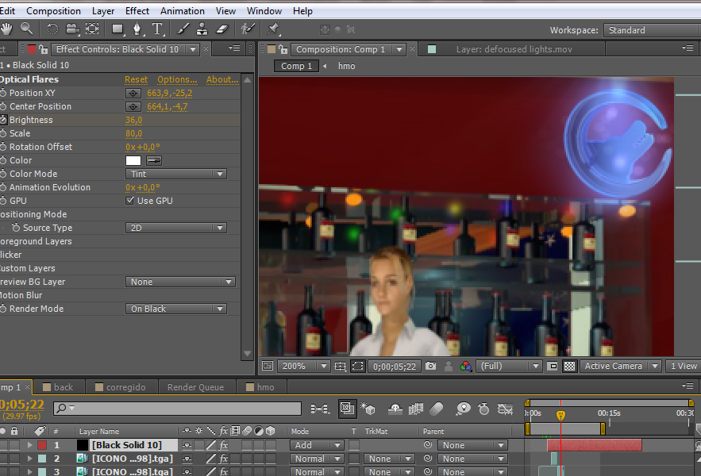.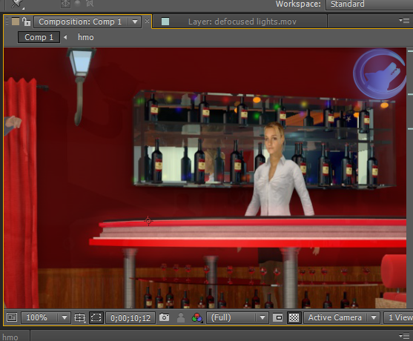

Figura 4-31 Marca de agua post producido.

PROMOCIÓN DE NOCHE DE LOBOS: Esta publicidad aparecerá antes del estreno del programa para crear espectativa en el televidente.
Se realizó la animación del texto 3D en Cinema 4D, se lo exportó en modo Targa y con canal Alfa para ser post producido.
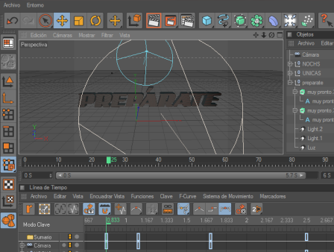

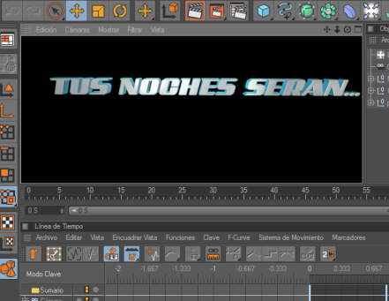

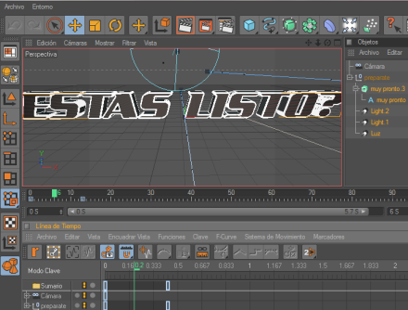
Figura 4-32 Animación de texto en Cinema.

Aplicamos Glow y Light Sweep a la tipografía, agregamos y animamos Optical Lends Flares Stage Lights y Glamour.

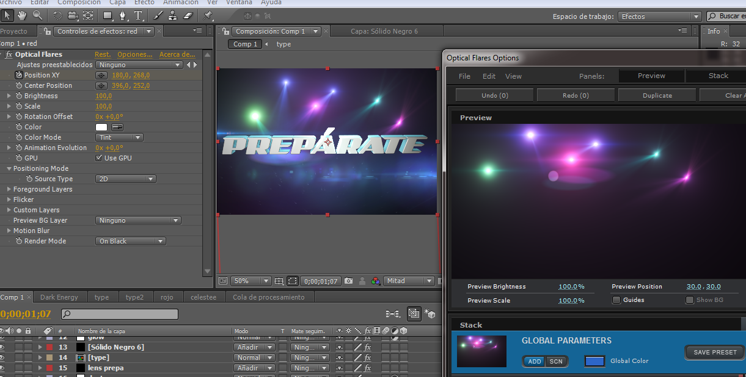
Figura 4-33 Post producción de la promoción

Agregamos Star Glow a la animación y desenfocamos los Optical Lends flares Glamour y Stage Lights.

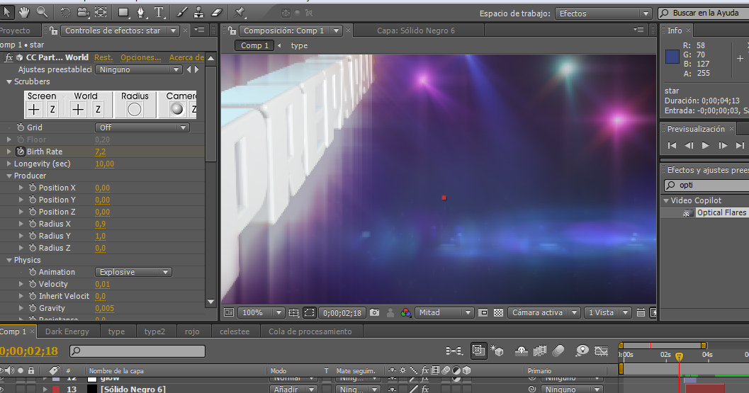
Figura 4-34 Aplicación del efecto Star Glow.

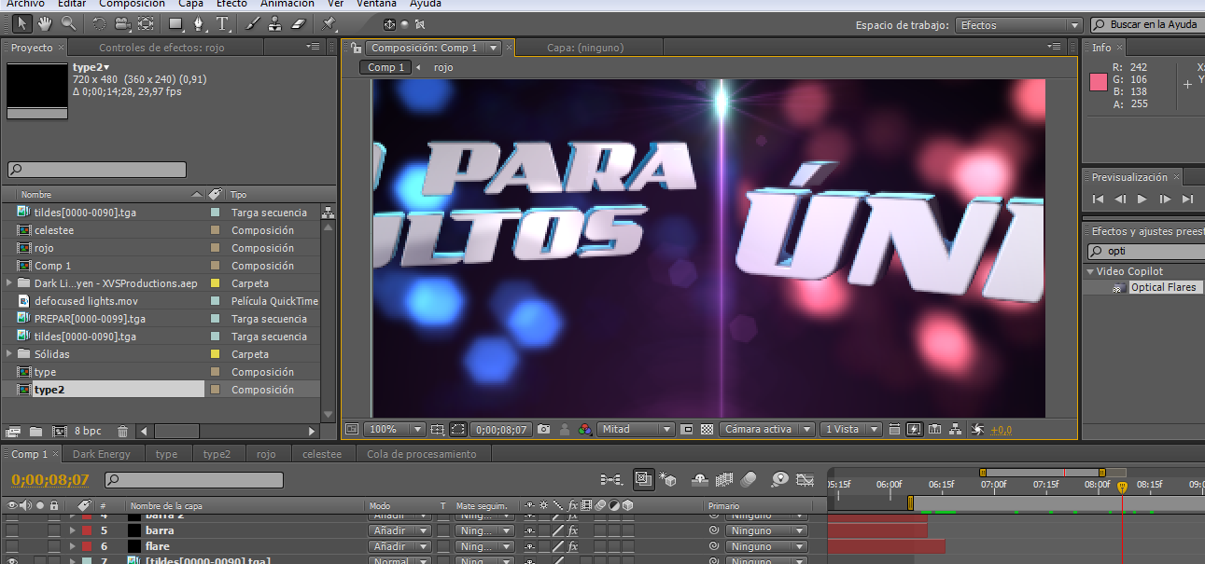
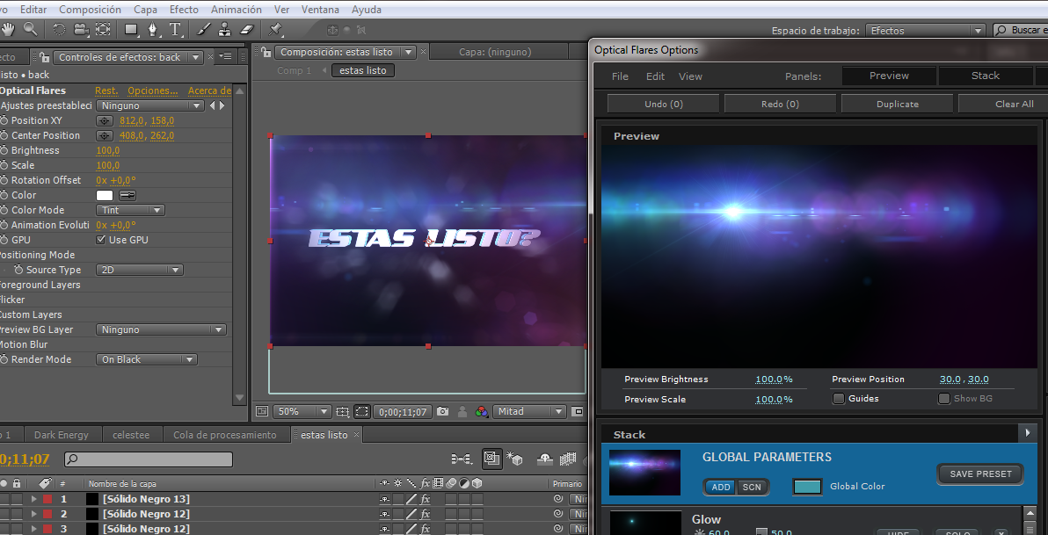

Figura 4-35 Aplicación de Flares.

COLILLAS O PRESENTACIÓN DEL SIGUIENTE SEGMENTO

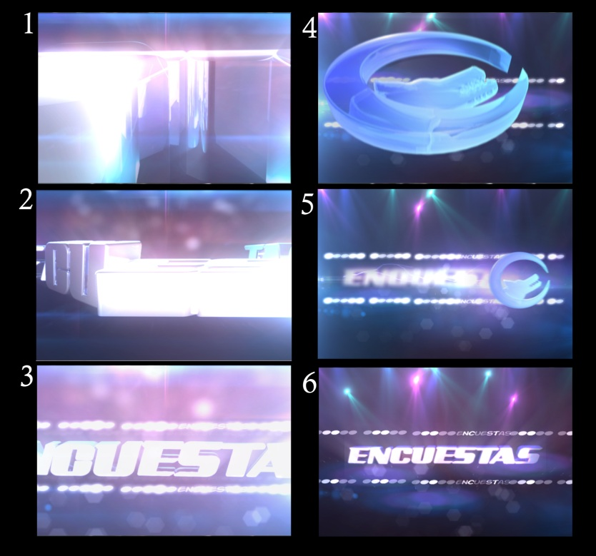
Figura 4-36 Colillas o presentación de segmentos.

Para la realización de la colilla se creó el texto (encuestas) en cinema 4D, se aplicó textura, iluminación y se procedió a animarlo para luego ser exportado en modo targa.

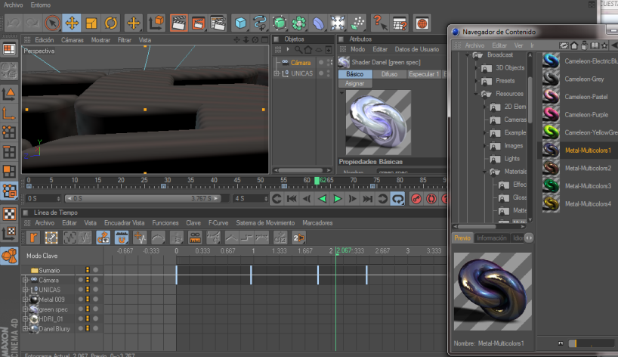
Figura 4-37 Textura del texto en 3D.

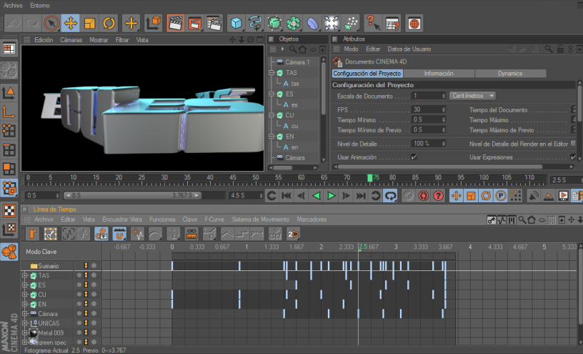
Figura 4-38 Iluminación del texto en 3D.

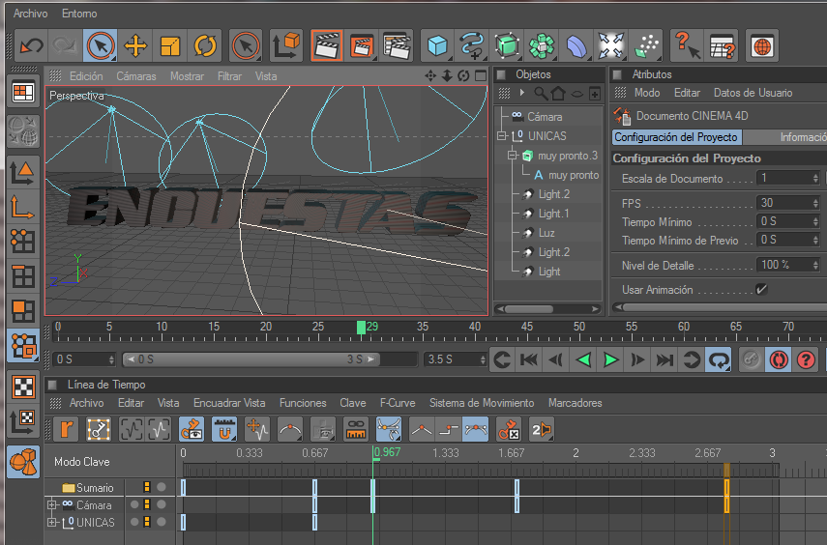
Figura 4-39 Animación del texto en 3D.

Importamos la animación que se realizó anteriormente para post producirla añadiendo efectos como: Star Glow, Resplandor, Hue/Saturation, Curves.
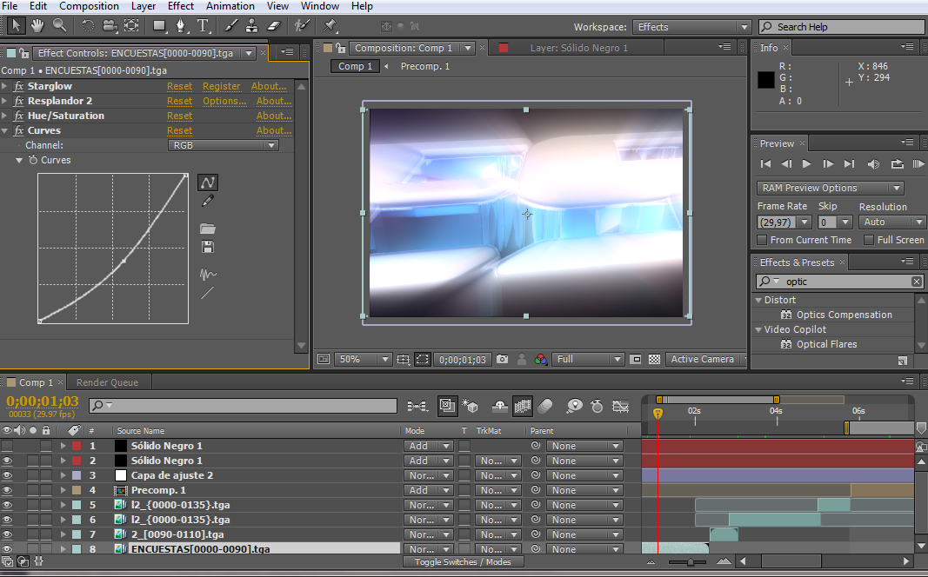
Figura 4-40 Post producción de la colilla.

Para el fondo se creó sólidos negros con los siguientes efectos:
Optical Lends Flares Stage lights y Optical Lends Flares, además se agregó puntos con la herramienta de texto y a estos se les aplicó el efecto Glow y la animación Broadway.ffx del Browse Preset.

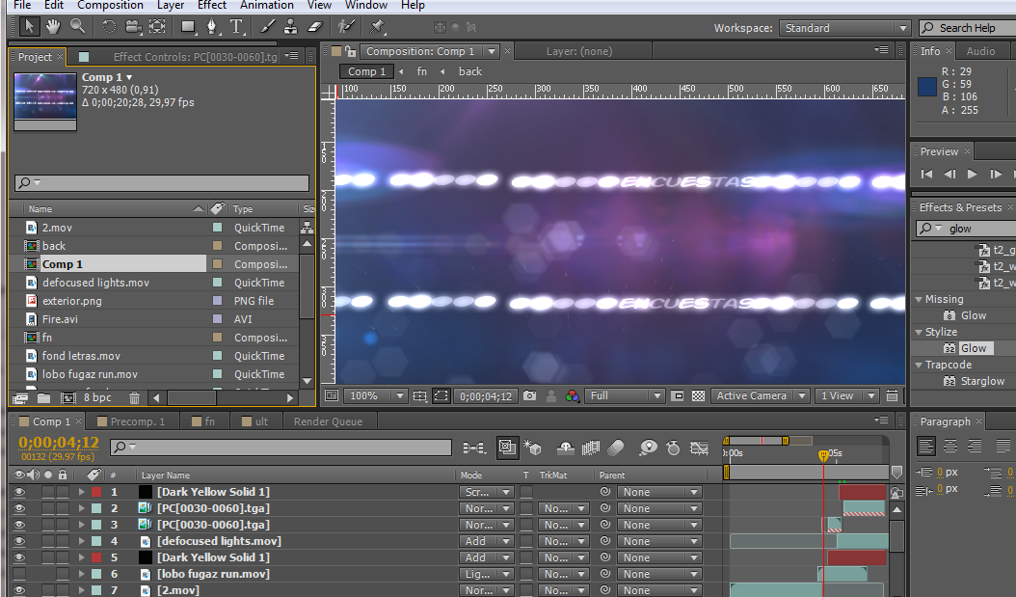
Figura 4-41 Creación del fondo de la colilla.

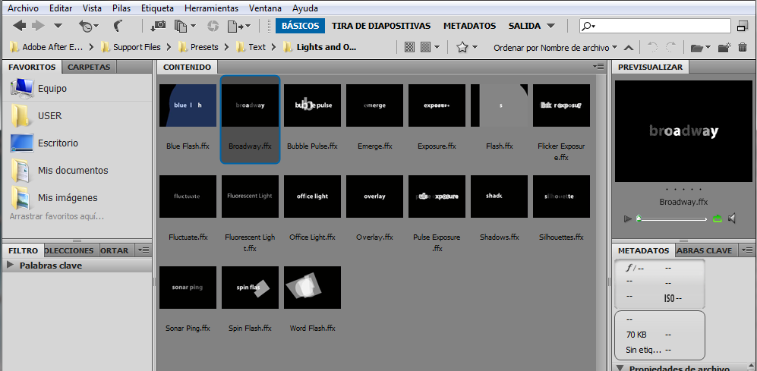
Figura 4-42 Animaciones del Browse Preset.

Importamos la animación del ícono de Noche de Lobos en un sólido negro, agregamos el efecto Optical Lends Flares Cross Color a la animación del texto (encuestas) aplicamos lends blur y máscara de recorte para simular que es dibujado por el ícono del logo.
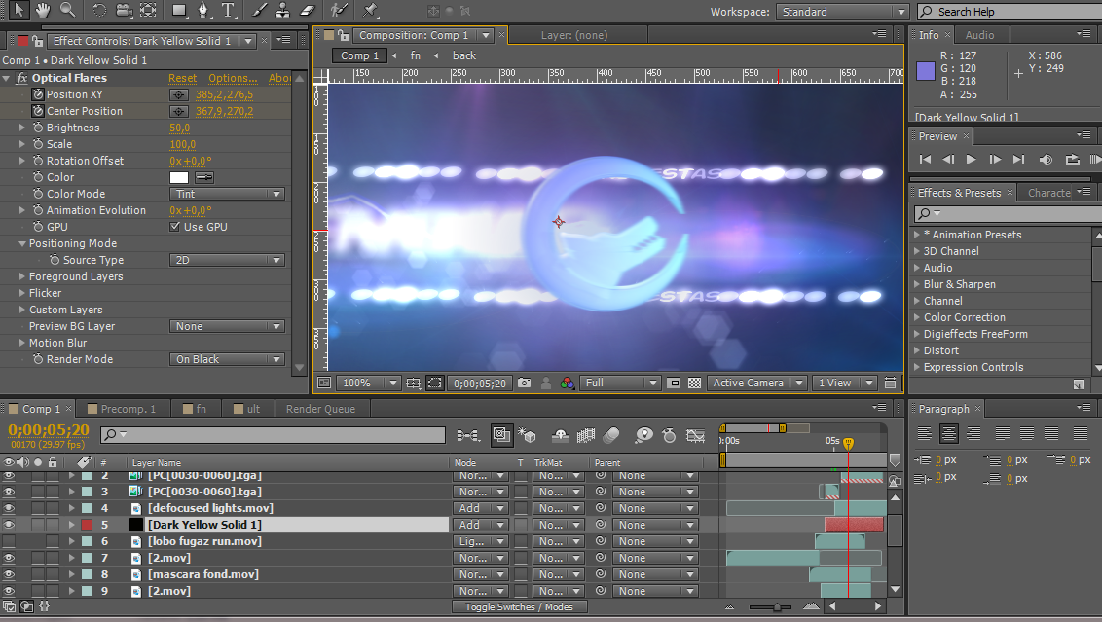
Figura 4-43 Ícono del logo dibujando el texto.

Mostramos completamente la palabra dibujada por el ícono del programa, finalizamos con un Lends Flare que aumenta su intensidad de brillo.

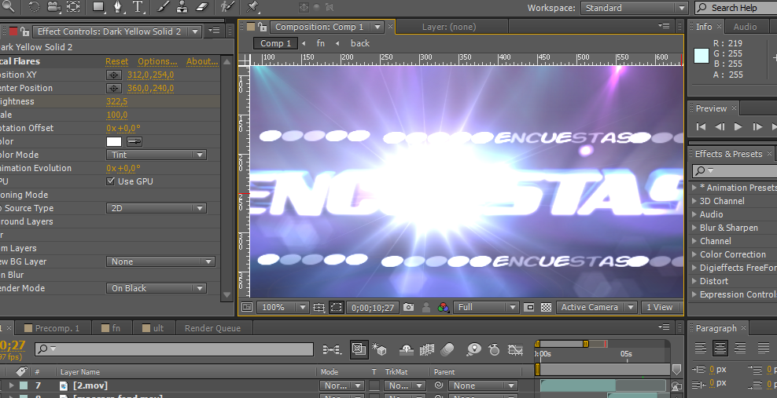
Figura 4-44 Fin de la colilla.

ANTIZAPPING
Figura 4-45 Antizapping
Para la realización del antizapping se creó el texto (al volver) en cinema 4D, se aplicó textura, iluminación y se procedió a animarlo para luego ser exportado en modo targa.

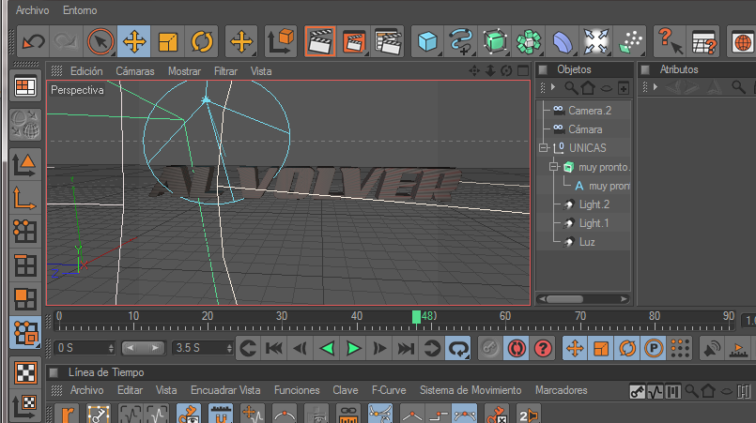
Figura 4-46 Texto en Cinema 3D.

Importamos la animación que se realizó anteriormente, añadimos efectos como: Exposure y Glow para dar una presentación más atractiva al texto, en el fondo se utilizó los mismo efectos que se usó para la promoción.

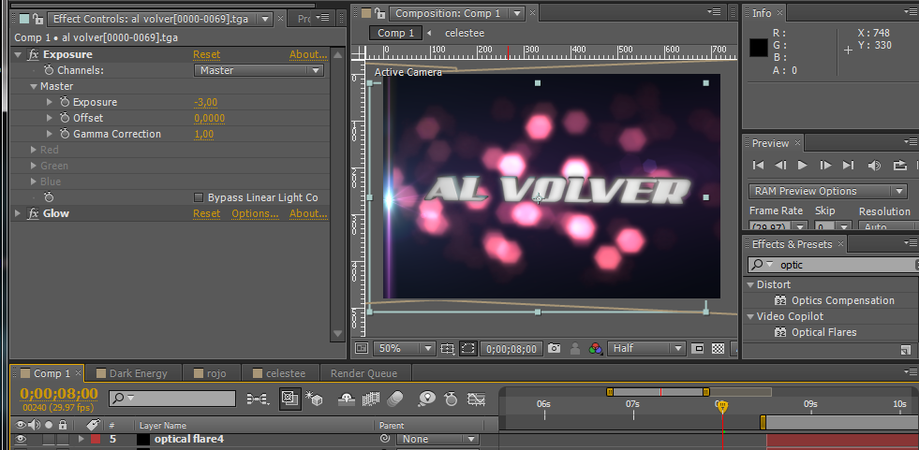
Figura 4-47 Post producción del antizapping

Creamos un sólido negro agregando el efecto: Winter Aurora de los Optical Lens Flares. Animamos el Lends Flare y aplicamos máscara para eliminar partes del efecto que no se desea que aparezcan.

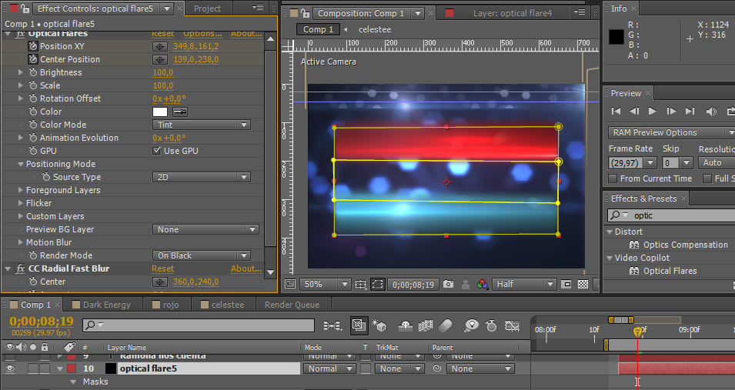
Figura 4-48 Efecto para el clip de video del antizapping.

Mediante al efecto curvas cambiamos el color rojo de los destellos de luz a celeste que tambien es parte de la línea gráfica. Agregamos más destellos con el Optical Lends Flares y animamos su intensidad de brillo.

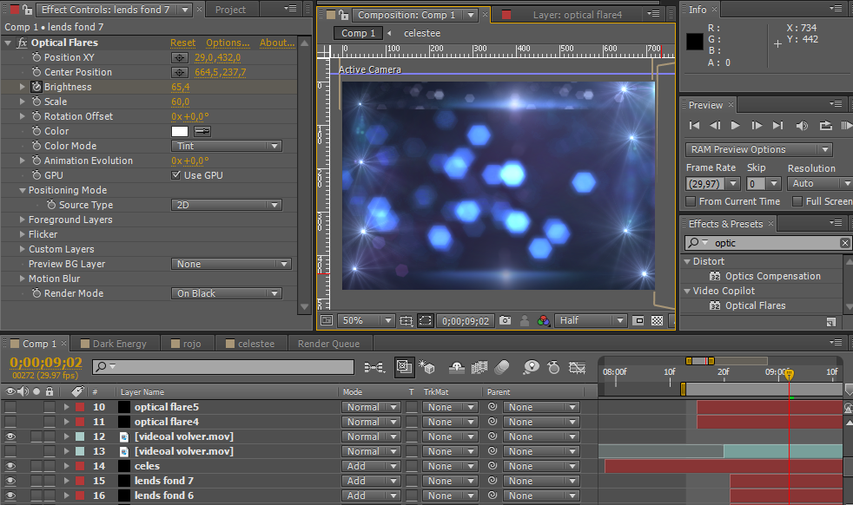
Figura 4-49 Realización del fondo del antizapping

Ubicamos el clip de video y en la parte superior colocamos el titular de antizapping.
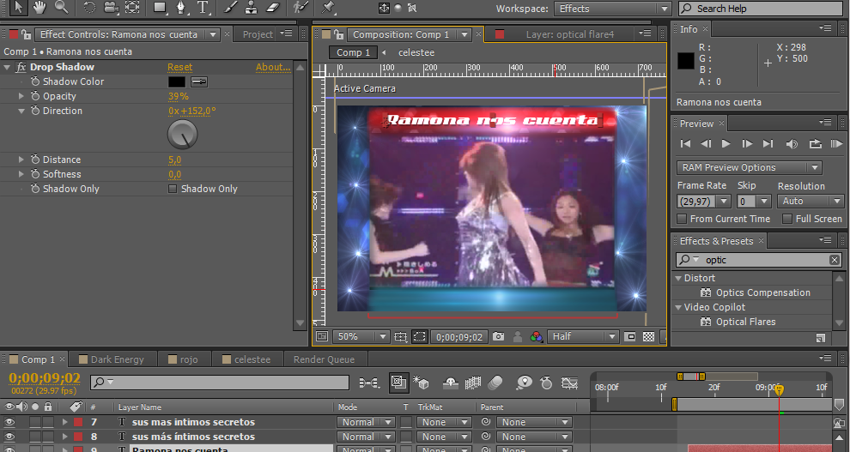
Figura 4-50 Titular del antizapping

Colocamos un flare que aumente su intensidad de brillo de manera que llegue a ocupar totalmente la pantalla para así finalizar el antizapping.

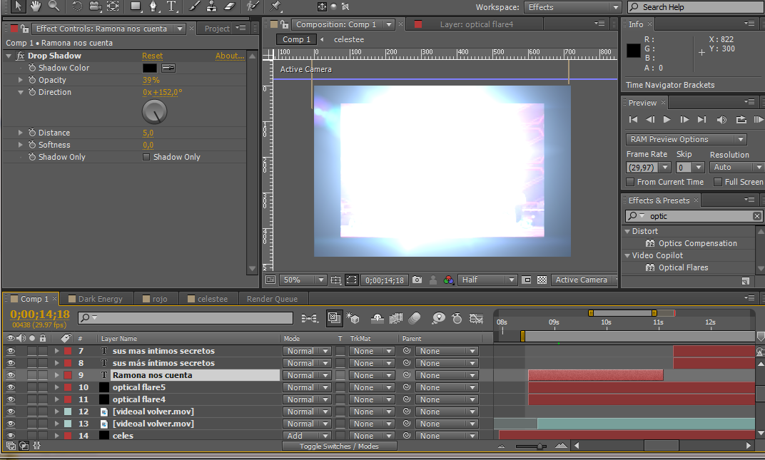
Figura 4-51 Fin del antizapping

BUMPER

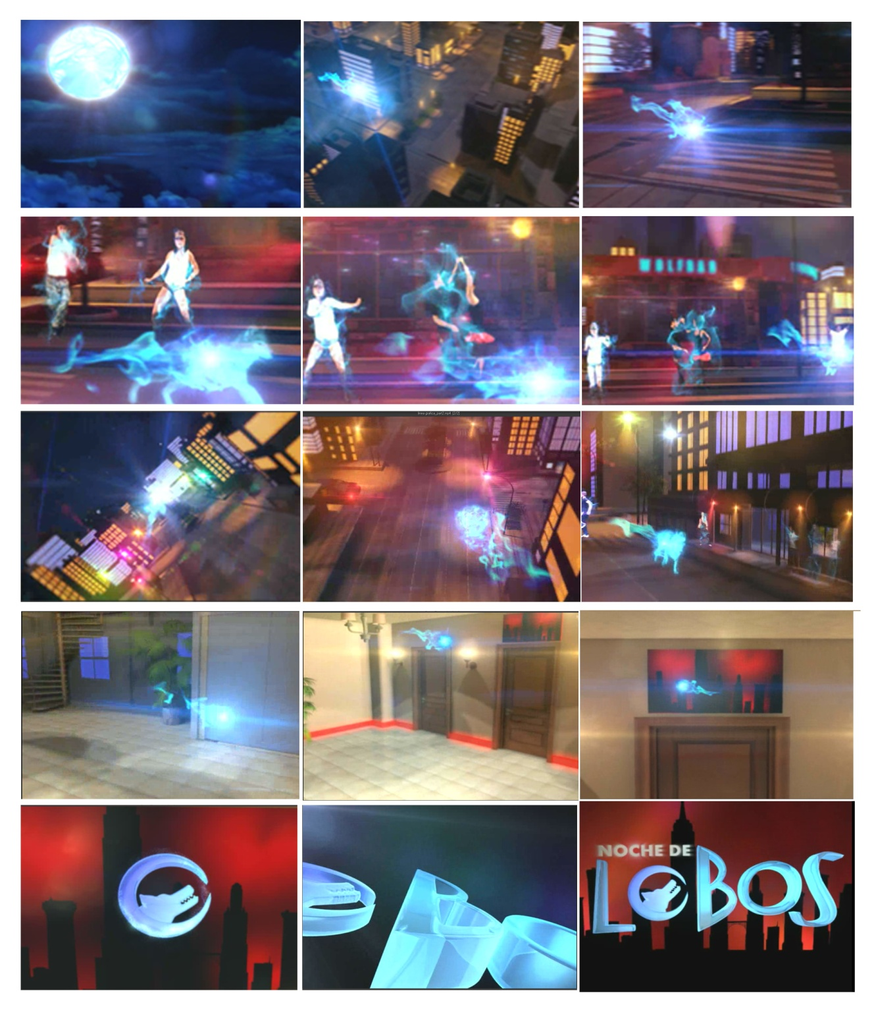
Figura 4-52 Bumper.

ESCENA 1:
En esta escena se puede observar el cielo nocturno y en la luna se refleja el logo del programa.

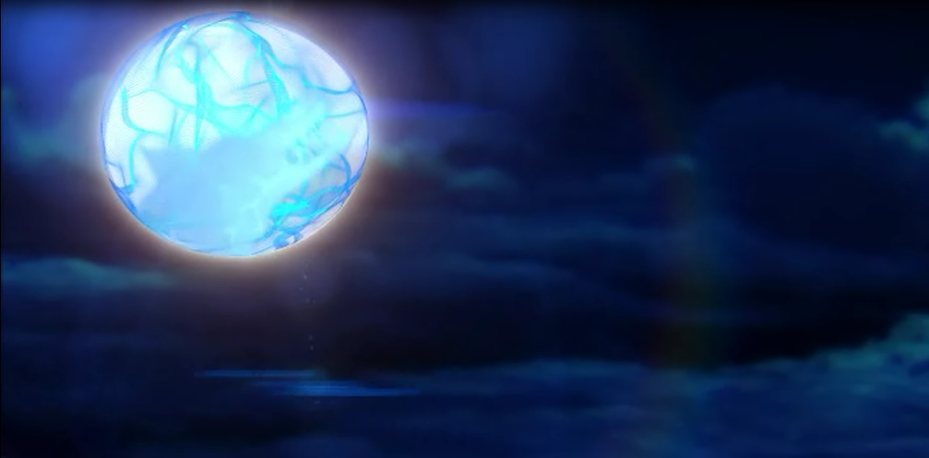
Figura 4-53 Escena 1 del Bumper.

Para realizar esta escena se ha utilizado After Effects y Cinema 4D R12.
El el video del cielo fue descargado de internet para luego post-producirlo y llegar a la ambientación que se necesitaba.

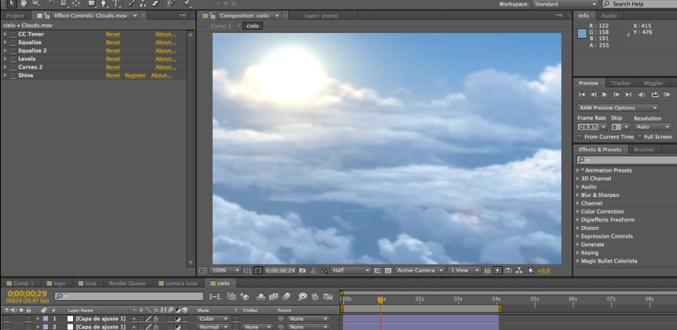
Figura 4-54 Video de cielo.

Para dar mayor contraste al cielo se aplicó los efectos :
Curvas, Niveles (levels), 2 Equalize.
Con el efecto CC Toner se logró dar un tono azulado al cielo y con shine del paquete RED GIANT TRAPCODE se logró dar más brillo al video.
Luego se creó capas de ajustes, en ellas se aplicó nuevamente el efecto curvas para oscurecer más el video y simular que es un cielo nocturno.
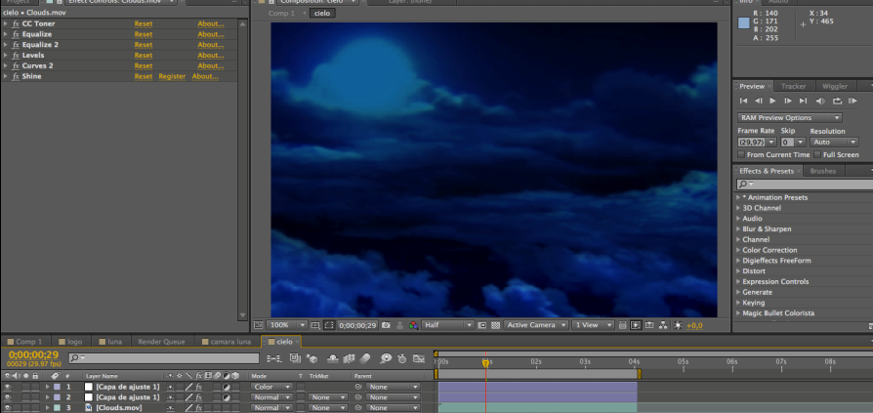
Figura 4-55 Post producción del video.
Se usó la luna del Content Browser del Cinema 4D R12 , se la exportó en secuencia targa para poderla tratar en After Effects.
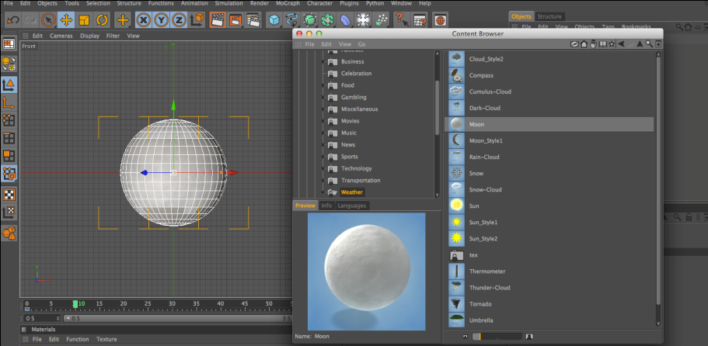
Figura 4-56 Luna.

En After Effect se añadió el efecto shine para dar brillo la luna.
Luego se añadió un sólido negro con un Optical Lends Flare para simular resplandor en la luna.

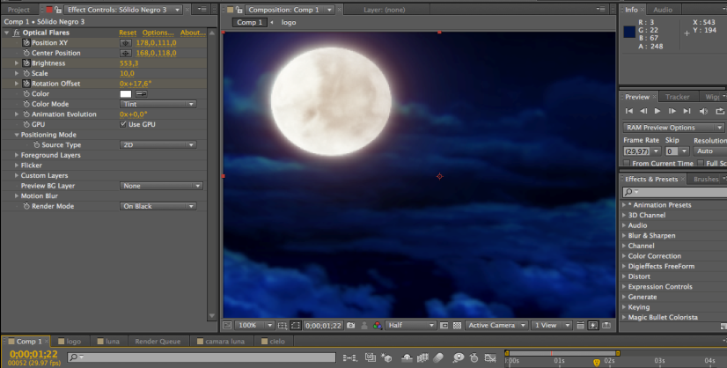
Figura 4-57 luna en la escena 1.
Para añadir el lobo dentro de la luna creó una composición aparte.
Se añadió sólidos con los efectos:
Form, Energía, CC Sphere.

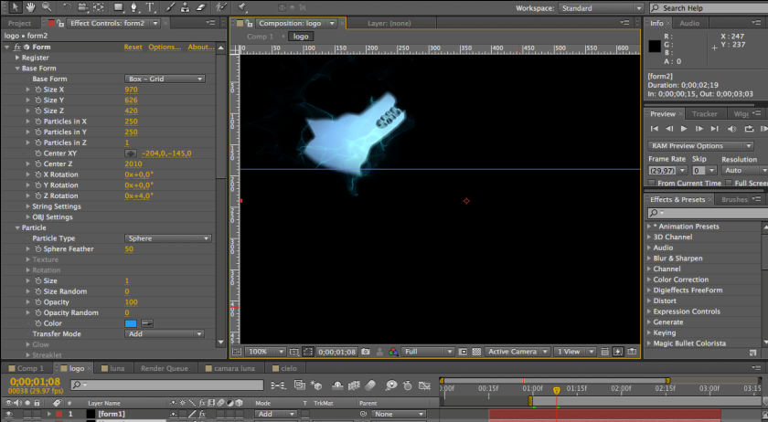
Figura 4-58 Lobo.

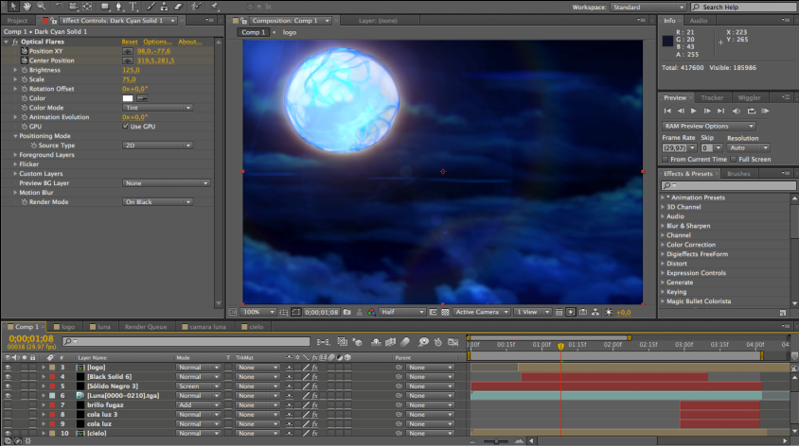
Figura 4-59 Post producción de la escena 1.

Para realizar el brillo fugaz que baja de la luna se utilizó una de las opciones del Optical Flares llamado Monster Flare.
También se añadió otro sólido en cual se agregó el efecto “Particular” de la familia de los Trapcodes más Shine y Fast Blur. Luego se duplicó el sólido para aumentar el Fast Blur de dicho efecto para dar un desenfoque más notorio.

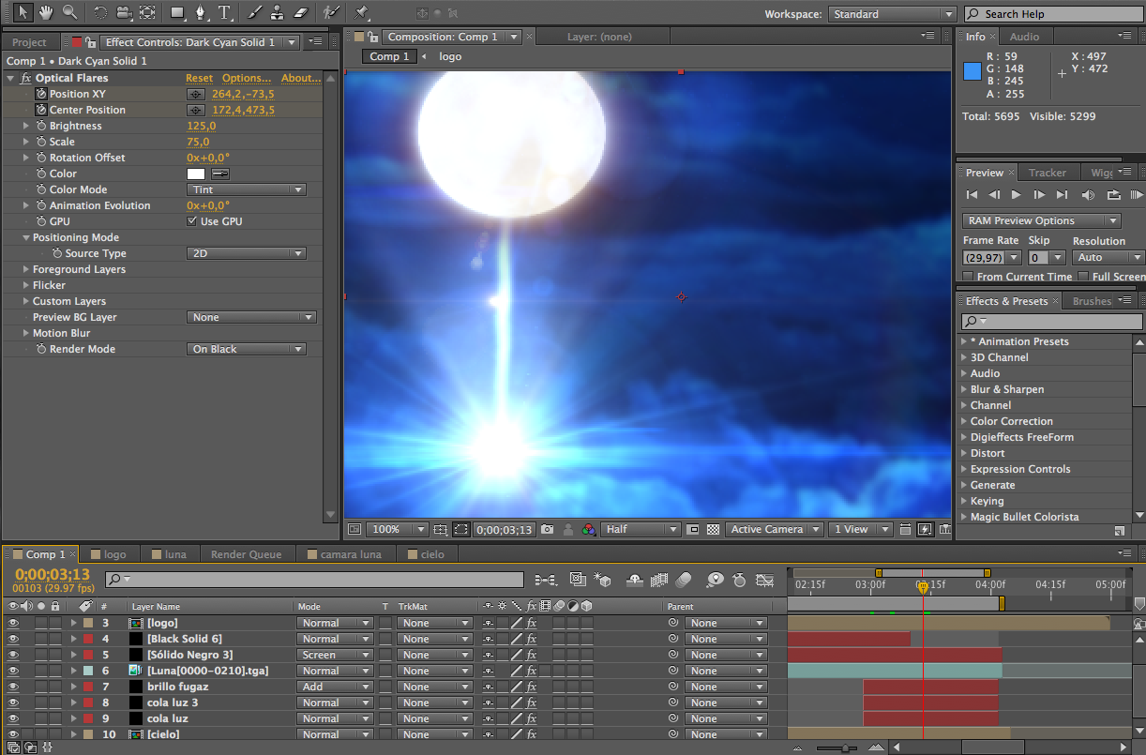
Figura 4-60 Aplicación de Flares.

ESCENA 2
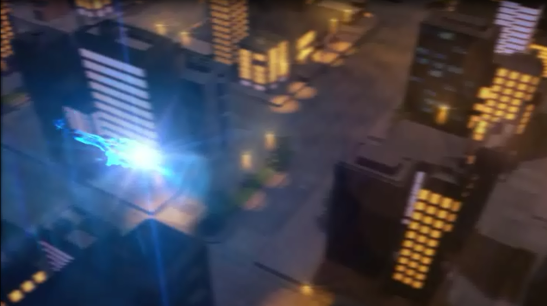
Figura 4-61 Escena 2 del Bumper.

Se crearón algunos edificios en 3D. Fueron extraídos árboles, postes de luz y semáforos del Content Browser del Cinema 4D.
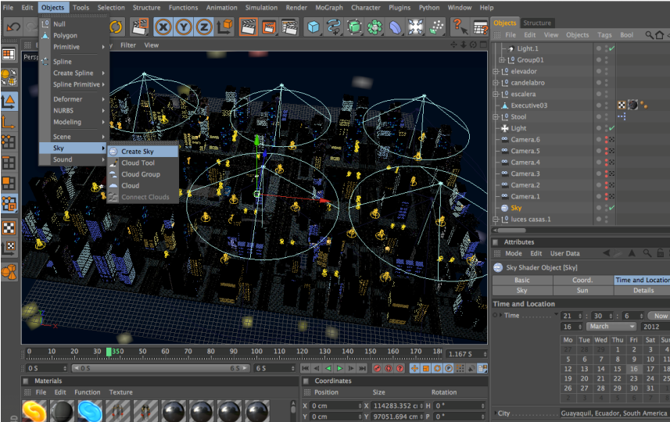
Figura 4-62 Creación del cielo.

Para crear el cielo nocturno se usó la opción créate sky (crear cielo) y se editó los parámetros de hora y locación, se animó la cámara y después se exportó como secuencia targa.

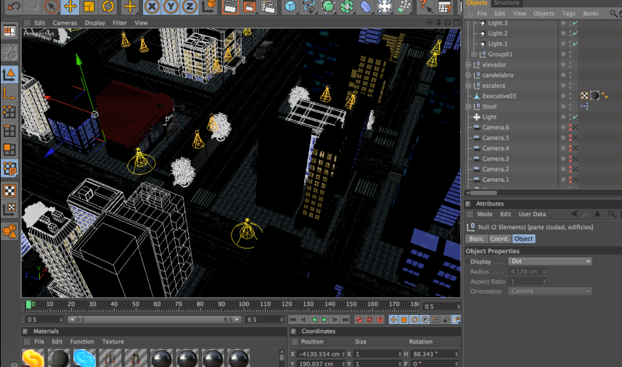
Figura 4-63 Aplicación del efectos.

En el After Effect se le añadieron efectos tales como Ecualizador, Niveles, Curvas y Shine para darle más vida y color a la ciudad, se añadió varias capas con Optical Flares para agregar brillo a las luces de la ciudad y se usó un Fast Blur para dar profundidad de campo.

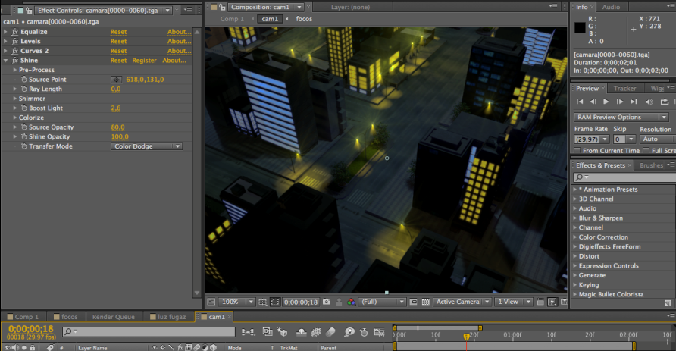
Figura 4-64 Iluminación en After Effects.

Para el cometa fugaz se usó Optical Flares y Fast Blur; se descargó una plantilla de video Copilot en la cual estaba la composición de fuego, se le modificó los colores con: Niveles, Fast Blur y se añadió 2 efectos de Optical Flares.

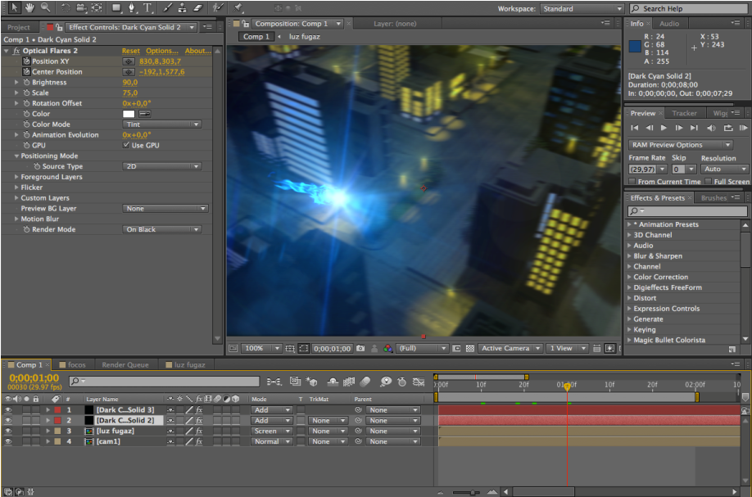
Figura 4-65 Cometa Fugaz.

ESCENA 3

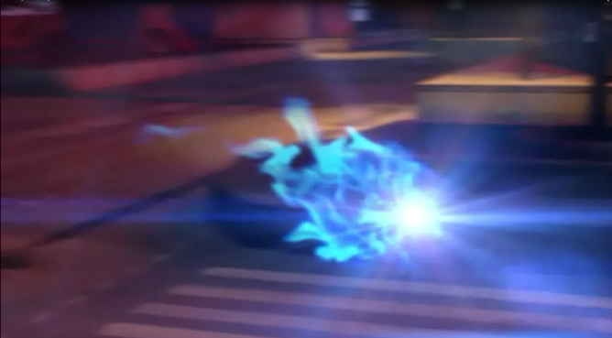
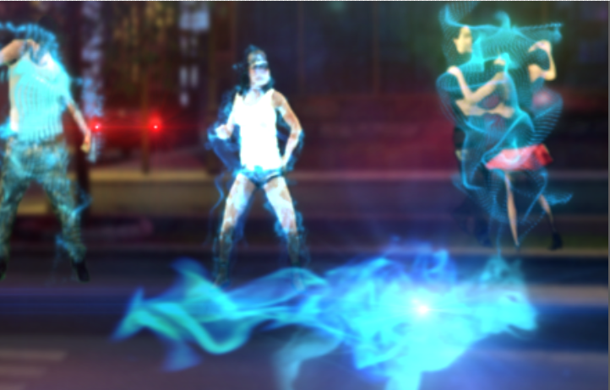
Figura 4-66 Escena 3 del Bumper.

Para crear esta escena se realizó las tomas de la ciudad desde el cinema 4D, se las exportó en modo targa. Para poder post-producir se la importó al After Effect, se usaron efectos tales como: Niveles, Curvas, Shine, Fast Blur Horizontal y Equalize.

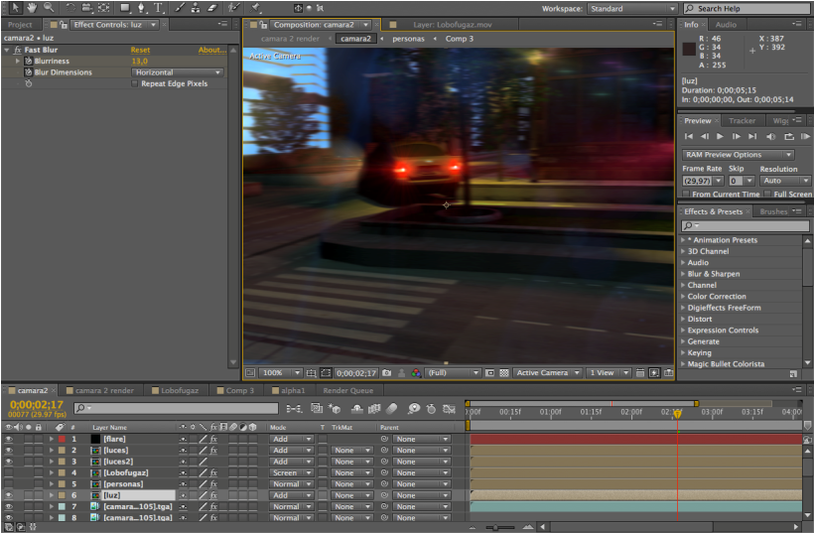
Figura 4-67 Aplicación de Opticals flares.

Se añadieron varios Optical Flares para crear la iluminación de los postes de luz, luces de autos, se agregó Opticals Flares en el cielo para darle vida a la ciudad.

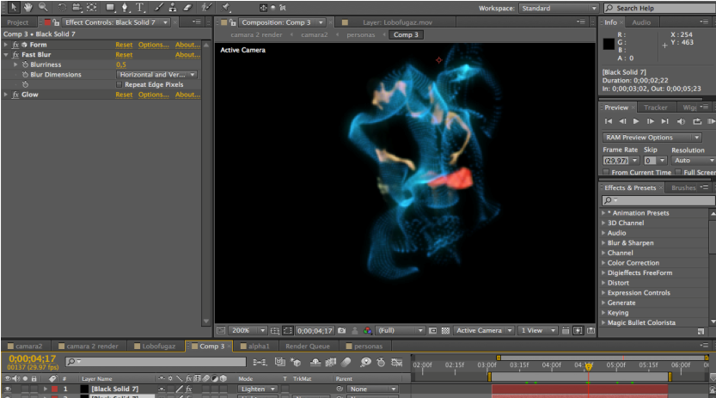
Figura 4-68 Persona bailando.

Se descargó de internet videos de personas bailando, en After Effect se les quitó el croma con Keylight y Color key.
Una vez ya con transparencia el video se agregó el efecto de Energía alrededor de las personas usando el Trapcode Form.
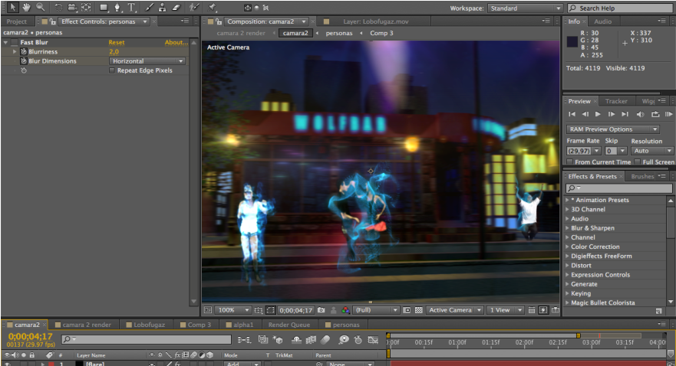
Figura 4-69 Videos de parejas bailando.
Se utilizó el video de un lobo corriendo, el cual se le retocó los colores usando Tint y Curvas, se añadió máscara para crear el efecto de transformación, también se usó Optical Flares azul y un video de fuego que se le agregó tono azul.
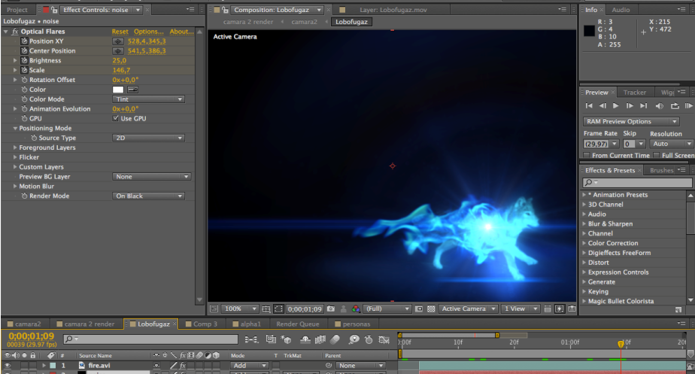
Figura 4-70 Lobo fugaz.

Se pre-compuso el lobo y se realizó la animación en la toma de la ciudad.

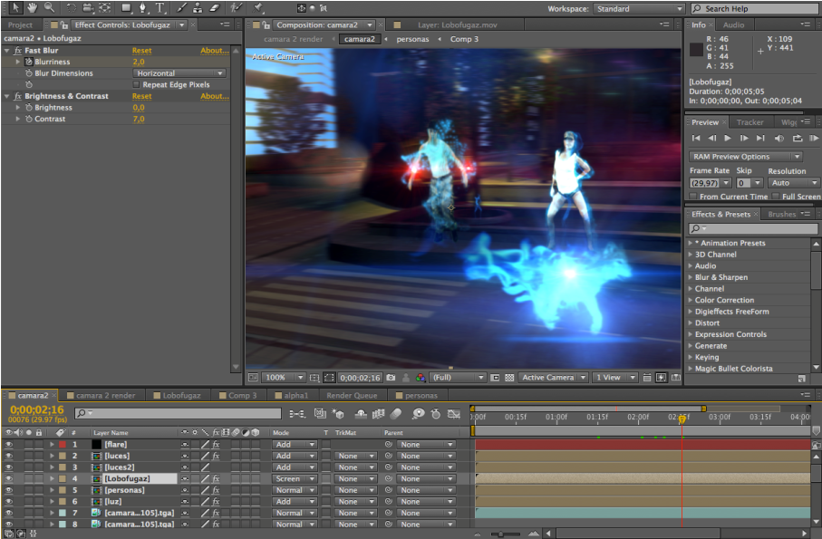
Figura 4-71 Bumper con efectos.

ESCENA 4

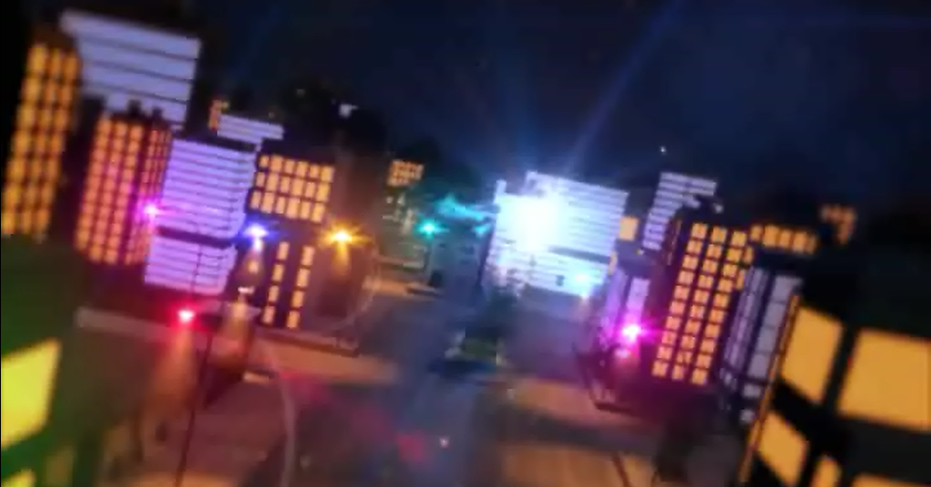
Figura 4-72 Escena 4 del Bumper.

El movimiento giratorio de cámara de la ciudad se la realizó en Cinema 4D R12, se la exportó como secuencia targa y en After se añadió efectos como: Equalize, Curves, Levels y Shine. Se aplicó Opticals Flares para crear la iluminación de los faros que cambian de color gracias al uso del efecto Hue Saturation.

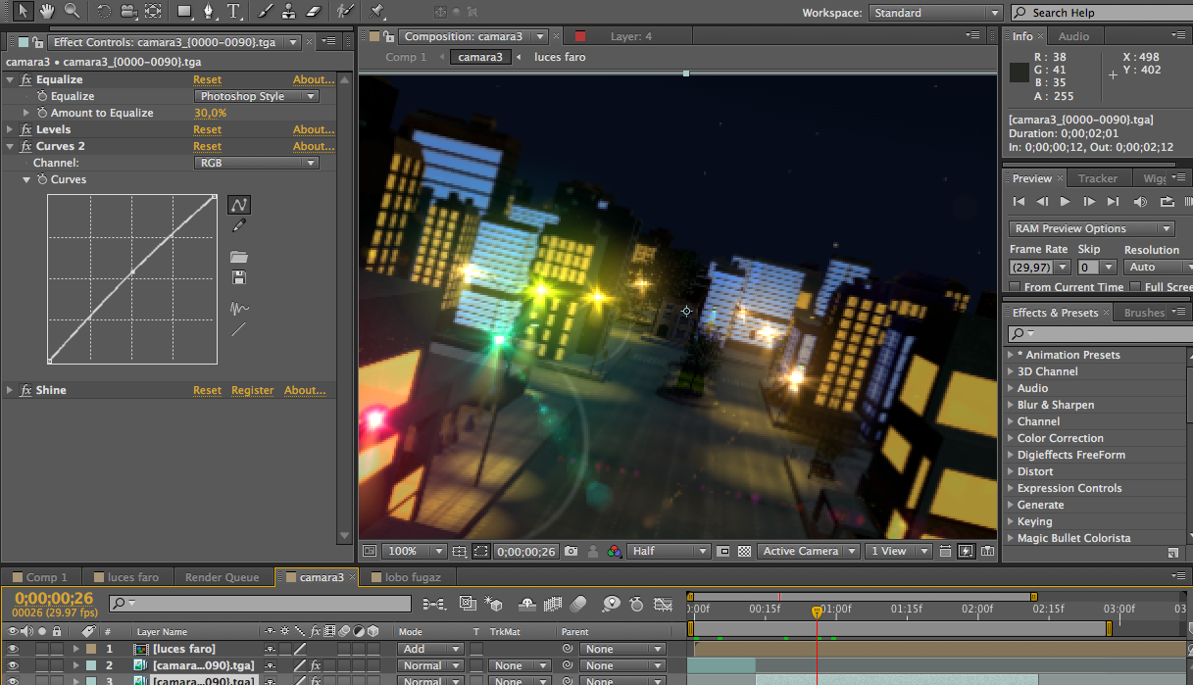
Figura 4-73 Corrección de color.

Para el cometa se usó Optical Flares, el video del fuego retocado con Levels y Fast Blur de 4,0 de desenfoque. Animado de acuerdo a la escena del movimiento de cámara.

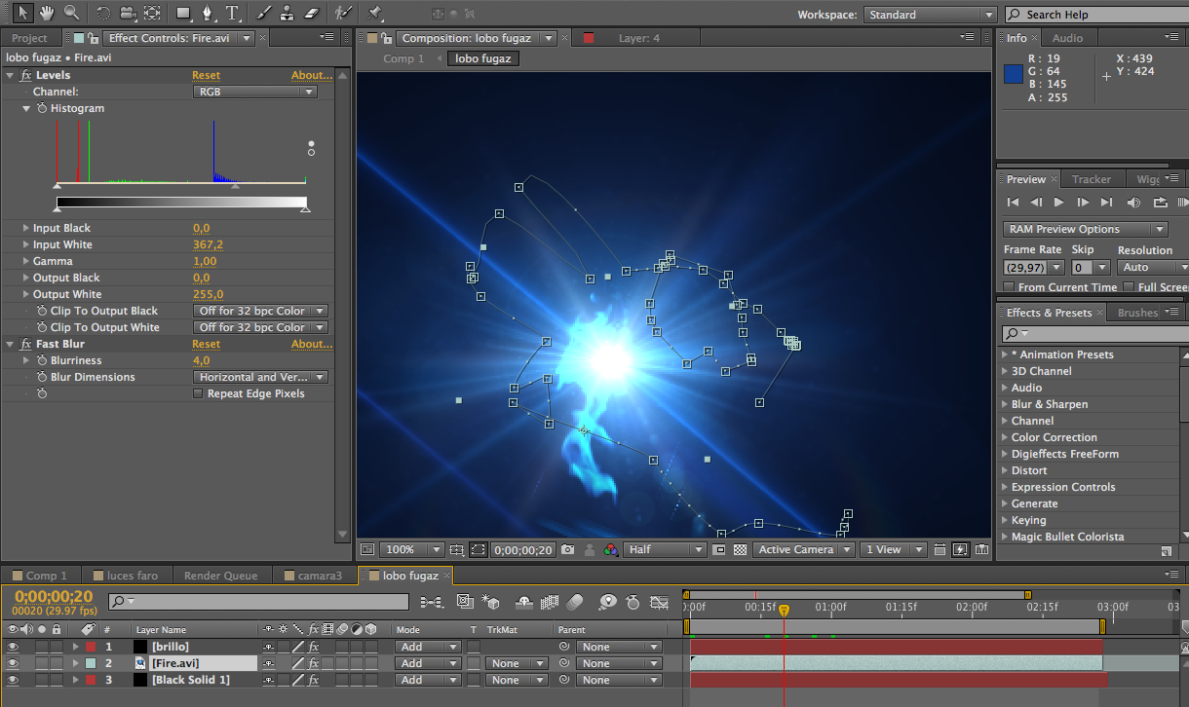
Figura 4-74 Cometa.

Se pre-compuso el cometa fugaz, se añadió una máscara circular en el centro para que se desenfoque solo los lados laterales con camera lens blur.

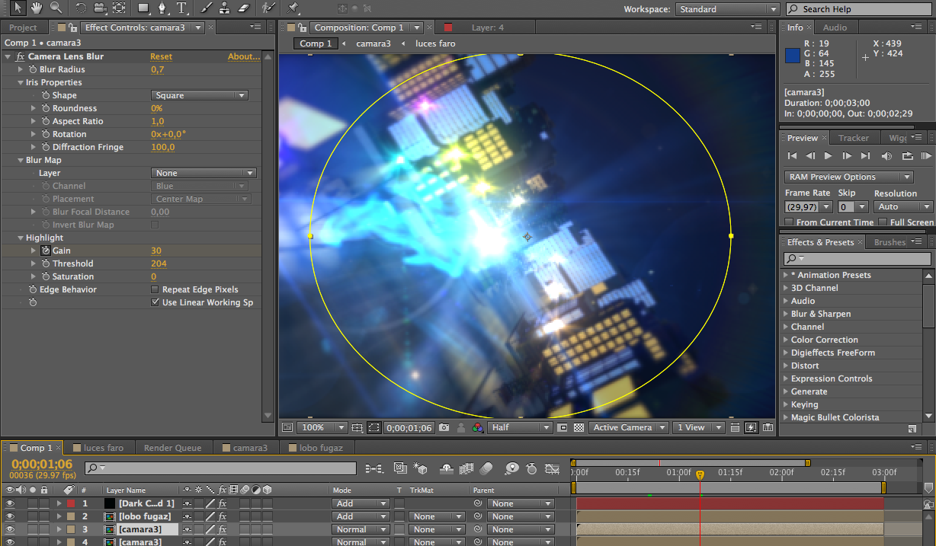
Figura 4-75 Aplicación de máscara.

ESCENA 5
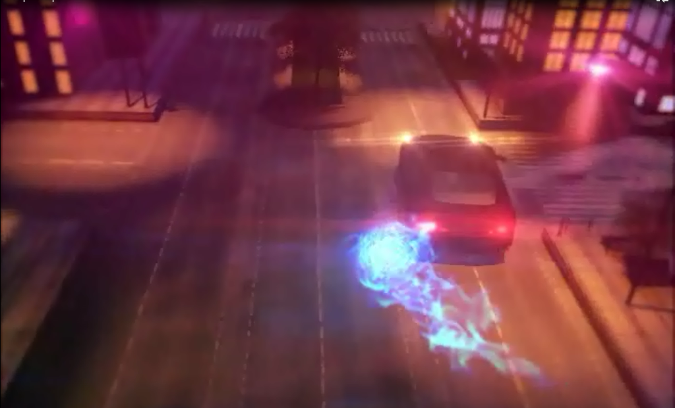
Figura 4-76 Escena 5 del Bumper.

Para esta escena se usó un movimiento de cámara en el cinema 4D, se añadió más efectos al cometa fugaz: Cc Rain, Cc Sphere, varios Shine.

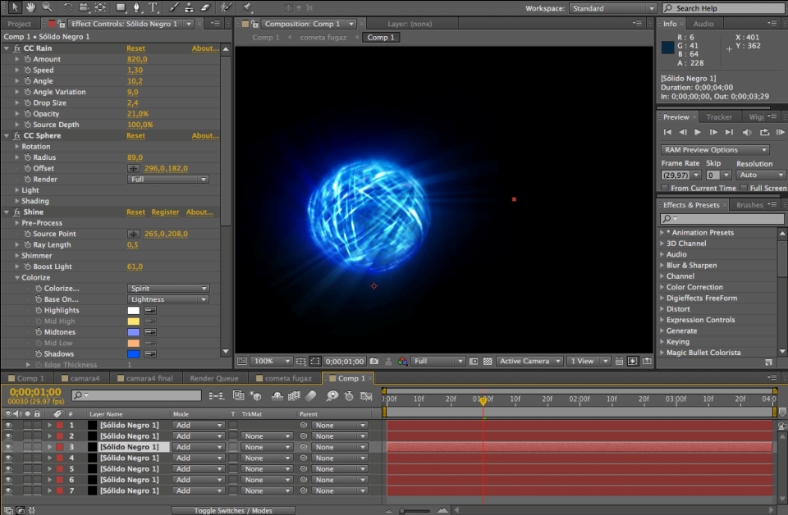
Figura 4-77 Aplicación de efectos al cometa fugaz.

Se le añadió efectos al cometa fugaz como: el Optical Flare, el Fast Blur y se animó según el movimiento de cámara para después pre-componer en una sola composición.

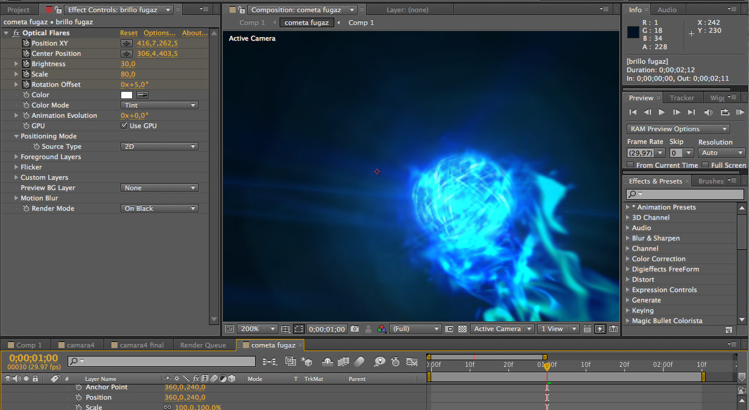
Figura 4-78 Efecto fuego.

Para la ciudad se añadió: Equalize, Levels, Curves y Shine. Para las luces de los autos y los faroles se añadió Optical Flares y Hue-Saturation para que cambien de colores.

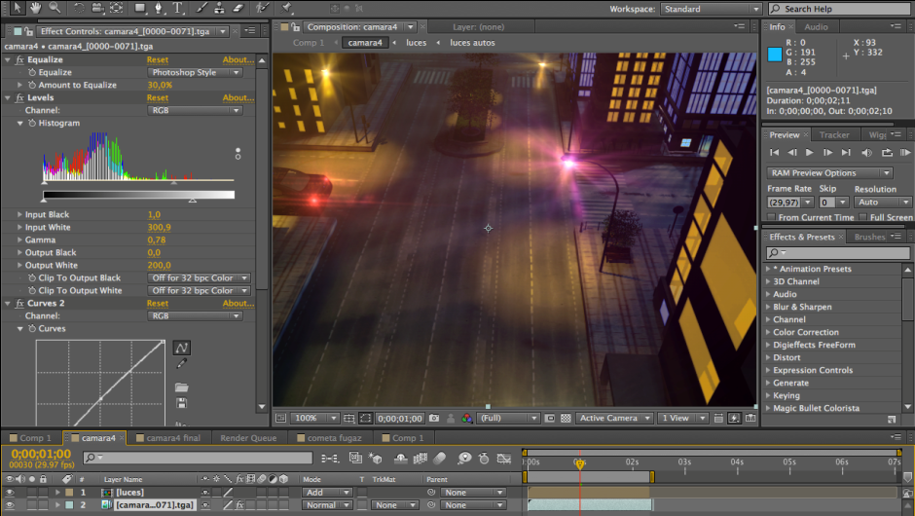
Figura 4-79 Efecto de luces en postes y autos.

Se añadió una máscara circular en el centro para que se desenfoque solo los lados laterales con camera lens blur.

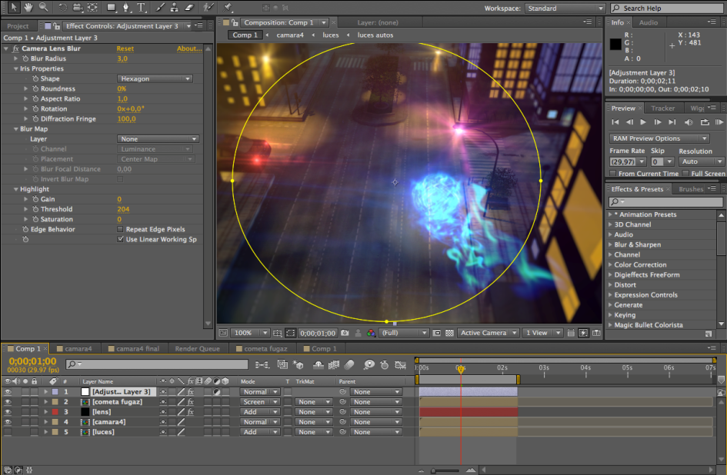
Figura 4-80 Máscara circular.

ESCENA 6

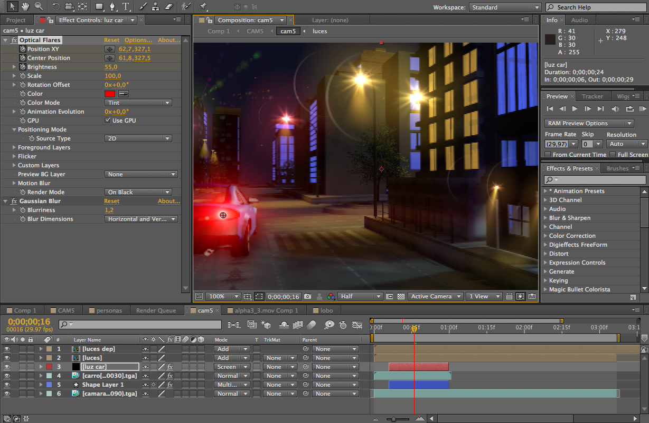
Figura 4-81 Escena 6.

Se animó otra cámara en una de las partes de la ciudad modelada en Cinema 4D para después colocarle Optical Flares a los faroles, incluyendo al carro que sale en la escena.

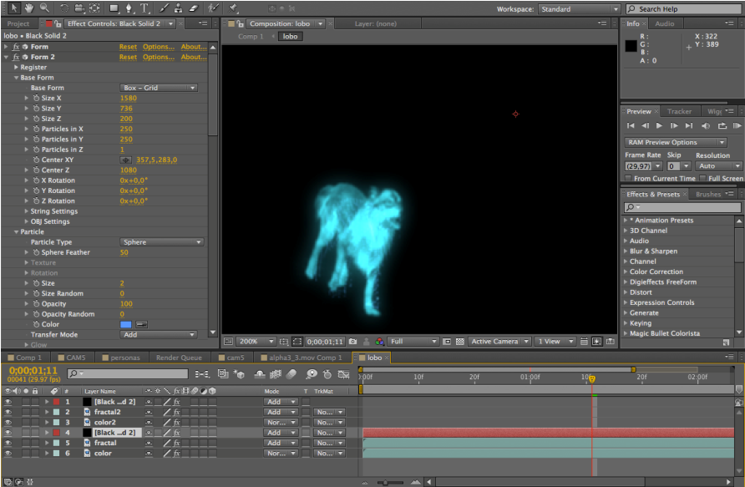
Figura 4-82 Lobo

Se añadieron nuevas personas en la salida del edificio con los mismos efectos que se usaron en las personas de la escena 3, a las luces de los faroles se modificaron para que cambien de color cuando esté cerca el lobo.

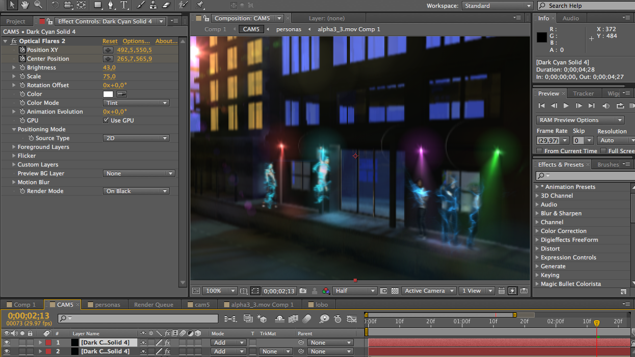
Figura 4-83 Personas bailando.

Se le añadieron los efectos al lobo como fuego y el Optical Flares igual que en la escena anterior.

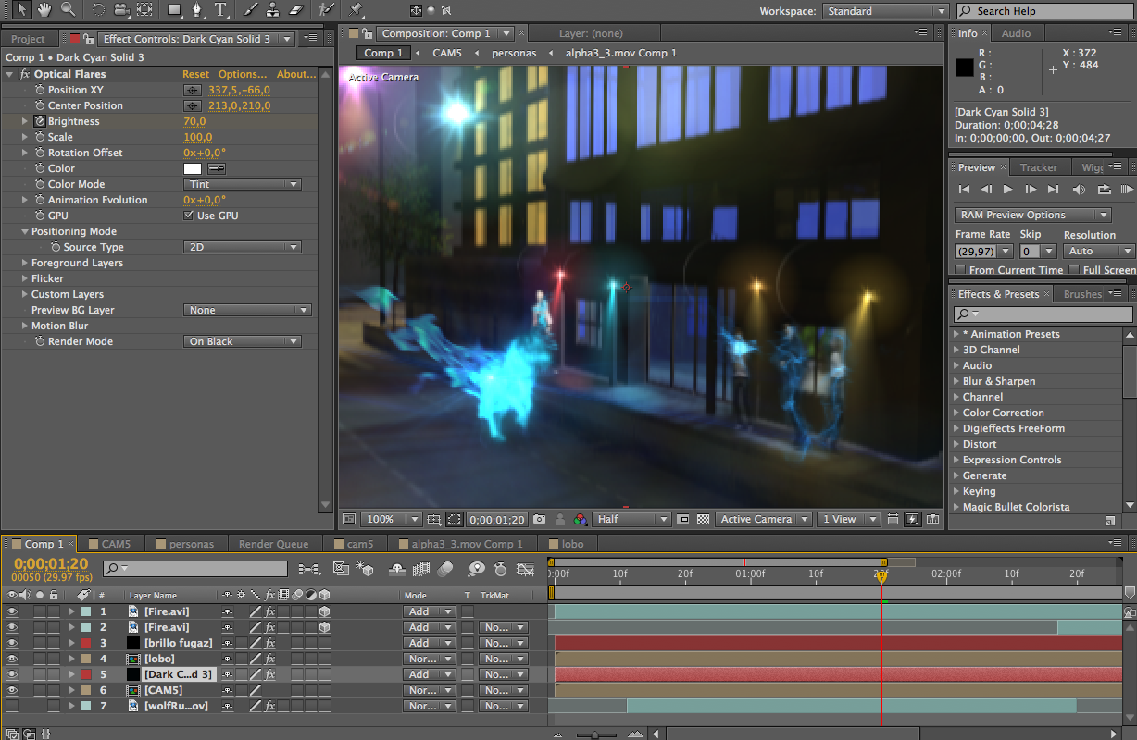
Figura 4-84 Montaje del lobo y personas en la escena.

ESCENA 7

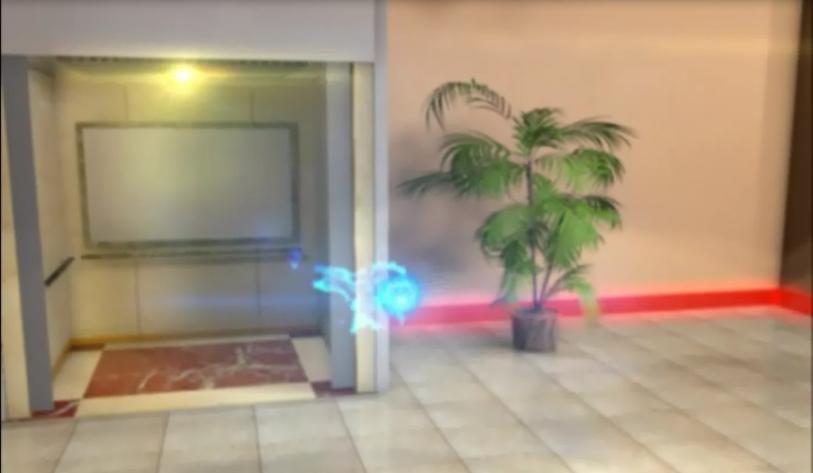
Figura 4-85 Escena 7 del Bumper.

Para esta escena se modeló la parte interna de un edificio en el cual se agregaron plantas, una escalera y un ascensor y se lo iluminó con las luces del Cinema 4D.

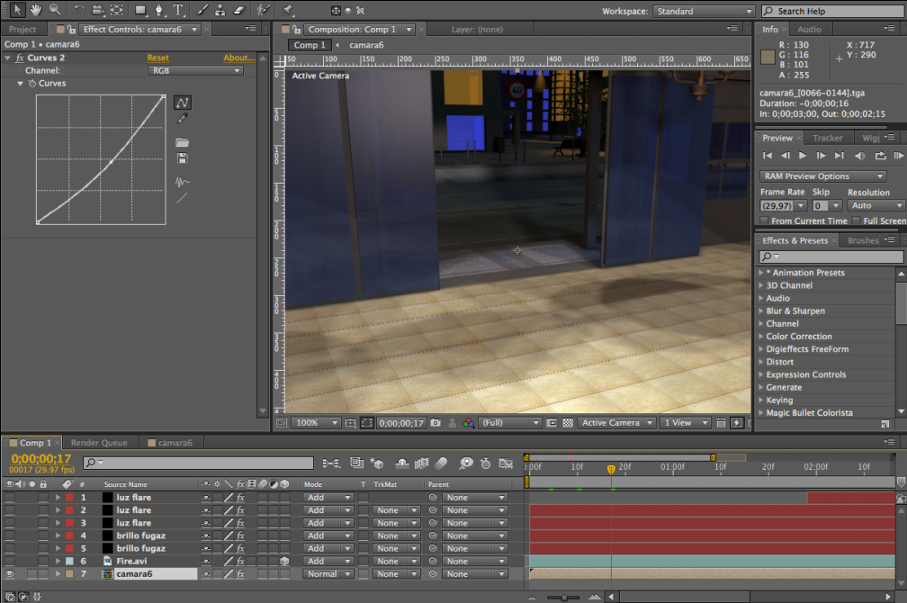
Figura 4-86 Animación de la escena 7.

Se renderizó el movimiento de cámara con secuencia TARGA para importarlo después al After Effect y retocarlo un poco con curvas.

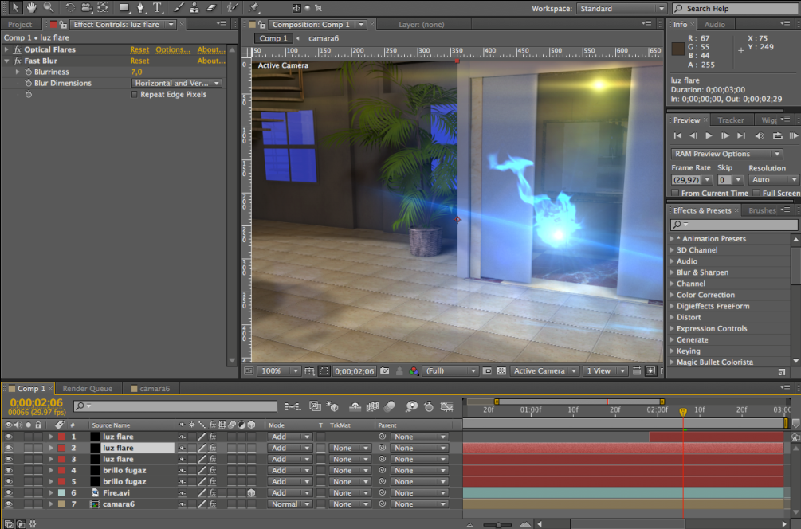
Figura 4-87 Post producción de la escena 7.

Se agregó Optical Flares para iluminar el foco del ascensor, se añadió el cometa fugaz y se lo animó de acuerdo a la escena.
ESCENA 8
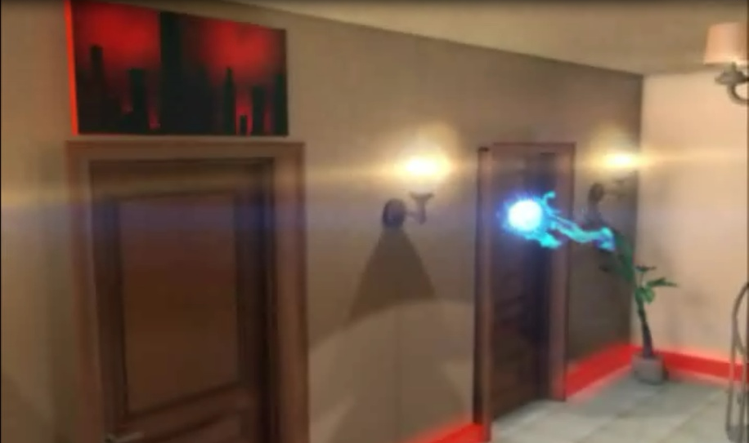
Figura 4-88 Escena 8.

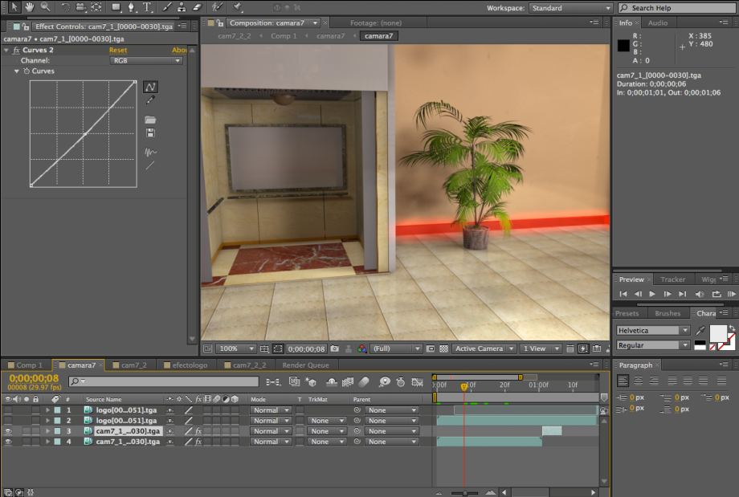
Figura 4-89 Animación en Cinema 4D.

Para realizar esta última escena se animaron 2 cámaras en el Cinema 4D, se lo renderizó como secuencia targa para importarlo después al After Effects y añadirle el efecto curvas para arreglar los colores de la escena.

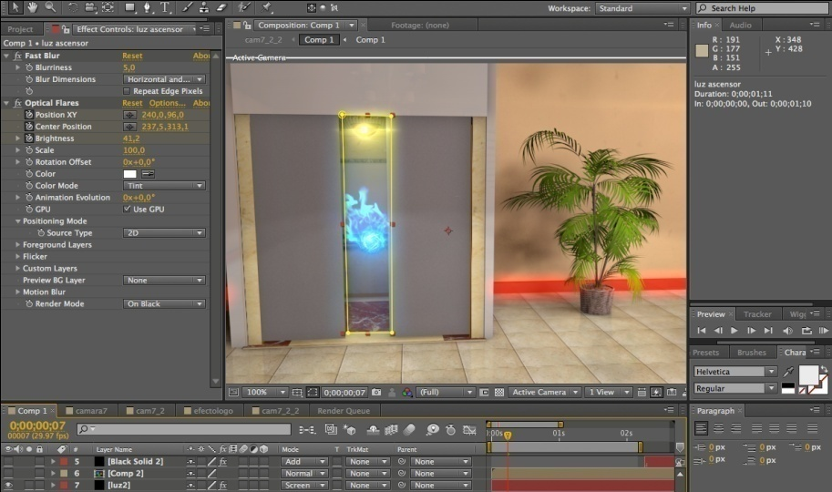
Figura 4-90 Máscara de recorte.

Se añadió el cometa fugaz, se aplicó máscara y se agregó Optical Flares al ascensor para iluminarlo.
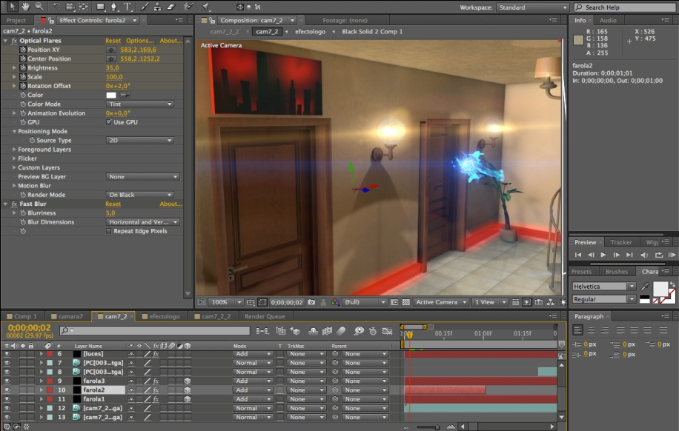
Figura 4-91 Faroles con Opticals lends flares.

Se añadieron Optical Flares en los faroles y en los candelabros del techo, también se añadió el cometa y se lo animó para que vaya hasta el tablero del logo.

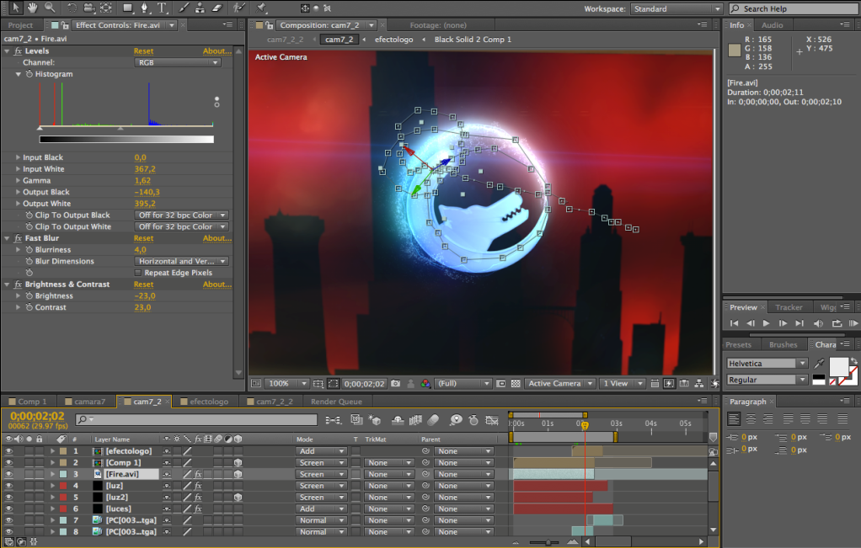
Figura 4-92 Efecto "Particular" en el logo.

Se agregó el efecto Particular, se lo editó para que haga un giro cuando pasa el cometa alrededor. Para el imagotipo se usó en Cinema 4D cámaras y se animó el logo para dar paso al programa.

CAPÍTULO 5
IMPLEMENTACIÓN DE LA ESCENOGRAFÍA

IMPLEMENTACIÓN DE LA ESCENOGRAFÍA

PROCESO DE ELABORACIÓN.
Es fundamental el diseño de la escenografía para un programa de televisión ya que esta proyecta lo que se verá, se adapta al guión, a la cámara y a las normas del Director General.
La escenografía no debe de opacar a los conductores más bien esta debe ser el respaldo para el desarrollo del programa.
Las características importantes a la hora de armar un escenario de televisión son:
- Tamaño real del espacio.
- Presupuesto.
- Equipo de trabajo.
- Ángulos de cámara.
- Facilidad de desplazamiento.
- Distribución adecuada.
El proceso para su elaboración puede resumirse en tres pasos:
- La creación del boceto a lápiz.
- Aplicación de colores.
- El modelado en un programa de gráficos en 3D.

BOCETO
También llamado borrador. Las ideas forman parte de todo diseño y es necesario plasmarlas en papel con el fin de que esta sea una guía para luego ser realizada físicamente.

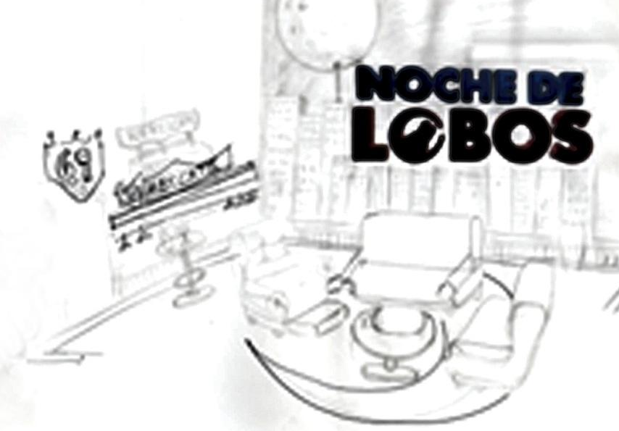
Figura 5-1 Boceto de la escenografía.

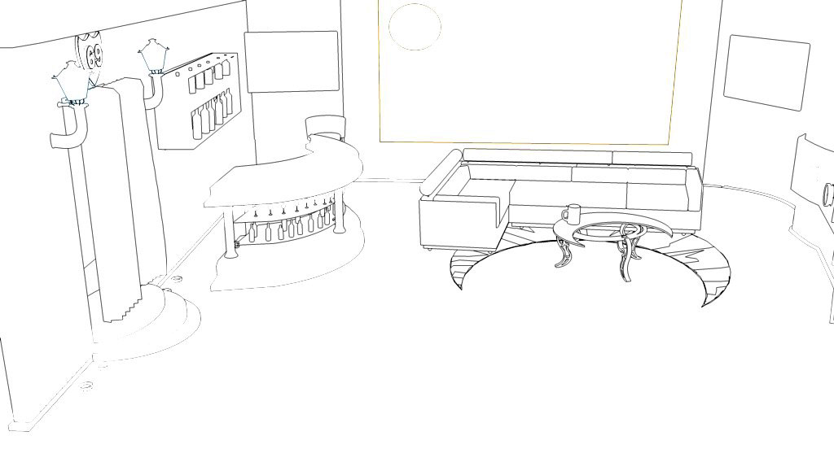
Figura 5-2 Escenografía en vector.

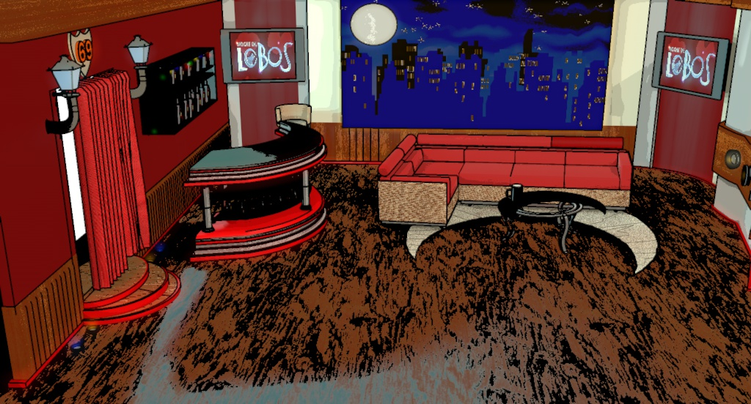
Figura 5-3 Escenografía a color.

LEVANTAMIENTO EN 3D
Una vez aprobados los bocetos se procede a trabajar en un software 3D en el cual se trabaja en medidas reales para poder visualizar de manera realista los objetos, materiales y luces de la escenografía.

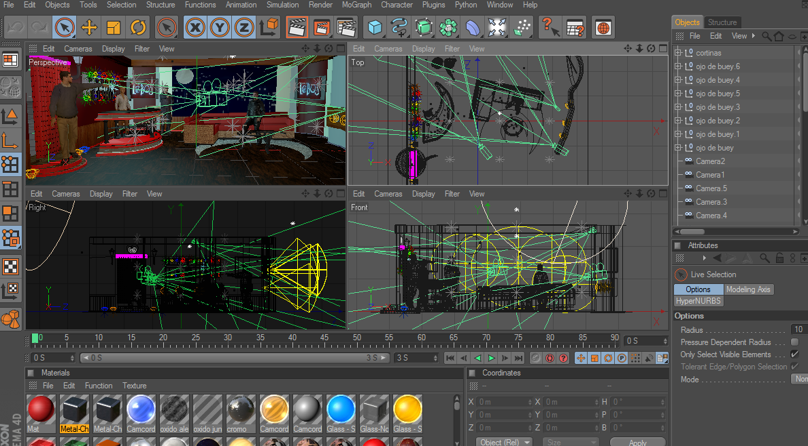
Figura 5-4 Levantamiento de la escenografía en Cinema 4D.

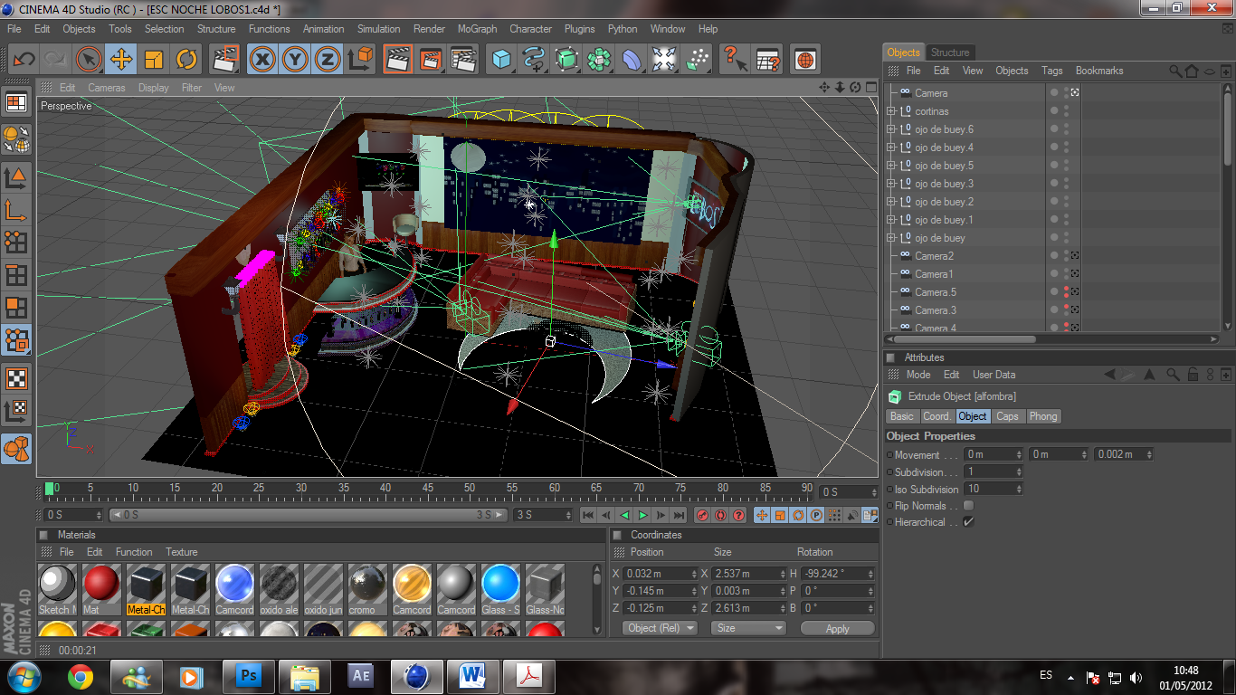
Figura 5-5 Escenografía en Cinema 4D.

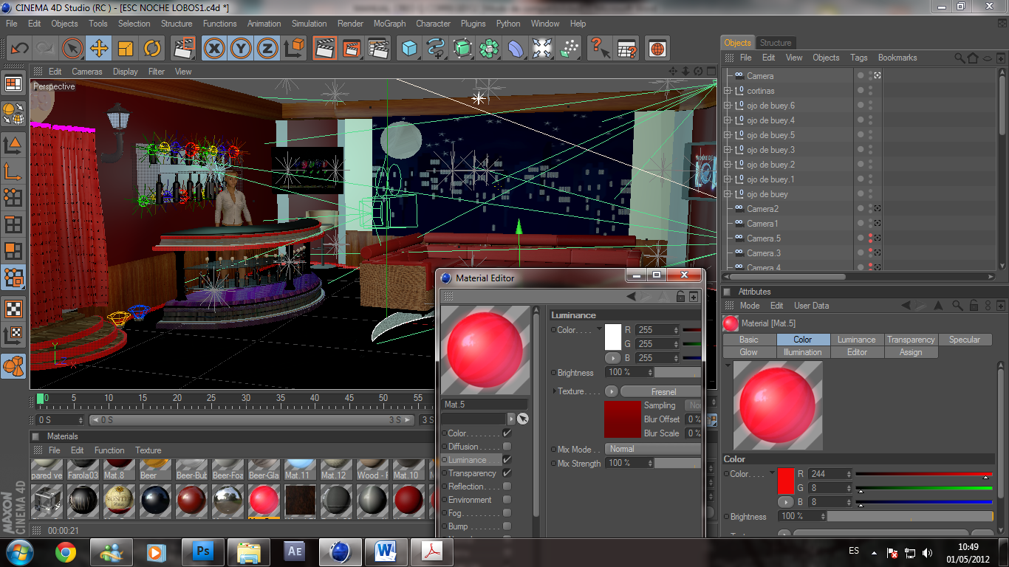
Figura 5-6 Texturas de la escenografía en Cinema 4D.

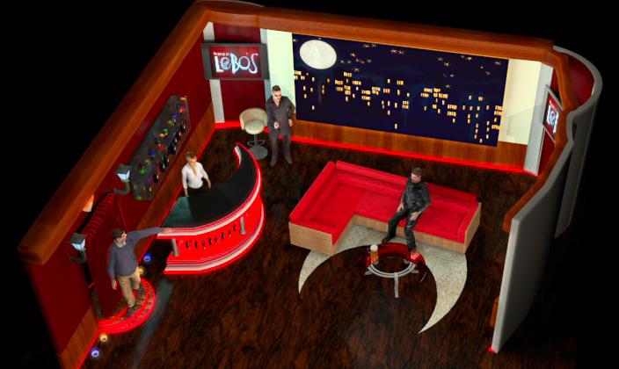
Figura 5-7 Escenografía final en 3D.

ESPACIO

ESPOL TV cuenta con un set en Guayaquil, cuyo espacio físico es de 8 metros de ancho por 12.50 de largo y 2,62 metros de altura.

MATERIALES SUGERIDOS
Desde el levantamiento en 3D de la escenografía se piensa en el tipo de materiales a utilizar tanto para mueblería, luces, tramas y piso.
Los siguientes materiales fueron aprobados teniendo en cuenta los aspectos de: calidad, precio y funcionalidad.
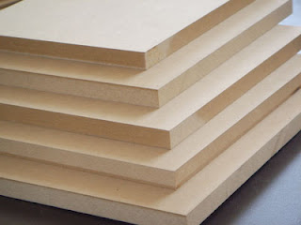
- Mdf: Tableros de fibras de madera, sirven para usos y aplicaciones interiores. Viene lijado en ambas caras, listo para ser pintado, calado, recubierto. Se lo utilizará principalmente para la fabricación de las paredes, mesa del bar y escalera.
Figura 5-8 Mdf.

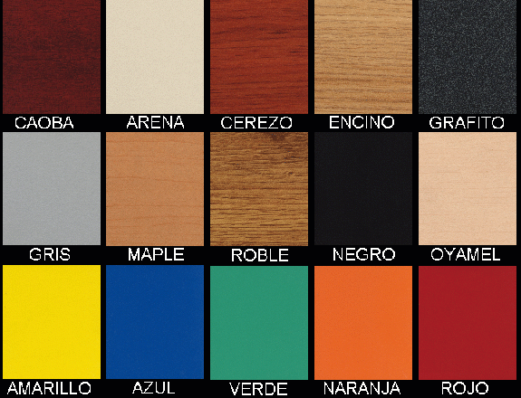
- Fórmica: Material plástico que posee diversos diseños en su superficie. Se usará para el piso y para decorar la parte inferior de las paredes.
Figura 5-9 Fórmica.

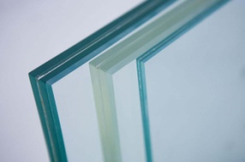
Figura 5-10 Vidrio.
- Vidrio: Se lo utilizará para la mesa en forma de media luna y para el bar de la escenografía.

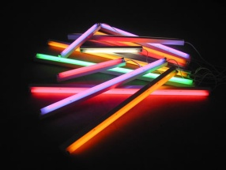
Figura 5-11 Luces.
- Luces fluorescentes: Se colocarán en las paredes, en la parte inferior de los paneles, estas serán de color rojo.

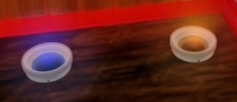
- Luces ojos de buey: Irán en la parte inferior del contorno del set y en la pared lateral derecho.
Figura 5-12 Ojos de buey.
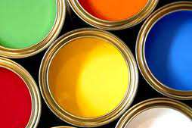
- Pintura sintética: Se seca más rápido, servirá para pintar los paneles de color rojo oscuro y beige.
Figura 5-13 Pintura.

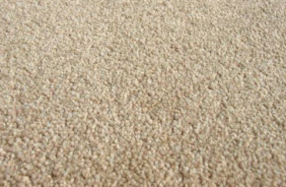
- Alfombra: Alfombra Sahara Crema para el piso del set (color beige).
Figura 5-14 Alfombra.

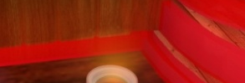
- Polietileno: Se usará para el contorno inferior del bar.
Figura 5-15 Polietileno.

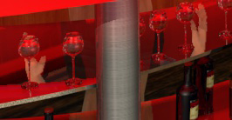
Figura 5-16 Acero
- Acero: Será de utilidad para las patas del bar.

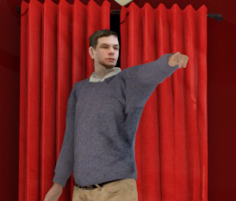
Figura 5-17 Cortinas.
- Tela Satín Berlín: Para la cortina de la puerta de la escenografía.

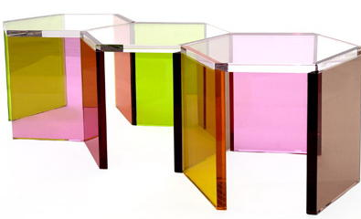
Figura 5-18 Acrílico.
- Acrílico: Puede ser moldeado y cortado como la madera. Será de gran utilidad para fabricar el bar de la escenografía.

- Accesorios:

- Sillas para los presentadores.
- Televisor Led LG 32 (incluido soporte).
- Faroles.

POSIBLES PROVEDORES.

Materiales | Presentación |  | Proveedores
Tablero Mdf | Grosor | Dimensiones | Edimca
Tablero Mdf | 15mm | 2.14x244 | Edimca
Fórmica | Tamaño Estándar |  | Placa Centro
Fórmica | 1.22m x 2.44 |  | Placa Centro
Vidrio Claro | Grosor | Dimensiones | Vidriería Imperial
Vidrio Claro | 4mm | 214x330 | Vidriería Imperial
Luces Fluorecentes | Potencia |  | Ferrisariato
Luces Fluorecentes | 36w |  | Ferrisariato
Luces Ojos de buey |  |  | Kiwi
Pintura | Galón |  | Pinturas Unidas
Tela | Medidas |  | El Barata
Tela | 2.80 m x ancho |  | El Barata
Alfombra | Medidas |  | Carballo Torres
Alfombra | 3.75 m x ancho |  | Carballo Torres
Polietileno | Metro |  | Plásticos Polo
Acrílico | Grosor | Dimensiones | Plásticos Polo
Acrílico | 2mm | 125x245 | Plásticos Polo
Cartón Prensado | Dimensiones |  | Cervantes
Cartón Prensado | 1,52 x 2,44 m |  | Cervantes
Película para vidrio | Rollo de 0,50 cm de ancho |  | Auto Decorativo
Impresión en Panaflex | 1,84x3,85 |  | Ricoh
Sillas | Estándar |  | Ferretería Kiwi
Faroles | Estándar |  | Ferretería Kiwi
Tabla 5-1 Posibles proveedores.

CAPÍTULO 6
PRESUPUESTO, CRONOGRAMA Y ORGANIGRAMA

PRESUPUESTO, CRONOGRAMA Y ORGANIGRAMA

PRESUPUESTO

El presupuesto es una herramienta para la planificación de las actividades, o de un conjunto de acciones reflejadas en cantidades monetarias, constituye un instrumento importante como norma, utilizado como medio administrativo de determinación adecuada de capital, costos e ingresos necesarios en una organización, así como la debida utilización de los recursos disponibles acorde con las necesidades de cada una de las unidades y/o departamentos.
Por medio de los presupuestos se mantiene el plan de operaciones de la empresa en unos límites razonables.

PRESUPUESTO POR ETAPAS

Se ha desglosado* al presupuesto en tres etapas:
- Pre-Producción.
- Producción.
- Post-Producción.
En el cual los costos serán estimados* según las actividades a realizar en cada fase.

COSTOS BAJO LA LÍNEA

Son costos más pequeños que incluyen toda la parte operativa (recursos técnicos y personal operativo) con la que cuenta el canal.

*Véase en glosario página 151.

COSTOS SOBRE LA LÍNEA

Son gastos externos como los sueldos del personal especializado que se va a contratar. Estos costos se calculan sobre una base semanal, mensual o por el tiempo en que dure el desarrollo del proyecto.
El costo de la post producción sobre la línea está dado por los valores relacionados a los sueldos de Directores, Productores, Asistentes, además se incluyen los costos administrativos. Se muestra los valores por pago mensual, o por capítulo dependiendo del rubro.

PRESUPUESTO GENERAL

Indica el total del presupuesto por fases: Pre-Pro-Post Producción y está dado por los valores relacionados a los sueldos del personal requerido, se muestra los valores por pago mensual o por obra.

PARÁMETROS
CANTIDAD | UNIDAD
0,25 | 1 Semana
0,5 | 2 Semanas
0,75 | 3 Semanas
1 | Mes
Tabla 6-1 Parámetros para presupuestos.

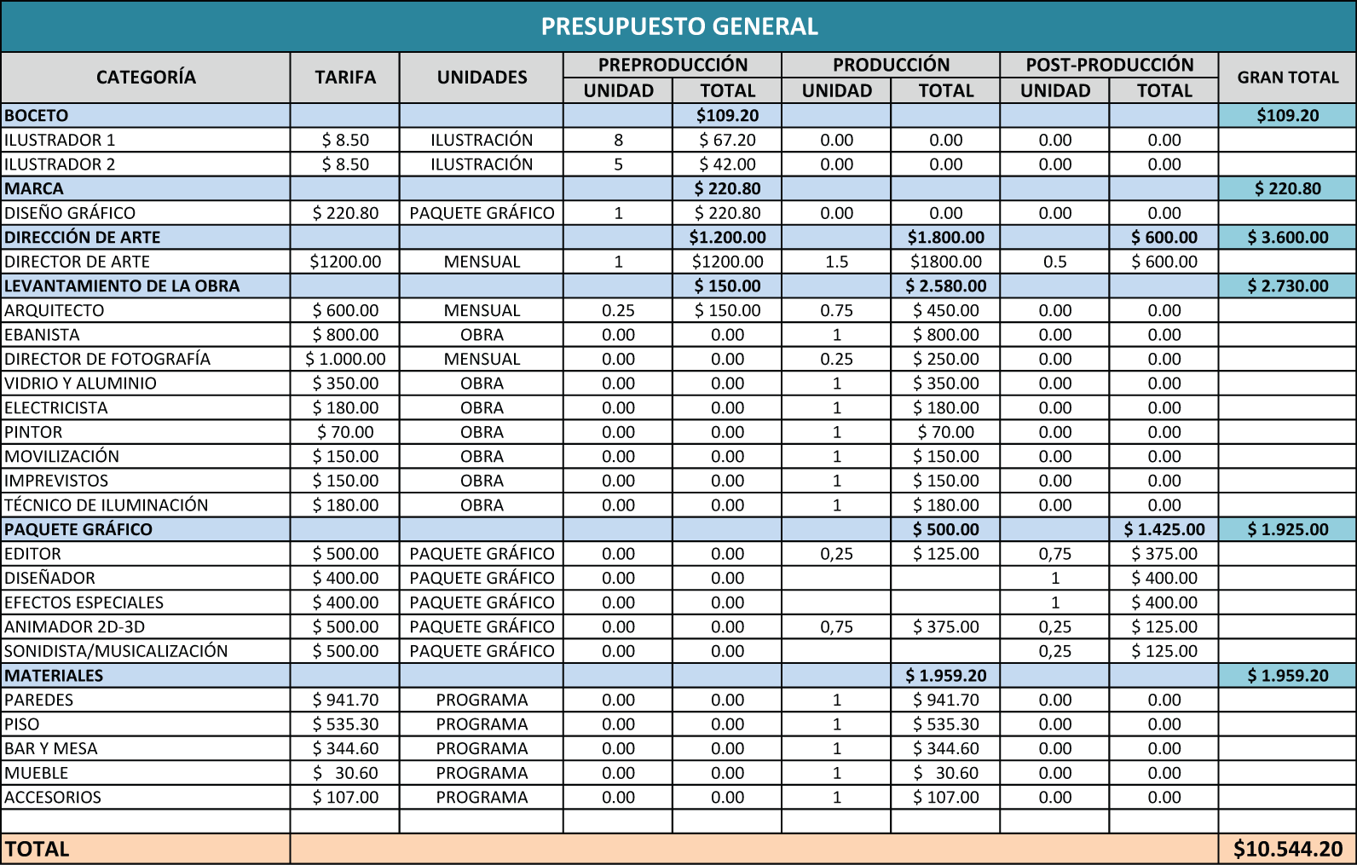
Tabla 6-2 Presupuesto general.

COSTOS DE MATERIALES PARA LA ESCENOGRAFÍA
Presentamos detalladamente la cantidad de material que se necesitaría adquirir para la implementación de la escenografía, demostrando de esta manera cuanto sería la inversión a realizar.
COSTOS DE MATERIALES
Paredes
MATERIAL | PRESENTACIÓN | CANTIDAD | PRECIO UNIT | TOTAL
Mdf | PLANCHA | 11 | $ 42,80 | $ 470,8
Fórmica | PLANCHA | 4 | $ 26,00 | $ 104,0
Pintura rojo oscuro | GALÓN | 1,5 | $ 15,00 | $ 22,5
Pintura beige | GALÓN | 1,5 | $ 15,00 | $ 22,5
Polietileno | METRO | 37 | $ 4,50 | $ 166,5
Tela para cortina | METRO | 1,5 | $ 6,15 | $ 9,2
Ojos de buey | UNIDAD | 3 | $ 3,08 | $ 9,2
Impresión en tela Panaflex | POR MEDIDA | 1 | $ 106,3 | $ 106,3
Cartón Prensado | PLANCHA | 2 | $15,33 | $ 30,7
Piso
MATERIAL | PRESENTACIÓN | CANTIDAD | PRECIO UNIT | TOTAL
Alfombra | METRO | 2,5 | $ 22,00 | $ 55,0
Fórmica | PLANCHA | 18 | $ 26,00 | $ 468,0
Ojos de buey | UNIDAD | 4 | $ 3,08 | $ 12,3
Bar y mesa
MATERIAL | PRESENTACIÓN | CANTIDAD | PRECIO UNIT | TOTAL
Vidrio | PLANCHA | 1 | $ 42,00 | $ 42,0
Acero | TUBO | 0,5 | $ 18,00 | $ 9,0
Fórmica | PLANCHA | 2 | $ 26,00 | $ 52,0
Acrílico | PLANCHA | 2 | $ 61,00 | $ 122,0
Mdf | PLANCHA | 2 | $ 34,30 | $ 68,6
Luces Fluorescentes | UNIDAD | 12 | $ 3,00 | $ 36,0
Película roja | METRO | 6 | $ 2,50 | $ 15,0
Mueble
MATERIAL | PRESENTACIÓN | CANTIDAD | PRECIO UNIT | TOTAL
Tela roja | METRO | 3 | $ 5,50 | $ 16,5
Tela beige | METRO | 3 | $ 4,70 | $ 14,1
Accesorios
MATERIAL | PRESENTACIÓN | CANTIDAD | PRECIO UNIT | TOTAL
Faroles | UNIDAD | 2 | $ 15,00 | $ 30,0
Sillas | UNIDAD | 1 | $ 77,00 | $ 77,0
Televisores LCD | UNIDAD | 2 | $0 | $0
TOTAL GENERAL |  |  |  | $ 1.959,2
Tabla 6-3 Costo de materiales.
Los 2 televisores LCD se los obtendrá mediante un canje publicitario, por tal motivo estos no están incluidos dentro del presupuesto.

COSTO TOTAL DE LA IMPLEMENTACIÓN DE LA ESCENOGRAFÍA

En la tabla del presupuesto general está indicado el valor total de la implementación de la escenografía que es de $6.320.00 sumando con el total del costo de materiales para su realización que es de $1.959.20 nos da el valor total de la creación para el set de “Noche de Lobos” que es $8.279.20.
LEVANTAMIENTO DE LA OBRA | $2.730.00
MATERIALES | $1.959.20
TOTAL | $4.689.20
Tabla 6-4 Total implementación escenografía.

CRONOGRAMA
Un cronograma cumple con la función de detallar, describir minuciosamente la planificación de las actividades que se realizarán tomando en cuenta el tiempo en el cual se va a desarrollar el proyecto.
En el proceso de Dirección de Arte las actividades son distribuidas en tres etapas:
- Pre-Producción: Etapa comprendida desde la concepción de las ideas y toma de decisiones para la realización del proyecto. Con una buena pre-producción el equipo de trabajo tendrá menores posibilidades de cometer errores.
- Producción: Se lleva a cabo todas las etapas de realización propuestas en la Pre-producción.
- Post-producción: Es la última etapa del proceso, en la cual se realiza la edición, sonorización* y los efectos especiales.
Este cronograma indica las actividades y la cantidad de semanas que va a durar la realización del proyecto
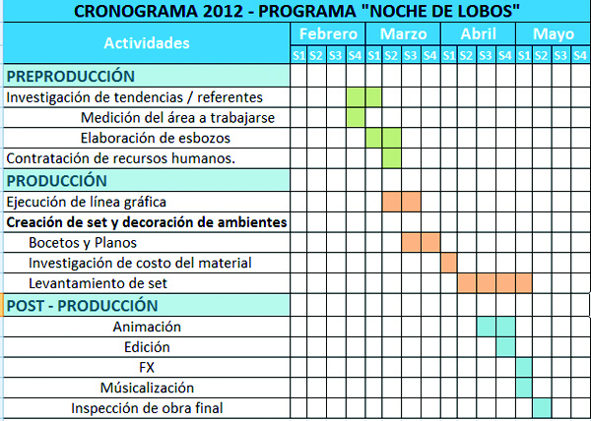
Tabla 6-5 Cronogramas.

ETAPAS DE LA PRODUCCIÓN

El Programa “Noche de Lobos” requiere de tres fases para su realización: Pre Producción, Producción y Post Producción.

PRE PRODUCCIÓN

Esta fase es la más importante dentro del proceso de producción, ya que mientras mejor preparados se está menores serán los riesgos tanto artísticos como económicos.
En esta etapa se procede a determinar los elementos estructurales:
- Investigación de antecedentes/tendencias.*
- Realización de bocetos y línea gráfica.
- Contratación de recursos humanos.
- Medición de área.
Investigación de tendencias.- Se procede a observar cuales son las tendencias artísticas más usadas en programas televisivos similares a “Noche de Lobos”.
Realización de bocetos y línea gráfica.- En base a la tendencia artística más adecuada para el programa se empieza a realizar bocetos de la escenografía y de la línea gráfica.
Contratación de recursos humanos.-Se definen todos los aspectos importantes de la producción como la contratación del personal adecuado y la responsabilidad de éste.
Medición de área.- El set de Espol Tv necesitará ser inspeccionado antes de iniciar con la construcción de la escenografía para conocer sus características como: La disponibilidad de energía eléctrica, limitaciones de espacio, condiciones visuales y auditivas, condiciones de iluminación natural, permisos, etc.

*Véase en glosario página 137.

6.3.2 PRODUCCIÓN

Teniendo claro las tendencias artísticas más usadas en programas televisivos similares a “Noche de Lobos” se empieza a realizar esbozos de la línea gráfica y la escenografía.
Luego de ser aprobado el boceto de la escenografía se procede a desarrollarlo a color y en 2d y para tener una mejor idea sobre estructura, texturas, medidas reales y detalles, se realiza el levantamiento del set en un software 3D.
Luego se empieza a realizar cotizaciones* del material a usarse teniendo en cuenta el precio y la calidad de este.

POST PRODUCCIÓN

Son todas las labores posteriores a la producción como los acabados finales: Animación de toda la línea gráfica, edición y sonorización con los respectivos efectos especiales.
Al mismo tiempo se seguirá supervisando el levantamiento del set.

ORGANIGRAMA

El organigrama es un modelo sistemático*, que permite obtener una idea uniforme acerca de la estructura formal de una organización.
Tiene una doble finalidad:
- Obtener todos los elementos de autoridad, los diferentes niveles de jerarquía, y la relación entre ellos.
En este proyecto la principal responsabilidad estará sobre el Director de Arte.

*Véase en glosario página 153.

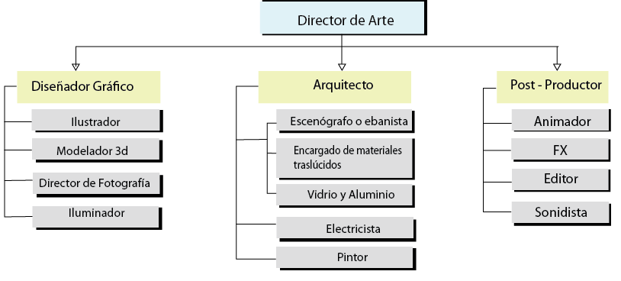
Tabla 6-6 Organigrama.

RESPONSABILIDADES Y ACTIVIDADES DE CADA MIEMBRO DEL EQUIPO DE TRABAJO

DIRECTOR DE ARTE
Es ante todo un comunicador funcional con un gran talento estético y creativo, debe tener profundos conocimientos de: Semiótica, narración gráfica, fotográfia, forma, color, desarrollo gráfico, ambientación, óptica e iluminación.
El Director de Arte concibe toda la estética del programa como un conjunto, aunque la ejecución del trabajo de estos sea independiente. También participa en la elección de las locaciones.

DISEÑADOR GRÁFICO
Su tarea consiste en concebir, generar y desarrollar la mejor propuesta de imagen (logotipo, slogan, campaña publicitaria, identidad corporativa, etc.) de un producto o servicio para que éste sobresalga entre otros similares, propicie* una respuesta positiva en el mercado a conquistar por parte del cliente y por lo tanto le genere ganancias.
*Véase en glosario página 155.

ILUSTRADOR

Es un artista gráfico que mejora la comunicación escrita por medio de representaciones visuales que corresponden al contenido del texto asociado.

MODELADOR 3D

Utiliza toda serie de herramientas y materiales para conseguir que aquello que aparece en el guión pueda trasladarse a la pantalla con el realismo requerido y dentro de altos rangos de seguridad. Investiga y experimenta con nuevos materiales para lograr mayor eficiencia en su trabajo.

DIRECTOR DE FOTOGRAFÍA

El Director de fotografía determina y supervisa los parámetros* técnicos y artísticos para la toma de imágenes, la iluminación, la composición visual y los movimientos de cámara, pudiendo manejarla él mismo o el operador de cámara.

ILUMINADOR

Es el responsable de que la imagen que es captada por la cámara aparentemente ser estereoscópica* y tenga la calidad técnica e intención emocional requerida por el mensaje que se transmitirá a través del video.
Planea, controla y distribuye las cargas eléctricas, las fuentes de luz y los elementos luminotécnicos, coordina y en ocasiones ejecuta, la instalación, montaje y conexión de fuentes luminosas.

ARQUITECTO

Debe conocer los diversos sistemas constructivos, los materiales y las técnicas para dar respuesta a los requisitos del cliente, o las necesidades sociales, cumplir las diferentes normativas para que la construcción pueda ajustarse a unos plazos y costes razonables.

EBANISTA
El ebanista es un artesano, se distingue de la carpintería en que produce muebles más elaborados, generando nuevas técnicas y complementándolas con otras para la manufactura de algunas piezas, tales como la marquetería, la talla, el torneado y la taracea, entre otras técnicas.
Aún sin ser característica propia el uso de algún material específico, la ebanistería busca desarrollar muebles de mejor calidad y diseño. Este es el oficio que acompaña el proceso de diseño del mobiliario, ya sea comercial o doméstico.

VIDRIO Y ALUMINIO
Encargados de conseguir el tipo de vidrio y aluminio adecuados y conformes a las especificaciones de los planos.

ELECTRICISTA
Los electricistas instalan, conectan, prueban, y mantienen los sistemas eléctricos para varios propósitos, incluyendo control del clima, seguridad, y comunicaciones. Los electricistas trabajan con los modelos cuando instalan sistemas eléctricos en los edificios de fábricas, oficinas, hogares, y otras estructuras. Los modelos indican las localizaciones de los circuitos, de los enchufes, de los centros de la carga, de las tarjetas de panel, etc.

PINTOR
Se dedica a la decoración de paredes y otras superficies interiores o exteriores mediante la aplicación de pintura, utilizando herramientas tales como brochas o rodillos.

POST-PRODUCTOR
El post-productor es el que selecciona el material grabado para después ser editado y debe controlar la sonorización y supervisar el trabajo de doblaje.

ANIMADOR
Es un artista que crea múltiples imágenes las cuales generan la ilusión de movimiento al ser mostradas rápidamente una tras otra.

SFX

El personal encargado de los efectos especiales (SFX por su siglas en inglés: Special Effects) elabora toda serie de efectos físicos y químicos, lluvia, niebla, viento, telas de araña, entre otros, para conseguir que una ambientación o set que tenga credibilidad.

EDITOR

La edición básica consiste en reproducir los medios, recortarlos y ordenarlos en tiempo real. Aunque sucede como en cualquier otro estilo de edición; pueden agregarse efectos, transiciones, filtros o textos para mejorar o enfatizar* el video que va a crearse, todo depende de lo que se quiera realizar.

SONIDISTA

La función de un sonidista es hacer que el audio se proyecte o amplifique de acuerdo a la clase de sonido que sea utilizando el equipo apropiado para que el contenido sonoro llegue de la mejor manera.
El sonidista es un profesional en la producción y manipulación del sonido, sus funciones van más allá de la operación de dispositivos y aparatos, pues también es capaz de crear proyectos de ingeniería para el diseño de dispositivos de audio, utilizando herramientas de software especializado.

CAPÍTULO 7
DERECHOS DE AUTOR

DERECHOS DE AUTOR

INTRODUCCIÓN

El Derecho de Autor es el sistema jurídico por el cual se concede a los autores derechos morales y patrimoniales sobre sus obras, en cumplimiento a lo dispuesto por la Constitución del Ecuador y la Declaración Universal de los Derechos Humanos.
Las obras protegidas comprenden las siguientes: novelas, poemas, obras de teatro, periódicos, programas informáticos, bases de datos, películas, composiciones musicales, coreografías, pinturas, dibujos, fotografías, obras escultóricas, obras arquitectónicas, publicidad, mapas, dibujos técnicos, obras de arte aplicadas a la industria.
El derecho de autor dura la vida del creador más 70 años después de su muerte.
El uso de una obra sin la autorización expresa de su autor es considerado ilegal y puede ser castigado con multas e incluso prisión.

¿CÓMO SE PROTEGE EL DERECHO DE AUTOR?

El derecho de autor protege a la obra por el sólo hecho de su creación; sin embargo es recomendable registrar la obra en la Unidad de Registro del IEPI (Instituto Ecuatoriano de la Propiedad Intelectual) así el autor se beneficiará de la presunción* de autoría que la ley reconoce a su favor.
La protección del Sistema de Derecho de Autor se basa en la potestad del plazo de vigencia de la protección se da sin prejuicio de derechos morales que se protegen indefinidamente.
El autor podrá autorizar o prohibir:
• La comunicación pública de la obra.

*Véase en glosario página 152.

• La producción o fijación de cualquier medio o por cualquier procedimiento de la obra.
• La distribución de ejemplares de la obra.
• La traducción, adaptación, arreglo u otra transformación de la obra.

SIGNOS DISTINTIVOS

CONCEPTOS

Marca: Es un signo que distingue un servicio o producto de otros de su misma clase o ramo. Puede estar representada por una palabra, números, un símbolo, un logotipo, un diseño, un sonido, un olor, la textura o una combinación de estos.
Marca Tridimensional: Aquel signo que ocupa en sí mismo un espacio determinado (alto, ancho y profundidad).

¿QUIÉN PUEDE REGISTRAR UNA MARCA?

Puede registrar una marca cualquier persona natural o jurídica, sea nacional o extranjera.

BENEFICIOS Y DERECHOS QUE CONFIERE EL REGISTRO DE UNA MARCA

• Derecho al uso exclusivo, solo el titular puede hacer uso del signo.
• Protección en toda la República Ecuatoriana y derecho de prioridad en los países de la Comunidad Andina de Naciones (Colombia, Perú y Bolivia) dentro de los primeros seis meses de presentada la solicitud en el Ecuador.
• Derecho de presentar acciones legales civiles, penales y administrativas en contra de infractores.

• Desalienta el uso de la marca por los piratas.
• Protege la prioridad del registro de estas marcas en otras naciones.
• Permite restringir la importación de bienes que utilizan marcas que infringen* derechos.
• Derecho de otorgar Licencias a terceros y de cobrar regalías.*
• Derecho de franquiciar el producto o servicio.
• Ceder los derechos sobre la marca a terceros.
• Posibilidad de garantizar un crédito con la marca.
• Al registrar la marca esta se convierte en un activo intangible el cual en muchas ocasiones llega a convertirse en el activo más valioso de la empresa.

PROCEDIMIENTO DE REGISTRO

Presentada la solicitud se pasa a un examen de forma, revisando que cumpla con todos los requisitos de ser así se publica en la Gaceta de Propiedad Industrial con la finalidad de que terceros tengan conocimiento de las peticiones efectuadas.
Si no existe oposición, se efectúa el examen de registrabilidad para la posterior emisión de la resolución que acepta o rechaza el registro y en caso de concesión el trámite concluye con la emisión del título de registro.

TASAS POR REGISTRO DE MARCA

• Trámite por solicitud de marca es de USD$ 116.
• Trámite de registro de marca tridimensional, USD$ 336.

*Véase en glosario página 153.

DERECHOS DE AUTOR DE LAS OBRAS AUDIOVISUALES

Art. 33. Salvo pacto en contrario, se presume coautores de la obra audiovisual:
• El Director o Realizador.
• Los autores del argumento, de la adaptación y del guión y diálogos.
• El autor de la música compuesta especialmente para la obra.
• El dibujante, en caso de diseños animados.
Art. 34. Sin perjuicio de los derechos de autor de las obras preexistentes que hayan podido ser adaptadas o reproducidas, la obra audiovisual se protege como obra original.
Los autores de obras preexistentes podrán explotar su contribución en un género diferente, pero la explotación de la obra en común así como de las obras especialmente creadas para la obra audiovisual, corresponderá en exclusiva al titular conforme al artículo siguiente.
Art. 35. Se reputa titular de una obra audiovisual al productor, esto es la persona natural o jurídica que asume la iniciativa y la responsabilidad de la realización de la obra. Se considerará productor salvo prueba en contrario a la persona natural o jurídica cuyo nombre aparezca en dicha obra en la forma usual.
Dicho titular está legitimado* para ejercer en nombre propio los derechos morales sobre la obra incluyendo la facultad para decidir sobre la divulgación.

*Véase en glosario página 152.

CAPÍTULO 8
CONCLUSIONES Y RECOMENDACIONES

CONCLUSIONES Y RECOMENDACIONES
De la presente investigación que empieza desde el reconocimiento de tendencias hasta el manejo de la línea gráfica, se desprenden una serie de conclusiones y recomendaciones relevantes.

CONCLUSIONES

- El set es utilizable solo para el espacio anteriormente mencionado.
- Se anhela ser el programa con mejor imagen gráfica a nivel televisivo en cuanto a programas nocturnos se refiere.
- El total estimado en el cambio de imagen de "Noche de Lobos" es de: $10.544.20.

RECOMENDACIONES

- Se recomienda manejar esta innovadora imagen para poder dar más magnificencia* al programa y con esto tener una mayor repercusión* hacia el público objetivo.
- Se incita a introducir modernos espacios publicitarios en el set para con esto promocionar otras marcas que luego puedan ser distinguidas o relacionadas con nuestro programa.
- Se aconseja el uso de entrevistas con famosos del Ecuador para que así puedan contribuir con el proyecto televisivo.

*Véase en glosario página 153.

BIBLIOGRAFÍA

BIBLIOGRAFÍA

- DIRECCIÓN DE ARTE
Libro: Dirección Artística de cine y televisión por Arnoldo Tauler.
- ILUMINACIÓN
Internet: 1.- Iluminación para Televisión: http://www.slideshare.net/Jersain/iluminacin-para-televisión.
2.- Principios básicos de iluminación y escenografía. http://es.scribd.com.
- DERECHOS DE AUTOR
Libro: Instituto ecuatoriano de la propiedad intelectual.
Internet: http://www.iepi.gob.ec/
http://www.sice.oas.org/
- TENDENCIAS
Internet: http://www.canelatv.com/
http://www.espoltv.espol.edu.ec/ - Espol.tv.
- CINEMA 4D
Libro: CINEMA 4D Release 12 Manual de Inicio Rápido.
Internet: http://www.maxon.net.
http://cadstock.com/
archive3d.net.

- RESPONSABILIDADES DEL EQUIPO DE TRABAJO
Libro: Gabinete del Doctor Cineman – Marcelo Báez.
Internet: http://productiontv.pbworks.com.
- PRESUPUESTO
Libros: Dirección de Arte enfocado al diseño de la imagen del producto audiovisual “Zona FX”.
Dirección de Arte enfocado al rediseño del noticiero “El Informativo” de Espol TV.
- COLOR
Libro: 2000 Muestras de Colores por Graham Davis.

ANEXOS

ANEXO A:

STORYBOARD DEL BUMPER

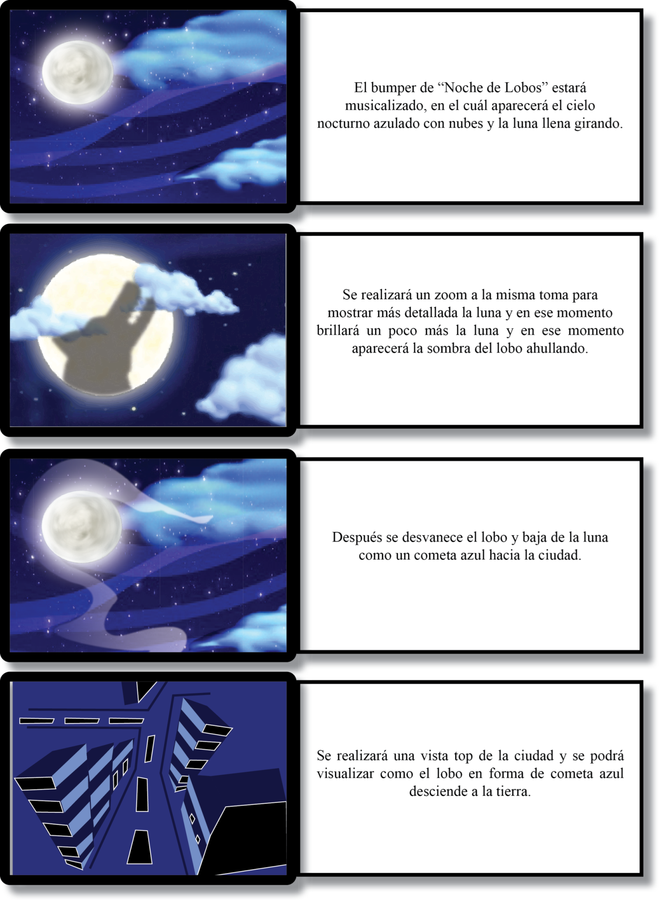

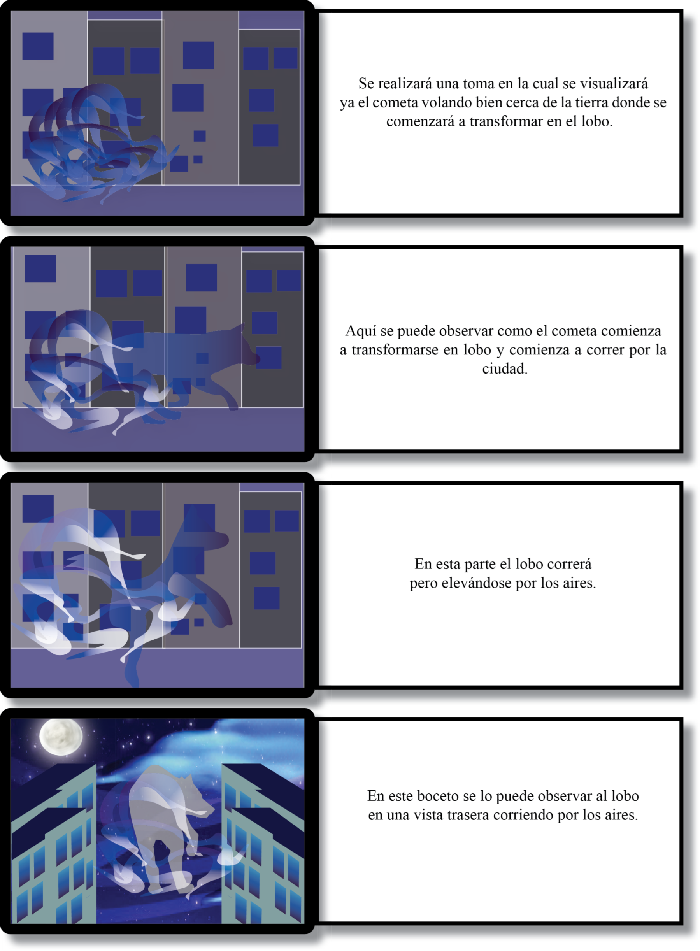

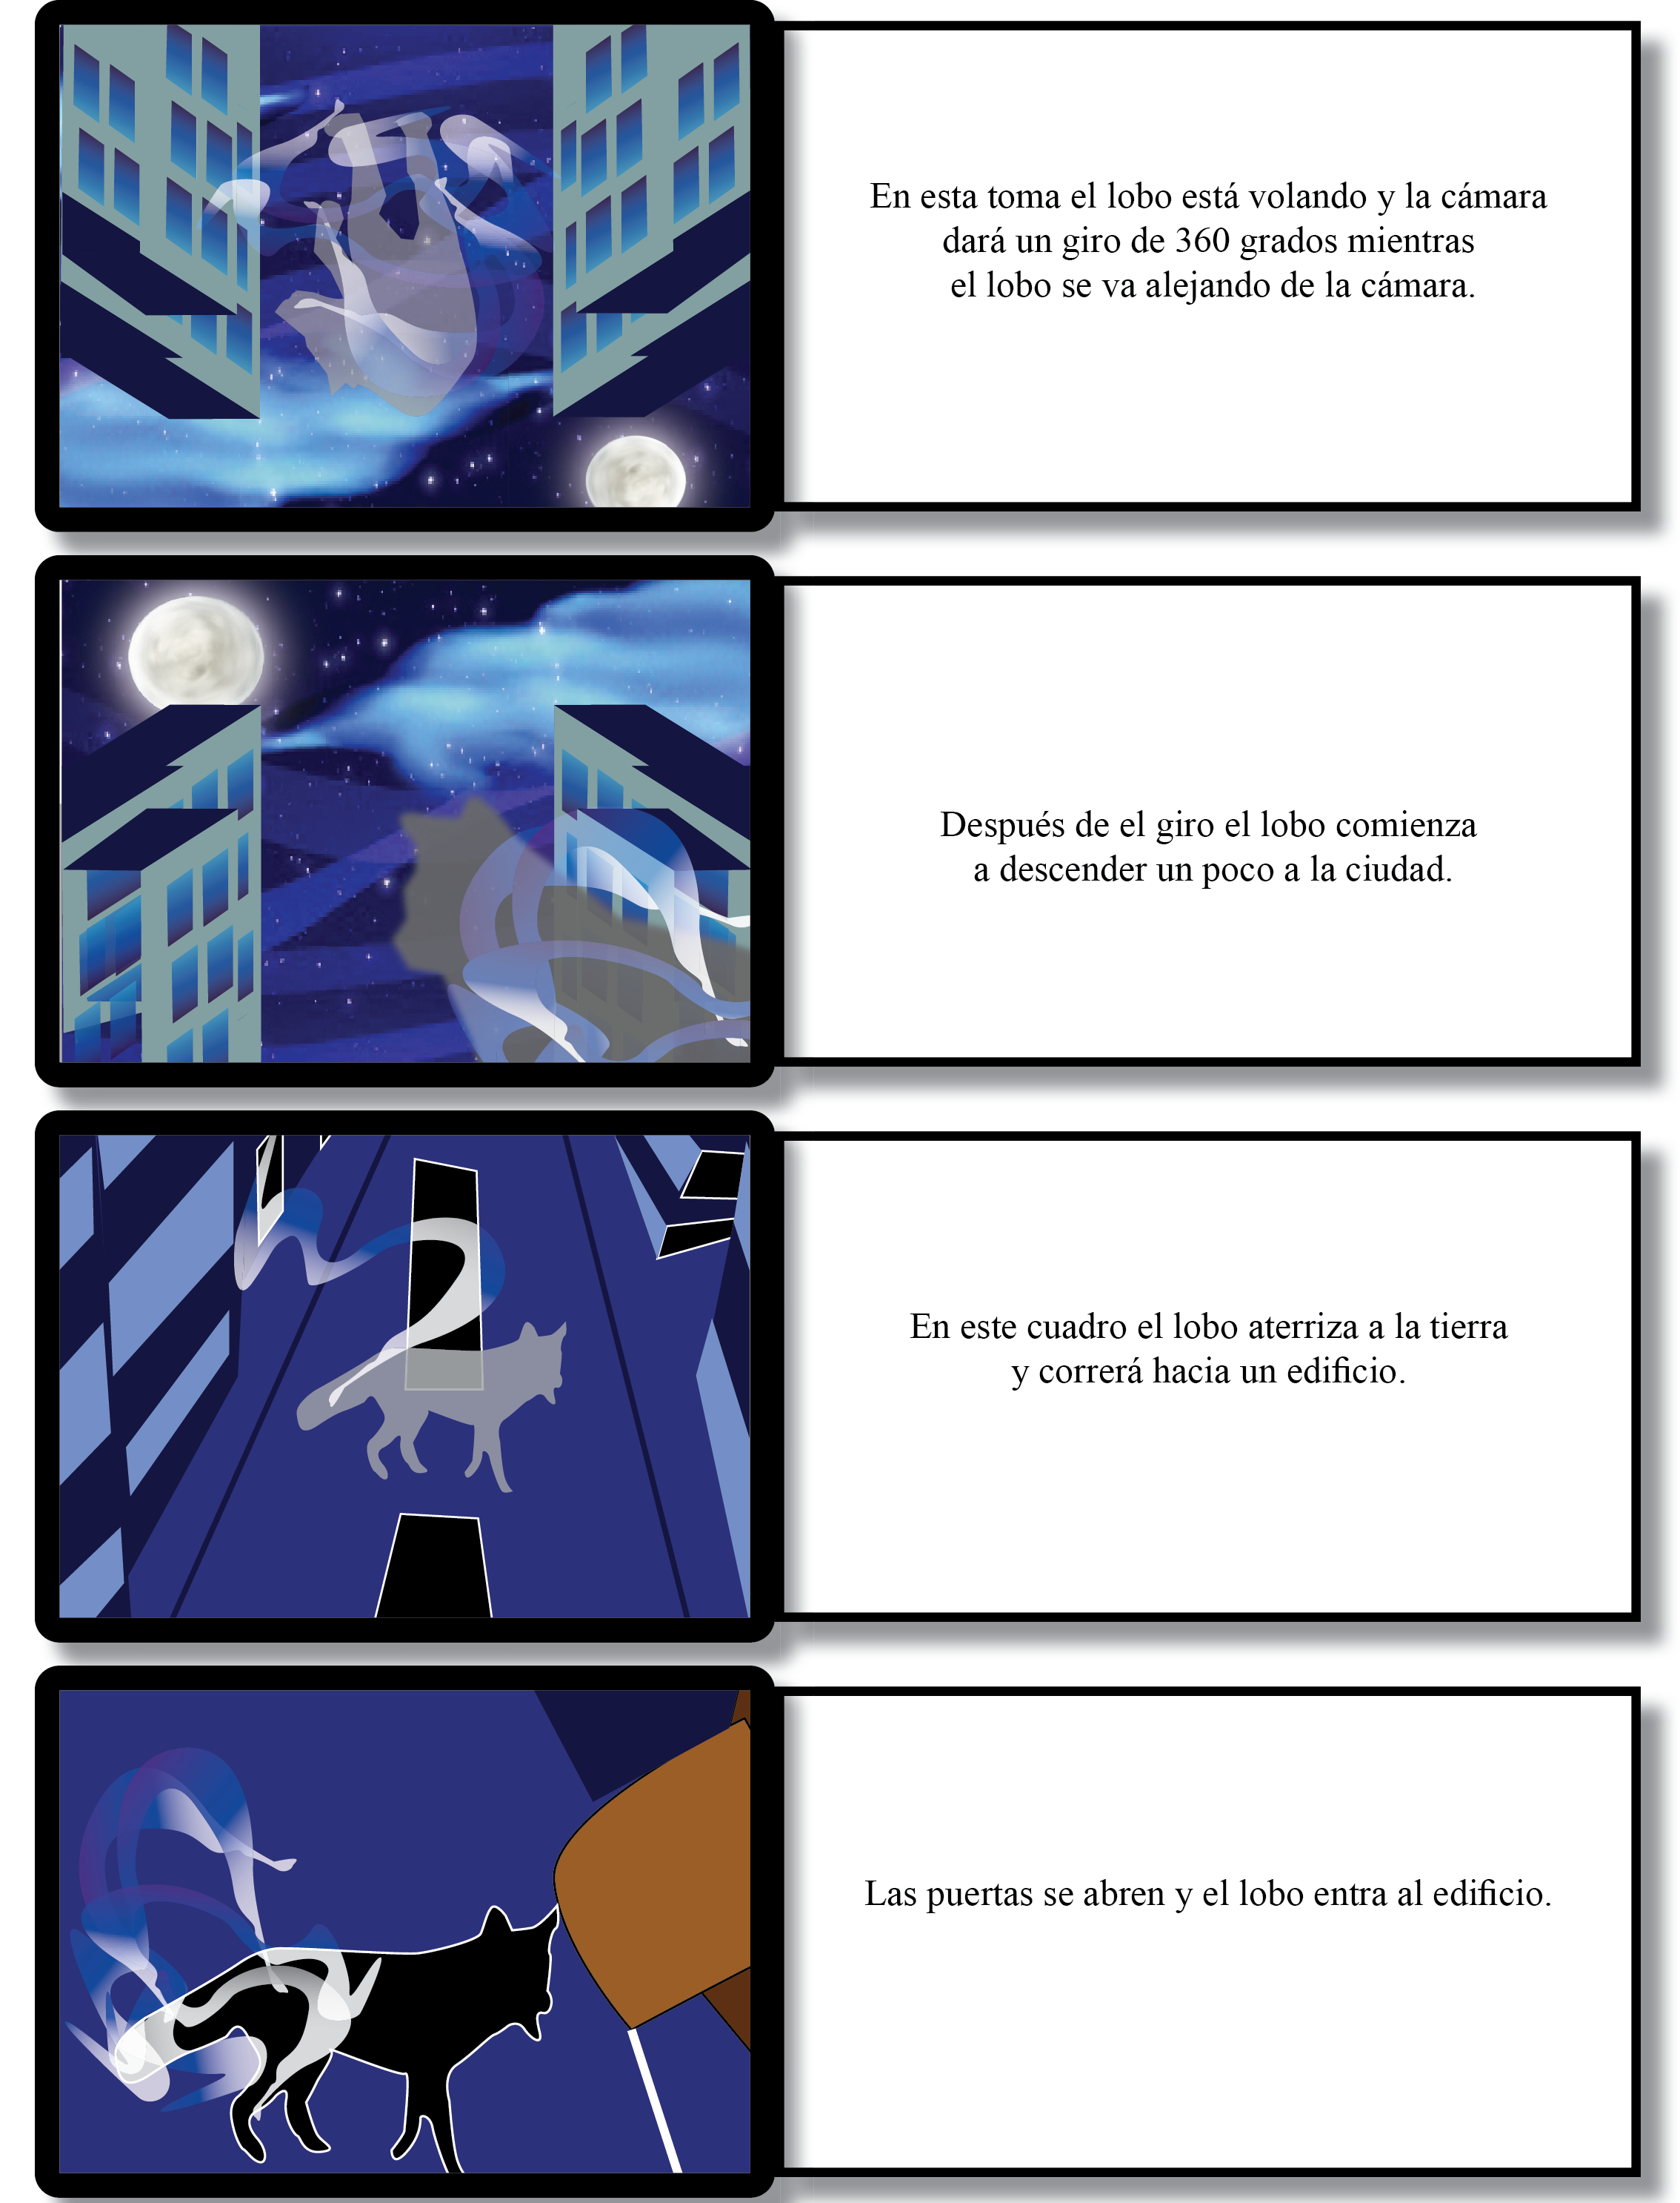

ANEXO B:
MEDIDAS DE LA ESCENOGRAFÍA

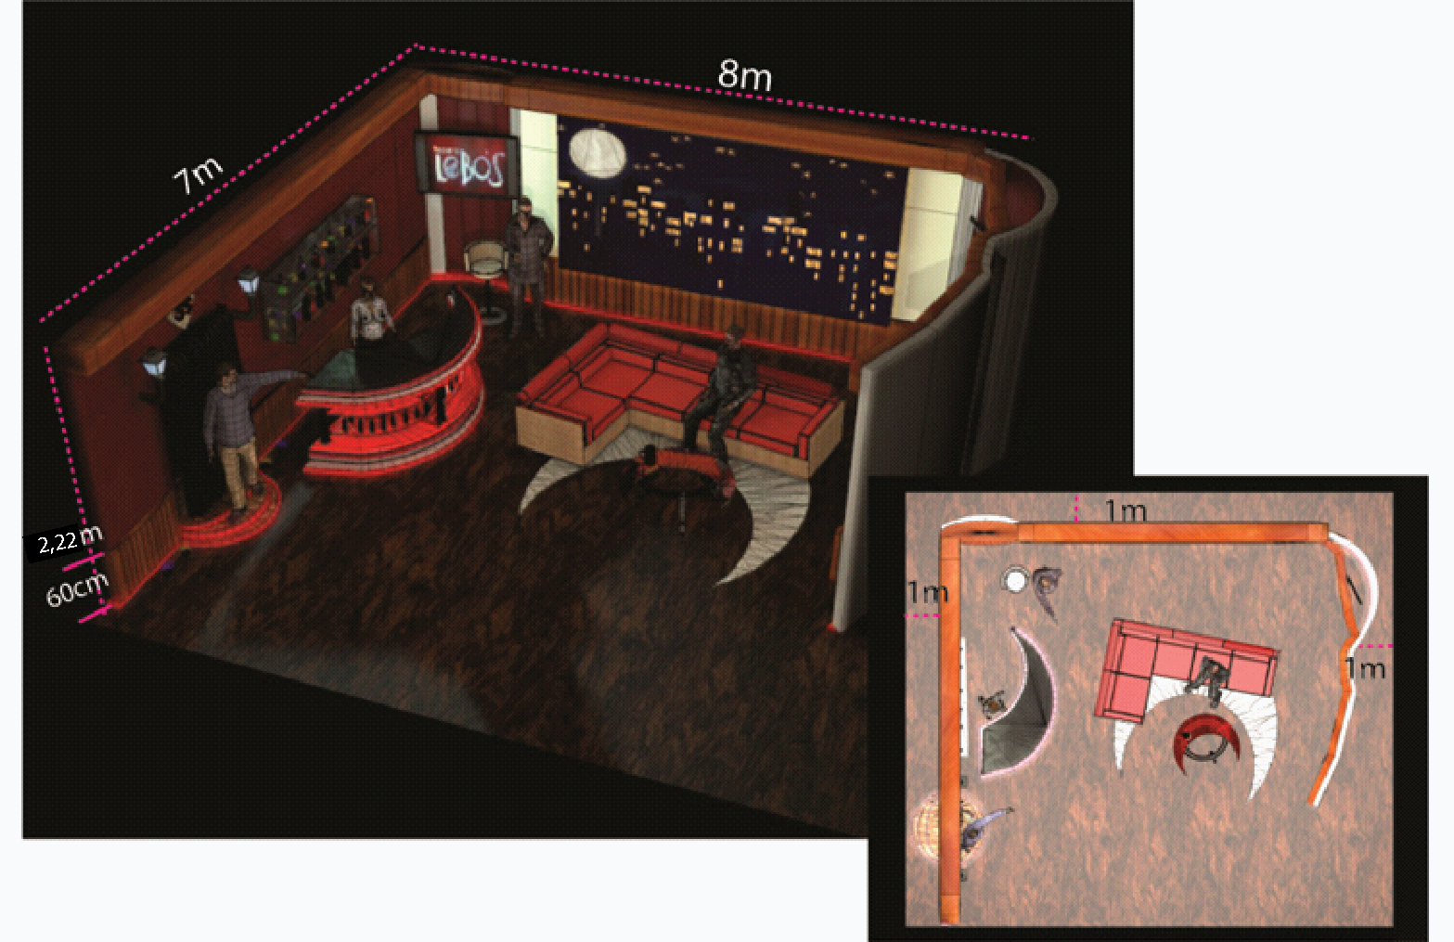
ANEXO C:
PLANO DE LUCES DE LA ESCENOGRAFÍA

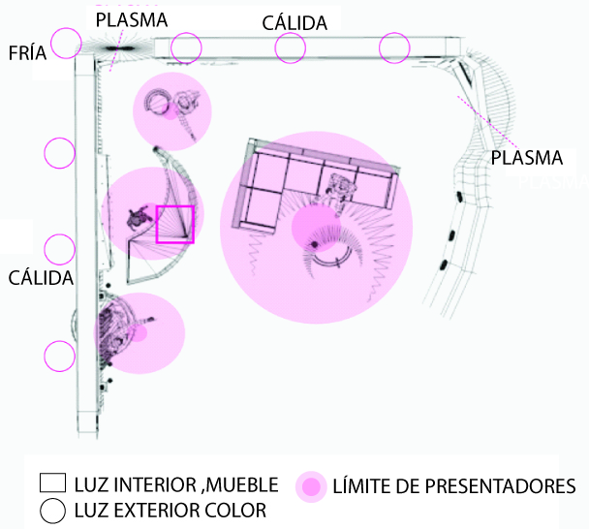

ANEXO D:

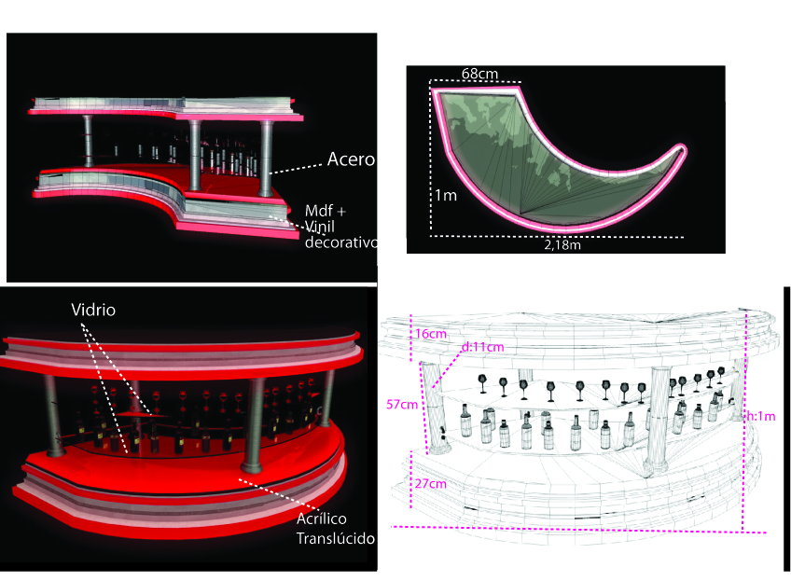

ANEXO E:
MEDIDAS PARA MESA DE VIDRIO

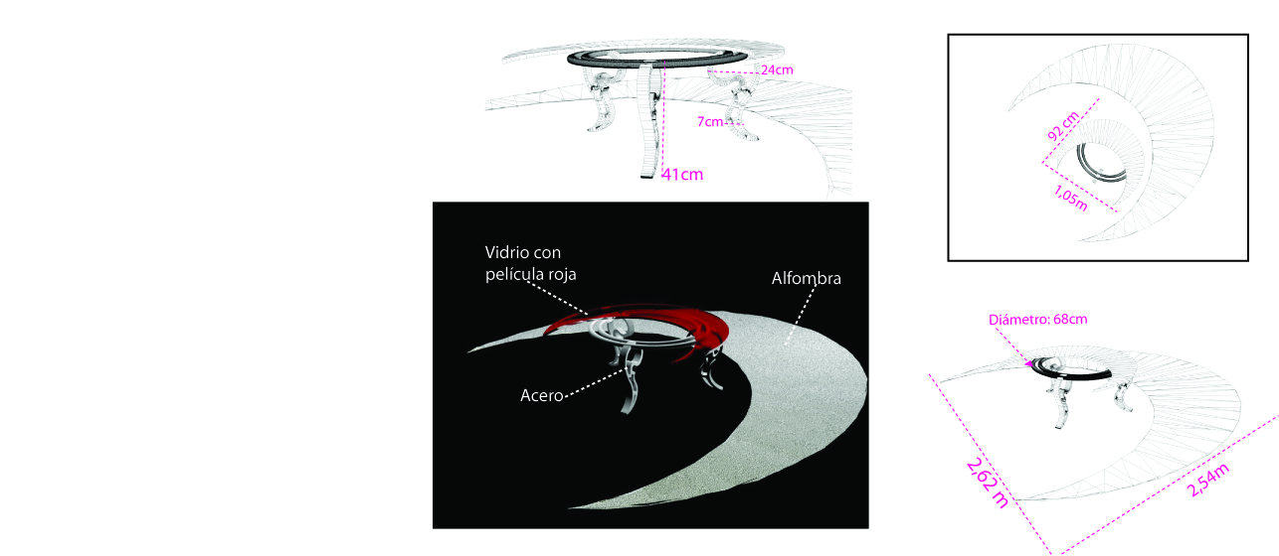

ANEXO F:
MEDIDAS PARA EL MUEBLE Y REPISA DE VIDRIO

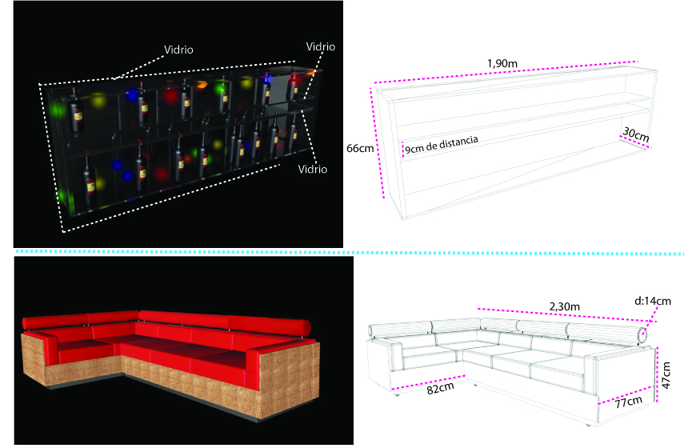

ANEXO G:
MEDIDAS PARA EL PANEL LUMINOSO Y ESCALERA

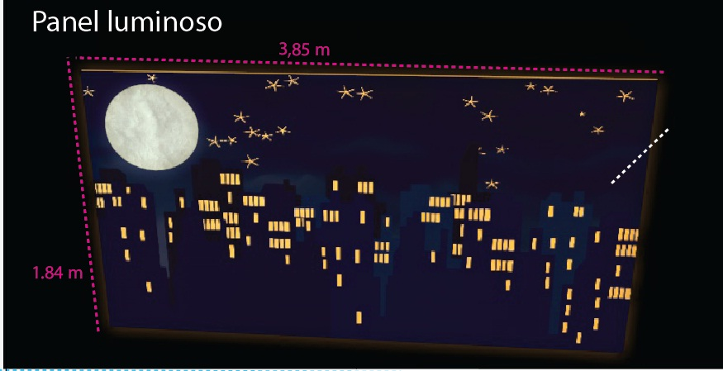

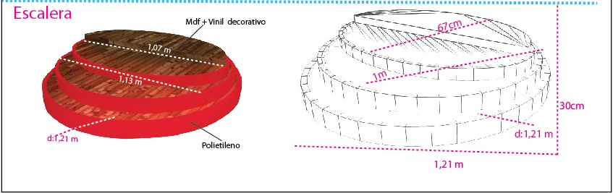

ANEXO H:
COTIZACIONES.

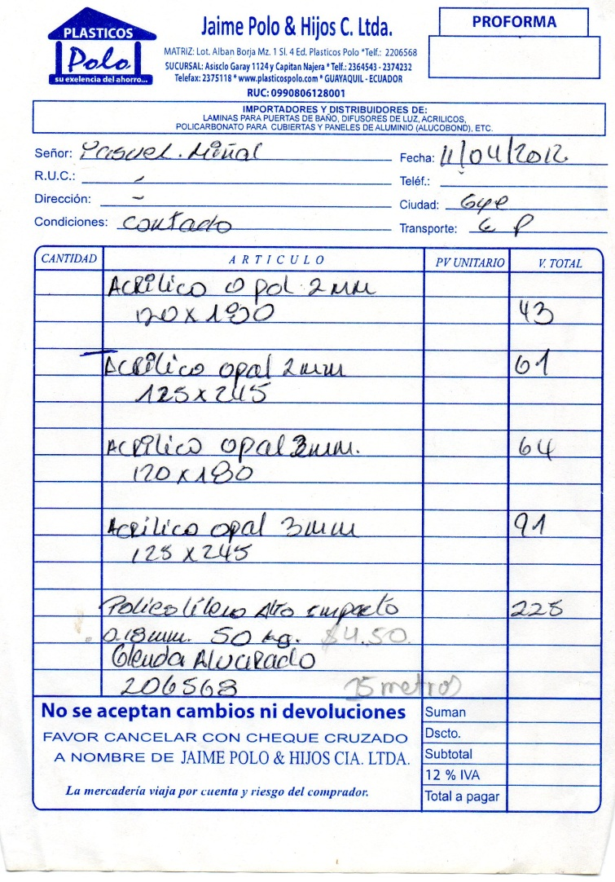

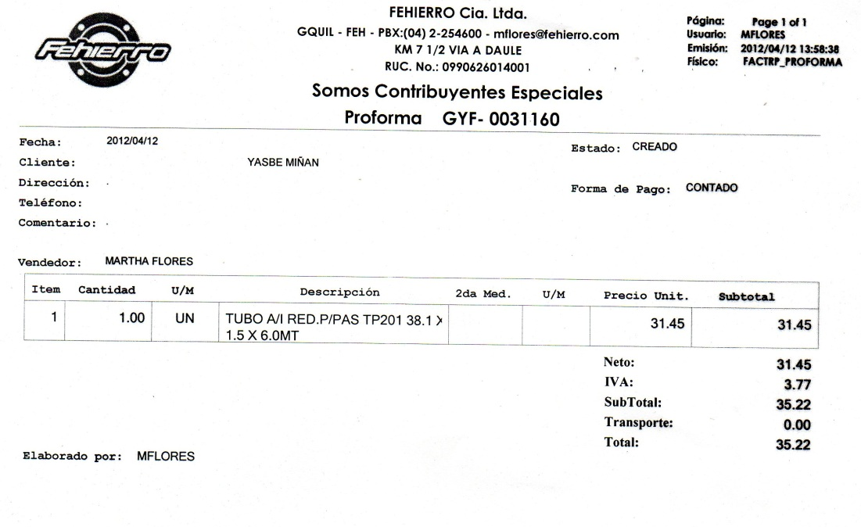

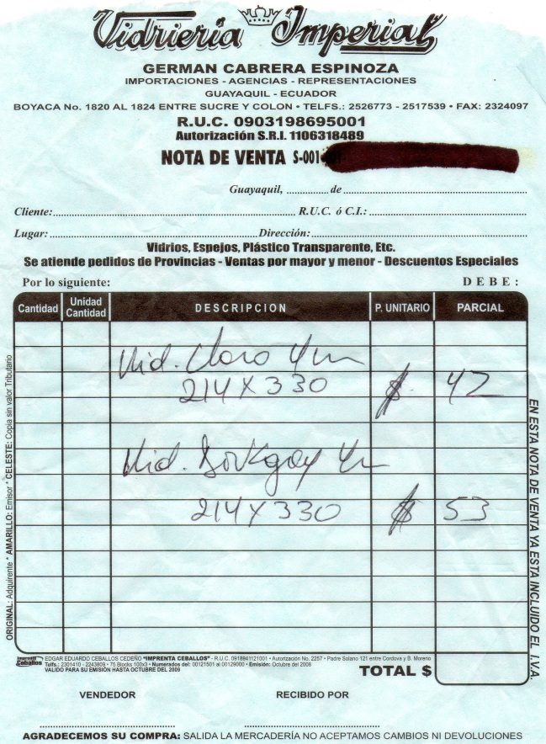

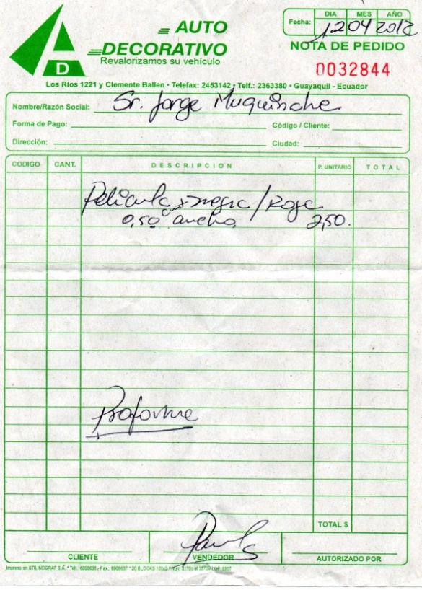

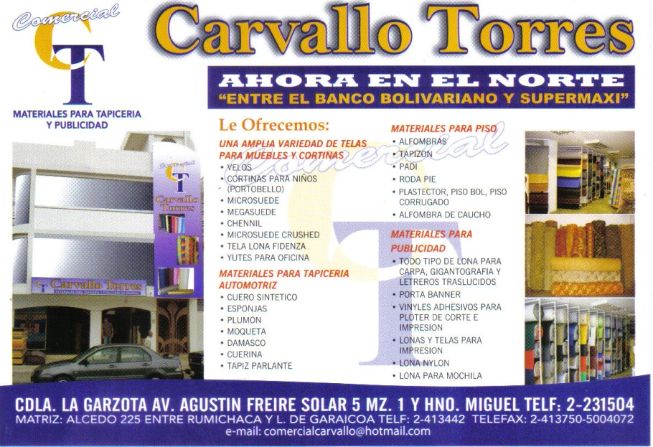

GLOSARIO

GLOSARIO

Concretar: Hacer concreta o precisa alguna cosa, reducir a lo más esencial. Tratar de una sola cosa, que se considera principal excluyendo las prescindibles o circunstanciales.
Conferir: Conceder o asignar a alguien una distinción, un honor o un derecho. Atribuir o contagiar una cualidad a una persona o cosa que no la tenía.
Connotar: Sugerir una palabra, frase o discurso un significado añadido y distinto al suyo propio, literal y estricto.
Consolidarse: Dar firmeza y solidez a una cosa. Volver a juntar lo que se había roto, de modo que quede firme. Dar carácter perpetuo a una deuda pública.
Cotizar: Pagar una cuota. Alcanzar un precio las acciones, valores, etc., del mercado bursátil.
Cubismo: Es un movimiento y teoría artística que se caracteriza por el empleo o predominio de formas geométricas.
Denotar: Presentar un significado primario y básico, común a los hablantes por estar ausente de subjetividad.
Desglosar: Separar algo de un todo, para considerarlo por separado.
Eclecticismo: Modo de juzgar u obrar que adopta una posición intermedia, en lugar de optar por soluciones extremas o muy definidas.
Énfasis: Fuerza de expresión o entonación con que se quiere realzar la importancia de lo que se dice o se lee.
Enfatizar: El término enfatizar refiere a aquella persona que se expresa con mucho énfasis. Aunque también enfatizar es ponerle énfasis a la comunicación o expresión de algo, una idea, un concepto, entre otras alternativas.

Estereotípico: Consiste en una imagen estructurada y aceptada por la mayoría de las personas como representativa de un determinado colectivo. Esta imagen se forma a partir de una concepción estática sobre las características generalizadas de los miembros de esa comunidad.
Estimar: Sentir aprecio o afecto por algo o alguien. Evaluar, calcular, dar valor.
Futurismo: Movimiento ideológico y artístico cuyas orientaciones fueron formuladas por el poeta italiano Felipe Tomás Marinetti en 1909.
Idóneo: Que tiene buena disposición o aptitud para algo.
Legitimar: Capacitar a alguien para desempeñar un oficio o cargo.
Locaciones: Permite nombrar el arrendamiento o la acción de arrendar.
Loft: Es un gran espacio con pocas divisiones, grandes ventanas y muy luminoso.
Loopear: Hacer que un video se reproduzca infinitamente.
Magazine: Revista ilustrada. Programa de televisión o radio en que se mezclan reportajes, entrevistas, actuaciones musicales, humor, etc.
Magnificencia: Generosidad, liberalidad. Ostentación, esplendor, grandeza.
Parámetros: Es una variable que puede pasar su valor a un procedimiento desde el principal o desde otro procedimiento.
Predilectos: Preferido, distinguido por un cariño especial.
Presunción: Vanidad u orgullo que muestra una persona que presume y alardea de sí misma y de sus propias cualidades.
Propiciar: Ayudar a que sea posible la realización de una acción o la existencia de una cosa.

Regalías: Es el pago que se efectúa al titular de derechos de autor, patentes, marcas o know-how a cambio del derecho a usarlos o explotarlos, o que debe realizarse al Estado por el uso o extracción de ciertos recursos naturales, habitualmente no renovables.
Repercusión: Consecuencia indirecta de un hecho o decisión.
Tendencias: Es absolutamente esencial para el enfoque técnico del análisis de mercados.
Texturizar: Dar color o poner una textura determinada a un objeto 3D para darle un efecto de realismo.
Síntesis: Se refiere a la composición de un cuerpo o de un conjunto a partir de sus elementos separados en un previo proceso de análisis.
Sistemático: Que sigue o se ajusta a un sistema. Método de ordenación, organización o clasificación de elementos.
Sonorizar: Incorporar los sonidos, ruidos, etc, a la banda de imágenes previamente dispuesta.
Sutileza: Dicho o idea aguda e ingeniosa, pero de que generalmente es inexacta o no en sí decrece con la realidad.
Vector (Gráfico vectorial): Se refiere al uso de fórmulas geométricas para representar imágenes por software y hardware. Esto significa que los gráficos vectoriales son creados con primitivas geométricas como puntos, líneas, curvas o polígonos.

